ביולוגיה של דבורת הדבש –
[שיעור 1 – 12.10]
אתוגרמה – דוח על התנהגות,
על דבורת הדבש לא ניתן להסתכל כפרט יחיד, אלא בצורת סופר-אורגניזם – כוורת שלמה .
דבורת הדבש היא רק אחד מתוך אלפי מיני דבורים, חשוב להשוות בין המינים השונים על מנת להבין יותר טוב את דבורת הדבש.
מיילים נוספים בתמונה.

דבורת הדבש היא חרק מוכר מאוד. למה?
- המהווה מאביק חשוב מאוד בחקלאות. כיום, מהווה %99 מהמאביקים בחקלאות המודרנית, מכיוון שניתן לנייד אותה.
- מייצרת את הדבש ודונג אותו בני האדם אוהבים לגנוב .
- אחת החיות הנחקרות ביותר כיום. מהווה מודל כמו זבוב התסיסה ועכבר המעבדה. לדוגמא, מודל לקבלת החלטות. עולם הדבורה הוא אמנם עולם בן אלפי שנים, אך עדיין יש המון מחקר על דבורים.

הגדרות:
Apis: סוג דבורת הדבש.
Non-Apis bees: דבורים שהן לא דבורת הדבש.
Melittology: החקר של כל מיני הדבורים (יוונית). -המונח העדיף.
Apidology: החקר של כל מיני הדבורים (לטינית). -המונח שנמצא בשימוש.
Apiculture: גידול דבורים, גידול מכוורת. המחקר והפרקטיקה של גידול דבורים באופן חקלאי. מדובר בעיקר על דבורת Apis mellifera – דבורת הדבש המערבית אותה אנו מכירים, אך גם דבורת Apis cerana – דבורת הדבש האסייתית.
Meliponiculture: גידול של Meliponini – דבורים חסרות עוקץ ,Stingless bee. מהוות שבט בתוך משפחת
Apidae, משפחה שכוללת גם את דבורת הדבש. העוקץ מנוון.

חברתיות גבוהה, סוליטריות מוחלטת ומה שביניהם:
דבורת הדבש אכן מאופיינת על ידי חברתיות, אך היא ייצור די ייחודי .מרבית הדבורים לא מאופיינות על ידי חברתיות גבוהה. כלומר, מרבית הדבורים הן סוליטריות.
בין סוליטריות מוחלטת לבין חברתיות גבוהה (Eusocial) קיימות רמות ביניים של חברתיות .
בסך הכל יש 7 משפחות של דבורים, הדבורים החברתיות שייכות כולן למשפחה אחת מתוך השבע – משפחת Apidae. חשוב – לא כל המינים במשפחה זו הם בעלי חברתיות גבוהה, ישנם גם מינים סוליטריים.
במשפחת ה-Apidae יש שלוש תת משפחות:
- דבורת העץXylocopinae -
- Nomadinae
- Apinae – כולל את הApis – דבורת הדבש. תת משפחה זו מחולקת לשבטים שונים, חלק מהשבטים:
- Bombini – דבורת הבומבוס, bumble bee.
- Meliponini – דבורים חסרות עוקץ
- Euglossini -דבורת הסחלב
- Apini – השבט של דבורת הדבש בלבד.
- Anthrophorini – דבורים קוברות.
טקסונומיה:
- סדרה: דבוראים – Hymenoptera, יש יותר מ100,00 מינים מתוארים.
- תת סדרה: בעלי שנץ (שנציים) – Apocrita. גוף הדבורים בעלי השנץ מחולק בעצם לשלושה חלקים – גוף, חזה ובטן. חסרי השנץ הם בעלי שני חלקים – החזה והבטן מחוברים.
- מחלקה: דבוראי העוקץ – Aculeata. יש צרעות טפיליות בעלות שנץ אך אין להן עוקץ, ולכן לא שייכות לפה.
- על-משפחה: Apoidae, (כוללת את כל הדבורים) Apiformes( וחלק מהצרעות) Spheciformes. פעם היו שתי משפחות על, אחת לדבורים ואחת לצרעות – Apoidae ו-Sphecoidae. כיום איחדו את שתי משפחות העל הללו למשפחת על אחת, בגלל שיש להן תכונות משותפות.
- משפחה: דבורים – Apiformes. יש יותר מ20,000 מינים מתוארים בעולם, בישראל כ1,200 מינים .
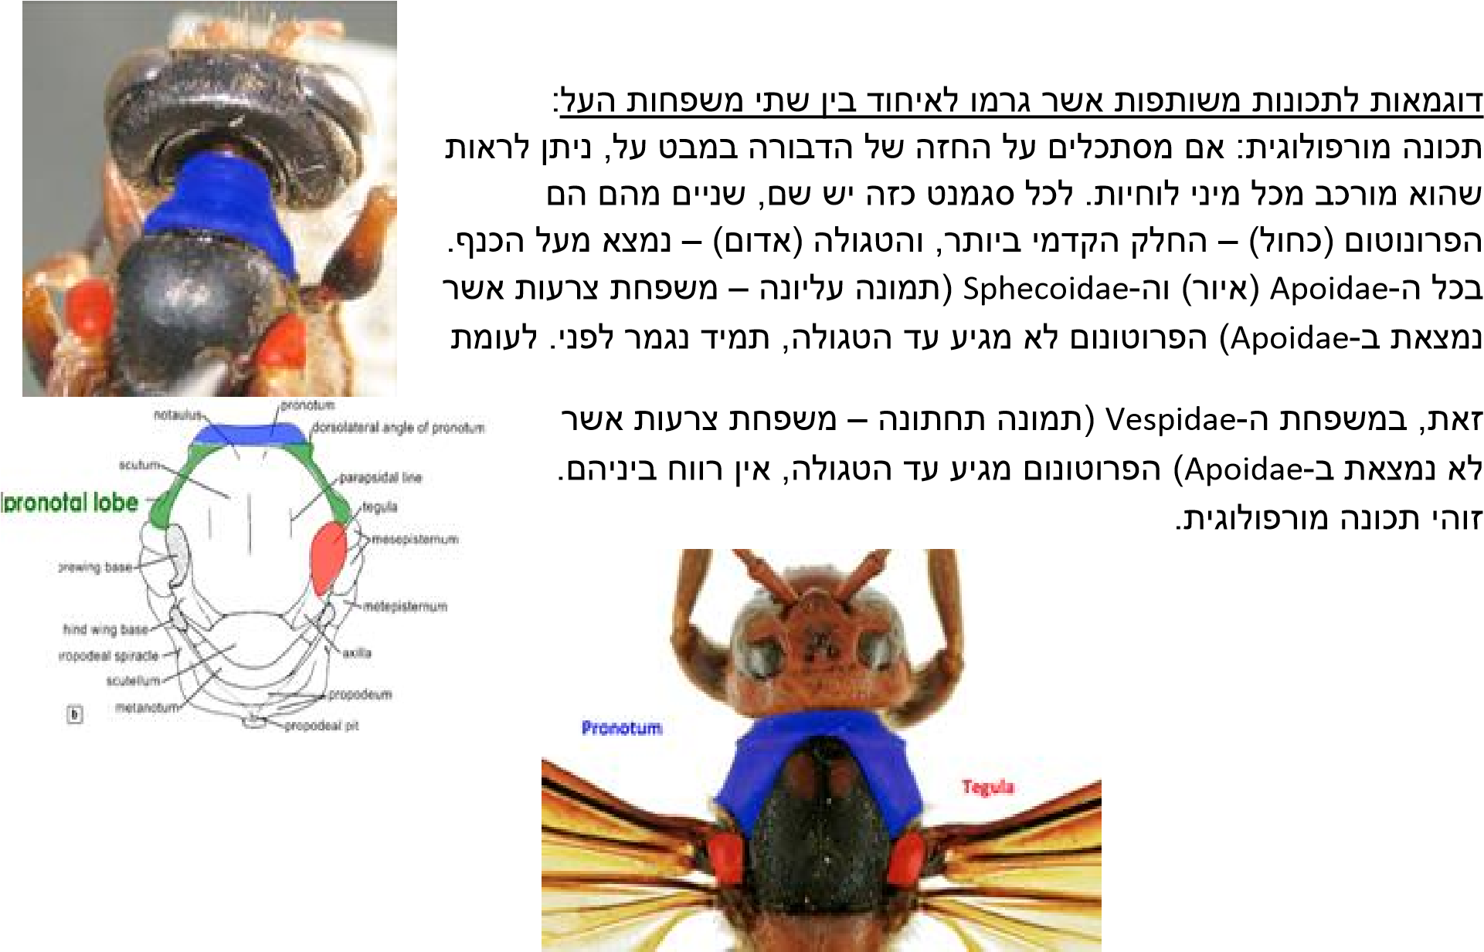
דבורת הדבש היא מין אחד בתוך המינים הללו. כיום אין יותר דבורי דבש בטבע, בשום מקום בעולם .דבורי הדבש היחידות הן חלק מהחקלאות המודרנית. יש היום יותר ויותר מאמצים לחקור גם את המינים האחרים.
תכונה התנהגותית: אופן הניקוי של הדבורה. צריך לעשות הפרדה בהתאם למקום הלכלוך אותו הדבורה רוצה לנקות. במקרה של לכלוך בגב הדבורה, כל ה-Apoidae ישתמשו ברגל האמצעית על מנת לנקות את גרגר הלכלוך, ולעומתם מרבית ה-Hymenopterans (הדבוראים) ישתמשו ברגל הקדמית .
במקרה של לכלוך על הרגל הקדמית ,כל הדבורים ישתמשו ברגל האמצעית, ולעומתם כל הלא-דבורים
(non-bees) ישתמשו באיברי הפה.

מאפייני הדבורים:
יש שונות רבה בתוך הדבורים .
- גודל: 1.0 מ"מ עד 01 מ"מ .
- צבע: מגוון צבעים – שחור, אפור, חום, כתום וצבעים מטליים – ירוק, כחול, ברונזה וכדומה.
- עוקץ: מרבית הדבורים עוקצות, אך ישנן דבורים חסרות עוקץ. המשפחה איבדה את העוקץ בתהליך האבולוציה. בנוסף, רק לנקבות יש עוקץ – הזכרים תמיד חסרי עוקץ.

שלושה דברים עיקריים:
- דיאטה – הדיאטה חשובה מאוד, היא טמונה בגנים של הדבורה. הדבורה צמחונית, אוכלת אבקת פרחים (Pollen) שהיא אוספת באמצעות שיערות על הגוף או שקי אבקה על הרגליים האחוריות. אבקת הפרחים מהווה מקור לחלבונים, צוף פרחים מהווה מקור לסוכרים, נותן לדבורים אנרגיה. למרות

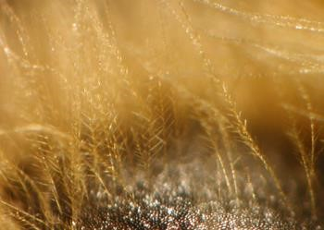
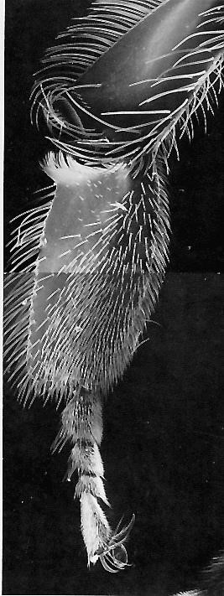
שדבורים באופן כללי הן צמחוניות, יש קו אחד של דבורים שהוא בעל דיאטה קרניבורית – אלה הן ה-"Vulture – Trigonabees". הן לא טורפות, הן אוכלות נבלות.
- פלומה – Plumose hairs – יש דבורים שעירות יותר ושעירות פחות. בנוסף ,בדבורה אחת יש אזורים שעירים פחות ושעירים יותר. את השיער של הדבורים מאפיינת צורת נוצה – לשערה יש בסיס ושלוחות. שיער מנוצה. לעומת הדבורים, אצל הצרעות השיער הוא ישר ולא מנוצה. יש יוצאי דופן – צרעה שנקראת Velvet ant, לה יש שיער מנוצה למרות שהיא צרעה ולא דבורה. למה לדבורים יש שיער מנוצה ?שתי סיבות:
- לצורך איסוף אבקת פרחים
- לצורך וויסות טמפרטורה – דבורים נמצאות הרבה פעמים באזורים מדבריים והן צריכות להגן על עצמן מפני איבוד מים.
- העובי של הבאסיטרסוס ברגל האחורית – העובי של החלק העליון של השוק. אם הוא צר – צרעה. אם הוא רחב – דבורה.

צ'ארלס מיצ'נר – חוקר דבורים. אמר כי הדבורים הן הולופילטיות (Holophyletic) מבחינה אבולוציונית כל מי שמוגדר כדבורה שייך לאב קדמון אחד. בנוסף, כל מי ששייך לאותו אב קדמון הוא דבורה – זה הולך לשני הכיוונים. נקרא גם מונופילטי – Monophyletic
.
[חומר קריאה – בתמונה]

מאיפה הגיעו הדבורים?
לפני כ110 מיליון שנה צמחים התחילו לפתח פרחים ולבצע רבייה מינית. עד אז לא הייתה אבקת פרחים ולא היו דבורים שניזונו על אבקת הפרחים .כן היו צרעות טורפות – Sphecid wasps. ברגע שהתחילו להופיע פרחים קו של צרעות גילה את האפשרות לעזוב את הבשר ולהיזון על אבקת הפרחים. זאת הייתה לידתם של הדבורים. חשוב להבין כי לדבורים אין עצמות ולכן אין רקורד פוסילי שניתן לראות, מסתמכים על שימור דבורים בטיפות שרף שהתקשו (Amber).

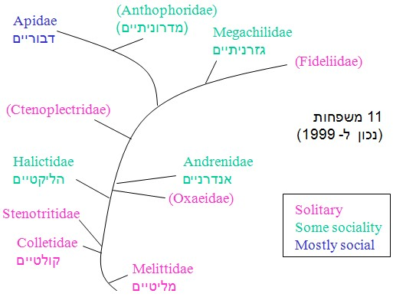
סיווג למשפחות:
נכון ל1999 היו 11 משפחות של דבורים , כיום לאחר איחוד של משפחות יש 7 משפחות של דבורים (המשפחות שרשומות בסוגריים כבר לא קיימות היום ,אוחדו עם משפחות אחרות). בעץ רואים גם את הסיווג לפי חברתיות. ניתן לראות כי רוב הדבורים הפרימיטיביות הן סוליטריות, חלקן פיתחו רמות שונות של חברתיות, אך המשפחה היחידה שמכילה חברתיות אמיתית היא הApidae.

איך מבדילים בין מיני דבורים שונים:
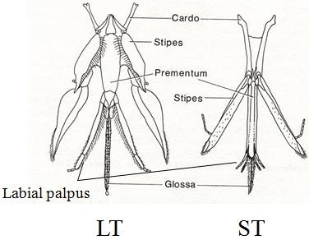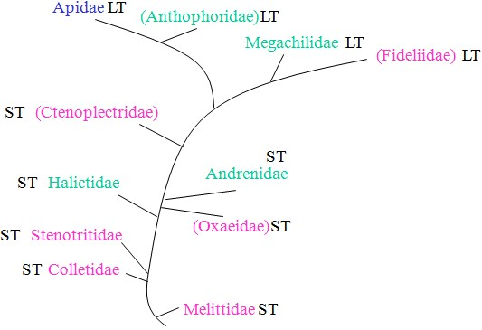
אחד הדברים העיקריים המבדילים בין המשפחות השונות הוא מבנה הלשון.
הלשון חשובה מבחינת התזונה של הדבורה, מכיוון שהיא קובעת באיזה פרח הדבורה יכולה להגיע לצוף ובאיזה לא, ולכן קובעת מאיזה צמחים הדבורה ניזונה.
*יש דבורים בעלות לשון קצרה(ST) ויש דבורים בעלות לשון ארוכה(LT). ניתן לראות כי כל המשפחות היותר פרימיטיביות הן בעלות לשון קצרה, וכל המשפחות היותר מתקדמות הן בעלות לשון ארוכה.
על מנת להבדיל בין לשון ארוכה ללשון קצרה אנו מסתכלים על הפלפים הלאביאלים – Labial Palpus. בלשון יש 4 פאלפים לאביאלים. בלשון הארוכה שניים מהם (פרוקסימלים) ארוכים יותר מהשניים האחרים (דיסטליים) ואילו בלשון הקצרה ארבעת הפאלפים הלאביאלים הם באותו אורך.

משפחות הדבורים השונות:
- Melittidae: דבורה קטנה, סוליטרית, מקננת בקרקע (ניתן לראות טומולונוס- קן מרומם בקרקע). משפחה קטנה, מספר מינים בישראל. היא חופרת מנהרות באדמה ומטילה שם את ביציה, משאירה לוולדים אוכל ולאחר מכן מתה. כאשר הזחלים בוקעים מהביצה הם אוכלים את האוכל שאימם השאירה להם ולבסוף יוצאים מהמחילה. יש שיערות מנוצות רבות (סקופה) באזור הטיביה והבאסיטרסוס. התפתחות שיערות אלו אינה בגלל אספת צוף, אך הן יעילות לכך.
- Colletidae: משפחה פרימיטיבית, קצת נראית כמו צרעה. יש שני מינים בכל העולם, ובאוסטרליה יש מינים נוספים. למשפחה זו יש לשון קצרה, קצה הלשון מפוצל לשניים. אחד המינים, Hylaeus – דבורה שנראית קצת כמו צרעה, די קירחת. היא אוספת אבקת פרחים בזפק במקום על השערות.
המין השני שקיים בכל העולם, ה-Colletes הוא מין די שעיר ,שיערות מנוצות על כל הרגל – הפמור, הטיביה והבאסוטרסוס.
3. Stenotritidae: די גדולה, שעירה, בעלת צבעים מטליים, נמצאת רק באוסטרליה. מקננת באדמה ,חופרת קנים די גדולים – מצאו קנים בעומק של 1 מטר. שיערות מנוצות בעיקר על הטיביה ברגל האחורית.
4. Halictidae: משפחה חשובה! משפחה מאוד גדולה, רק בישראל יש 9 מינים. משפחה ידועה ונחקרת מכיוון שיש לה רמות שונות חברתיות. לדוגמא ,Lasioglossum היא דבורה בעלת חברתיות כמעט כמו חברתיות גבוהה. המשפחה הזו נמצאת כמעט בכל העולם חוץ מבאוסטרליה, נקראת גם Sweat bee- בעזרת ליקוק, זיעה מאנשים מהווה עבורן מקור מזון נוסף.
5. Oxaeidae: משפחה שאוחדה עם ה-Andrenidae, נמצאת באזורים די יבשים של אמריקה הטרופית.
- Andrenidae: משפחה גדולה יחסית, יש בישראל 6 סוגים. נמצאת בכל העולם חוץ מבאוסטרליה. רגל אחורית מאוד שעירה, יש שיערות מנוצות רבות )סקופה( באזור הפמור, הטיביה והבאסיטרסוס.
- Ctenoplectridae: משפחה שאוחדה עם משפחת ה-Apidae. נמצאת ב אפריקה, אוסטרליה, מזרח אסיה .מתחת לרגל הקדמית יש לה מעין ספוג שבאמצעותו הן אוספות שמנים מצמחים.
- Fideliidae: משפחה שאוחדה עם משפחת ה-Megachilidae. יש להם שיערות מנוצות על הבטן, כלומר
– הן אוספות אבקה על הבטן ולא על הרגל האחורית. משפחה יחסית קטנה אך נמצאת גם בצ'ילה וגם בנמיביה – שני קצוות שאין בניהם כיום חיבור פיזי, כלומר המשפחה הייתה קיימת לפני נדידת היבשות.
9. Megachilidae: משפחה חשובה מאוד, נפוצה בישראל. דבורה מאוד גדולה בעלת שיער על הבטן. בונה קנים מבוץ, מעלים וכדומה. יש לה שימוש בחקלאות, היא מקננת בתוך במבוקים עם בוץ, ואם מייצרים מעין בית מלון לדבורים הללו ניתן לנייד אותן כך שיאביקו שדות מסוימים. אחת המוכרות – Osmia.
10. Anthophoridae: גם משפחה זו אוחדה עם ה-Apidae (בדומה ל-Ctenoplectridae). משפחה גדולה ,קיימת בכל העולם. דבורה גדולה יחסית, יש לה גם קווים מסוימים של דבורים פרזיטיות – טפילות על קנים אחרים, מטילות ביצים בקנים אחרים. בלילה הזכרים ישנים על ענפים או שיחים שתפסו בעזרת הפה.
11. Apidae: המשפחה שכוללת בתוכה את כל הדבורים החברתיות. חושבים שהחברתיות הגבוהה התפתחה כמה פעמים בדבורים. יש שלוש תתי משפחות:
- Nomadinae: כוללת גם דבורים פרזיטיות. דבורים שפיתחו יכולת להפיץ ריח של הדבורה האחרת כך שיקבלו אותן בקן.
- Xylocopinae: גם בה יש ניסיון לשימוש בתור מאביקה בחקלאות. מקוננות בעצים.
- Apinae: תת משפחה שכוללת שבטים רבים, ביניהם: Bombini – דבורת הבומבוס ,Meliponini – דבורים חסרות עוקץ ,Euglossini – דבורת הסחלב ו-Apini – השבט של דבורת הדבש.
  - דבורי סחלב – קיימים מאות מינים. צבעים מטליים ,הזכרים הם המאביקים העיקריים. הם מבקרים בסחלבים ומקיימים איתם אינטראקציה אדוקה – ישנם מינים הספציפיים למינים של סחלבים מסוימים, וישנם מינים שלא. הסחלבים לא מציעים צוף, ולכן לא ברור למה הזכרים ממשיכים להגיע אל הסחלבים. לזכרים יש איברי איסוף על הרגליים איתם עם אוספים חומרים ושמנים אחרים מהסחלב .
מכיוון שאינם מפיקים צוף, ההשערה היא שמהריחות הללו הם מייצרים פרומונים שמושכים נקבות.
בניסוי –לקחו תמצית ריחות מרגליים אחוריות של 2 מינים ובדקו משיכה של 2 מינים של זכרים – בבדיקה בדקו אל מול ביקורת, ואז את המשיכה בין כל מין אל עצמו וכל מין אל השני. בחנו את המספר החזרות של המשיכה. בביקורת ראינו כי אין משיכה אל החומר, אך בבדיקה של הזכרים עם הריחות של עצמם והזמין האחר ראינו כי הזכרים נמשכו אל הריחות של עצמם.
  - דבורים חסרות עוקץ – דבורים הקטנות מדבורי הדבש הרגילות. נמצאים באזורים טרופיים בקירוב אל קו המשווה. יש מאות מינים, בונים קנים בצורות שונות, מגוון ביולוגי מאוד גדול. לא קיימות בישראל ובאירופה. ניתן לחלק את האוכלוסייה מספר פעמים, נוח לפיצול וגידול.
דבש בעל חשיבות רפואית וספיריטואלית מעדות כמו הmayans. מייצרות פחות דבש מהזן האירופאי.
מנסים להימנע מעימותים ולכן לא נמצאות במקומות בהם דבורים מסוג אחר מקוננות ומחפשות אוכל.
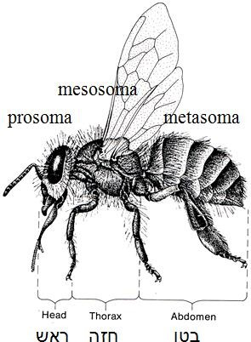
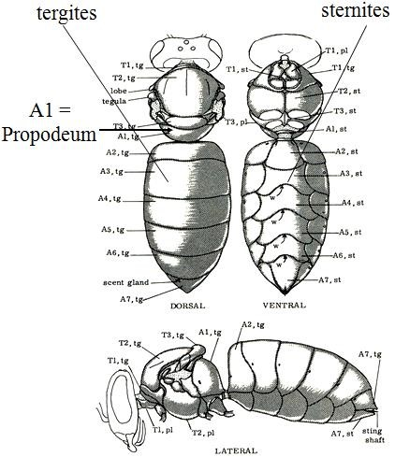
[שיעור 2 -19.10]

.

גוף הדבורה:
את הדבורה מחלקים ל3 חלקים – ראש (Head or Prosoma), חזה (Thorax or Mesosoma), ובטן (Abdomen or Metasoma).
ההפרדה בין הבטן לחזה נקרא שנץ.

פרוקי הרגליים בנויים מסגמנטים, יש סגמנטציה ברורה. הסגמנטים שעל הגב נקראים טרגיטים (Tergites – tg) והסגמנטים שעל הגחון נקראים סטרניטים (Sternites – st). הסגמנטים השונים ממוספרים, כאשר יש מספור לסגמנטים של החזה (T1,T2,T3) ויש מספור לסגמנטים של הבטן (A1,A2.A3…).
ניתן לראות כי הסגמנט הראשון של הבטן נמצא בעצם לפני השנץ, כלומר – בתוך החזה .
מבחינה אבולוציונית הסגמנט הזה שייך לבטן, אך השנץ נוצר אחריו. לסגמנט זה אנו קוראים A1 – Propodeum.
חברתיות וקינון:
החברתיות של הדבורים מתבטאת באופן הקינון שלהן.
קשה להפריד בין המורפולוגיה, הפיזיולוגיה והאקולוגיה של הדבורים לבין ההתנהגות שלהן. כלומר, לבין תכונות
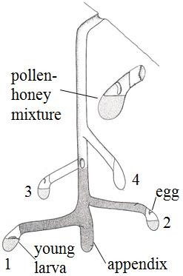
החברתיות .בין החברתיות הגבוהה שהיא מקרה קיצון אחד לבין הסוליטריות המוחלטת שהיא מקרה קיצון שני יש שלבי ביניים רבים.

*סוליטריות מוחלטת – מרבית הדבורים מקננות באדמה, אך לא כולן. הדבורה יוצאת מהקן שבנתה אימה, מזדווגת, מחפשת מקום לקן, מכינה את התעלה המרכזית ולאחר מכן את המחילה הראשונה. בשלב זה היא הולכת לחפש מזון בשביל הלרווה (תערובת של אבקת פרחים וצוף), מטילה ביצה במחילה הראשונה ,סותמת את התעלה ועוברת לחפור את המחילה השניה.
כלומר, האם לא פוגשת את צאצאיה ולא חוזרת להביא להם מזון – היא דואגת מראש להביא מזון ומקווה שזה יספיק לצאצא. הבאת המזון מכונה mass provisioning, המזון הנחוץ ניתן במסה אחת ולא בשלבים.
החומר ממנו עשוי הקן של דבורים סוליטריות תלוי בשיטת האיסוף של חומרי הקן– הסוג הראשון מצפות את הקן בהפרשות שהן בעצמן מייצרות על ידי בלוטת הדופור, דבורים אלו לרוב מקננות בקרקע. הסוג השני של הדבורים מצפות את הקן בחומרים שהן אוספות (עלים, בוץ וכו).
*עוד
על זה בהמשך במורפולוגיה ומבנה בטן)*

הדבורים (כמונו לדוגמא) פועלות לפי אסטרטגיית K – יש השקעה רבה בכל צאצא, ההשקעה היא בבניית הקן ובהזנת הולד .מעדיפים איכות על פני כמות .כל דבורה מטילה מספר ספור של ביצים ומשקיעה בכל ביצה בנפרד. צורת ההשקעה תלויה בסוג החברתיות של החרק.
מול אסטרטגיית K יש את אסטרטגיית R – משקיעים בכמות ולא באיכות, מטילים המוני ביצים בהשקעה לא גבוהה, לא מצפים שכולם ישרדו. לדוגמא, דגים ומדוזות.

*חברתיות הגבוהה – יש האכלה מתמשכת (מנגנון Progressive feeding), כל פעם שהצאצא זקוק למזון מאכילים אותו. יש יוצאי דופן, לדוגמא דבורים חסרות עוקץ – חברתיות גבוהה אך משתמשות בשיטת ההאכלה החד פעמית.
כל הדבורים החברתיות שייכות למשפחת Apidae, ולתת משפחת Apinae. בתוך תת משפחה זו נמצאים השבטים: Meliponini ו-Euglossini (האכלה במנגנון Mass provisioning) ו-Apini ו-Bombini (האכלה במנגנון Progressive feeding)
משפחה נוספת בה קיימות רמות שונות של חברתיות היא משפחת Halicitidae – יש גם חברתיות אמיתית (Eusocial), אך מדובר על Primitive Eusocial ולא על Advanced Eusocial. כלומר, עדיין לא מדובר על חברתיות גבוהה.

עונתיות:
לדבורים סוליטריות יש שתי אסטרטגיות מבחינת התפתחות הקן בקרקע:
1. אזורים קרים: לדוגמא, צפון אירופה, צפון אמריקה .
- אסטרטגיה ראשונה – החורף קר ,האביב מתחיל מאוחר ומסמל את תחילת הפריחה. הדבורים הללו עוברות בתרדמה את החורף בתוך הקן, כאשר הן כבר בשלב הבוגר. הן מגיחות מהקן, מזדווגות, בונות קנים חדשים, מטילות ביצים, מאביקות ומתות, הביצים מתפתחות בקנים עד שלב הבוגר ואז מתחיל החורף.
- אסטרטגיה שניה אומרת שעוברים את החורף בתרדמה בצורת pre-pupae – הצורה שלפני הגולם ,מסיימים את שלבי הזחל אך לא עוברים לשלב גולם. כאשר מזג האוויר מתחמם הדבורים משלימות את הגדילה. באסטרטגיה זו הדבורים ניזונות מהפריחה המאוחרת.
לאחרונה מצאו דבורים הנשארים בתור זחלים לאורך החורף – אין חוקיות חד משמעית וברורה.
2. אזורים חמים: לדוגמא, ישראל. הקיץ ארוך יותר והחורף קצר יותר, כך שלמרות שבאופן עקרוני שתי האופציות קיימות הן לא באמת מתקיימות, לא תמיד יש תקופת תרדמה. האזור נחשב מדברי ויש גם פריחה סתווית . יש טווח רחב שבו הגלים יכולים להתרחש, ולכן מתרחש כל הזמן.
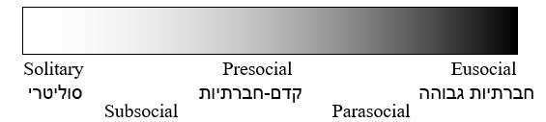
קדם חברתיות (Presocial) – שלבי הביניים בין הסוליטריות לחברתיות הגבוהה:
את הקדם חברתיות אנו מפצלים לשתי דרגות:
- תת-חברתית – Subsocial – הקדם חברתיות הבסיסית, האמא מטפלת בצאצאים. קיימת אינטראקציה בין שני דורות.
- פרא-חברתית – Parasocial – קיימת אינטראקציה בין פרטים מאותו הדור, קשרים בין האחיות. גם הפרה-חברתיות מתחלקת לרמות שונות כאשר מסתכלים על 0 פרמטרים עיקריים – קן משותף, שיתוף פעולה בין צאצאים, כתות וחלוקת תפקידים וחפיפה בין הדורות:
בפרא-חברתיות לא יכול להיות מצב של כל ארבעת הקריטריונים יחד, מכיוון שאז מדובר בחברתיות אמיתית -.Eusocial
- קן קיבוצי – Communal – הרמה הבסיסית ביותר .יש קן משותף, אף אחד מהפרמטרים האחרים לא קיים פה. יש קומונאלי פקולטטיבי וקומונאלי אובליגטורי. ההבדל ביניהם הוא האם הנקבות חייבות להשתמש בקן או לא. הרבה פעמים דבורה תהיה אובליגטורית במצב בו חסרים משאבים, יש גורם סכנה כלשהו כגון טורף, קשה לחפור קן וכדומה. כלומר – האקולוגיה משפיעה על הביולוגיה.
- Quasisocial – הרמה הבאה. יש גם קן משותף וגם שיתוף פעולה בטיפול בצאצאים.
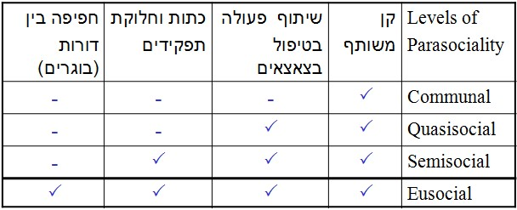
- Semisocial – הרמה הכי גבוהה של Parasocial. יש קן משותף, יש שיתוף פעולה בין צאצאים ויש חלוקה לכתות ולתפקידים.
איך בודקים את הפרמטרים השונים?
- קן משותף – מסמנים את הנקבות שיוצאות מקן מסוים באמצעות נקודות צבע על הגב ,אם ניתן לראות שיש יותר מנקבה אחת שיוצאת ונכנסת מהקן המסוים אז ברור כי מדובר על קן משותף.
- שיתוף פעולה בטיפול בצאצאים – אם לדוגמא היו 0 נקבות שיצאו וסומנו מקן מסוים, חופרים את הקן ובודקים כמה תאים של צאצאים יש, אם יש פחות תאי צאצאים מנקבות בוגרות אפשר להבין כי יש טיפול משותף בצאצאים.
- כתות וחלוקת תפקידים – אפשר לחפש את המלכה, הנקבה היחידה שמטילה ביצים. איך יודעים שהיא מטילה ביצים? אפשר לבצע ניתוח בשחלות ולבדוק.
- חפיפה בין הדורות – בא יחד עם הרמה הקודמת, יש מטילה אחת והצאצאיות הן הפועלות.

הרבה פעמים דבורים יכולות להחליט האם להיות חברתיות ושיתופיות או לא. ההחלטה נובעת מתנאי השטח ומכמות המשאבים. במצב של תנאים טובים, דבורים יוכלו להיות סוליטריות. במצב של תנאים קשים, עדיף לחיות יחד ולכן דבורים יעדיפו להיות בדרגות שונות של חברתיות.

אגרגציה – אוסף של קנים רבים בנקודה מסוימת. כל קן יכול להיות סוליטרי לחלוטין או ברמות שונות של קדם-חברתיות. האגרגציה הגדולה ביותר שמצאו הייתה ברוחב של 10-11 מטרים לאורך 7 ק"מ שם הוערכו כ 12,240,000 קנים. זהו לא סופר אורגניזם כי אין אינטראקציה ביניהם, אלה הם פשוט קנים שנמצאים באותו מיקום.

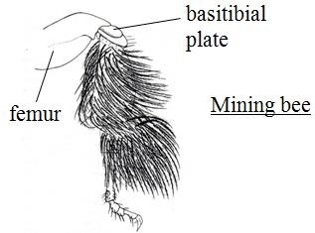
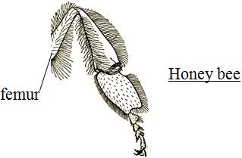
מאפיינים מורפולוגים:
המורפולוגיה משקפת את הביולוגיה. ניתן לראות במינים השונים שינויים מורפולוגים בהתאם לתפקיד הנדרש..
צורת הרגל:
לדבורה שצריכה לחפור קן באדמה )לדוגמא – Mining bee) יש רגליים שמהוות מעין את חפירה. תפקוד זה ניתן באמצעות חלק בשם Basitibial plate שעוזר בחפירה (base of the tibia) .
לדבורת הדבש, אשר אינה חופרת באדמה, אין צורך בפיתוח רגליים כאלו ולכן חלק זה לא קיים אצלה.

צורת הבטן:
הדבורה שחופרת בקרקע צריכה לצפות את הקנים שלה על מנת ליצור בידוד, לדבורים אלו יש מעין משפך בבטן שנקרא Pygidial triangle, באמצעותו הדבורה שופכת חומר שמצפה את הקן מבפנים ואוטם אותו מבחוץ .
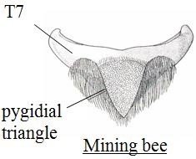
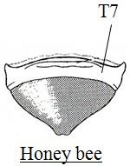
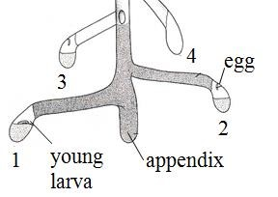
בדבורת הדבש, אשר אינה מקננת בקרקע, חלק זה לא קיים .
הגנה על קנים בקינון קרקע:
אחת הבעיות בניית קנים בקרקע היא נזילת מים, הדבורים
הסוליטריות צריכות לצפות את הקן שהן בונות על מנת למנוע פגיעה.
על פי ציפוי הקן ניתן לחלק את הדבורים הסוליטריות לשתי קבוצות:
- מצפות את הקן בהפרשות שהן בעצמן מייצרות בבלוטת הדופור (בלוטה שנמצאת קרוב לעוקץ ומפרישה חומרים שונים איתם מכסים את הקן) ,לרוב מקננות בקרקע.
- מצפות את הקן בחומרים שהם אוספות (עלים, בוץ, שרף וכדומה)
בנוסף בקנים רבים ניתן לראות תוספתן – התעלה המרכזית ממשיכה למטה יותר עמוק מהמחילה הראשונה, כדי שבמקרה של גשם המים יצטברו שם ולא יציפו את המחילות.
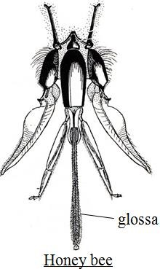
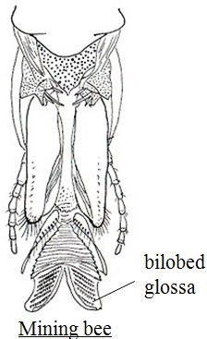
צורת הלשון:
גם הלשון (איור משמאל) מהווה חלק חשוב בגוף הדבורה .
עושים הבחנה בין שני סוגי לשון – ארוכה וקצרה, כאשר ההבחנה נעשית על פי היחס בין הפאלפים הלביאלים.
בדבורת הדבש יש לשון ארוכה – יש 4 פאלפים לביאלים ,כאשר שניים ארוכים (הפנימיים) ושניים קצרים (החיצוניים).
חסרי מנדיבולות חזקות.
בדבורה החופרת (Mining Bee) יש לשון קצרה – יש 4 פאלפים לביאלים, כולם באותו אורך. בנוסף, הלשון שלה מפוצלת. הפיצול הוא בglossa, יש שתי אונות .
לדבורים המקננות בבוץ מנדיבולות קשות מאוד, העוזרות לחפירה ובנייה.
הדבורה מצפה את הקן עם חומר דמוי צלופן, היא עושה את זה על ידי ליקוק הבטן שם נמצא החומר ומריחתו באמצעות הלשון כמו שפכטל. הפיצול בלשון מקל על העבודה.

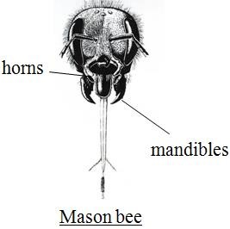
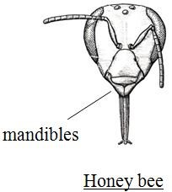
צורת המנדיבולות:
דבורים שבונות את הקנים שלהם באמצעות איסוף חומרים כגון עלים או בוץ (יש גם דבורים שמקננות בתוך קונכיות ריקות) צריכות מורפולוגיה שמתאימה לאיסוף. למשל, קבוצת הבנאיות – Mason bees. רובן ממשפחת הMegachilidae.
הדבורים הבנאיות צריכות לאסוף גוש מהחומר המסוים בו הן רוצות לקנן, הן מטילות ביצה בתוך גוש החומר ומביאות מספיק מזון להתפתחות הצאצא. דואגות להשאיר רווח מספיק גדול ואז יוצרות גוש נוסף ומקננות בו.
דבורים מסוג Megachilidae משמשות להאבקה בחקלאות. אלה הן דבורים סוליטריות. על מנת להשתמש בהן בהאבקה יוצרים אגרגציות מלאכותיות אותן ניתן להעביר ממקום אחד לשני בהתאם לצורך.
דוגמא למין אחד מתוך המשפחה הן דבורי הOsmia. הן מקננות בבוץ
ולכן יש להן מנדיבולות שמתאימות לאיסוף בוץ, מנדיבולות יותר קשיחות מאשר בדבורת הדבש. דוגמא נוספת באותה משפחה הן הדבורים גוזרות העלים (Megachile). דבורים שגוזרות עלים ומקננות בעזרתם, לדבורים אלו יש מנדיבולות חזקות שמותאמות לפעולת חיתוך העלים.

תהליך התפתחות הזחל:
לאחר שהנקבה מטילה את הביצה, הצאצא נשאר בצורת ביצה למשך כשבוע ואז מגיח הזחל .בתהליך ההתפתחות של הזחל הוא עובר מספר התנשלויות בדרך לצורת הבוגר .שלושת ההתנשלויות הראשונות לוקחות בערך שלושה חודשים. כל ההתפתחות עצמה לוקחת כ4 חודשים – לאחר שלושת החודשים הראשונים הזחל מתגלם ונשאר גולם עוד חודש עד חודש וחצי ,ולבסוף מגיח כבוגר. זכרים יגיחו לפני הנקבות. בתוך הגולם הזחל חייב להתמקם בצורה מסוימת ובכיוון מסוים, מכיוון שאם הוא יתפתח עם הראש לכיוון ההפוך (הראש צריך להיות ממוקם קדימה) הוא לא יוכל לחפור את דרכו החוצה ולכן ימות. בניית כל קן לוקחת לנקבה בערך יומיים, יחד עם הבאת המזון וההטלה.
הזחל יעבור התגלמות לאחר שהוא מסיים את מאגר המזון הקיים לו בתוך התא, ומכין את עצמו לבשלות ובגרות.
Faber’s Threshold - המרחק שדבורה נותנת לביצה כאשר היא מרננת על מנת לאפשר גדילה תקינה של הזחל.

קינון בחברתיות גבוהה:
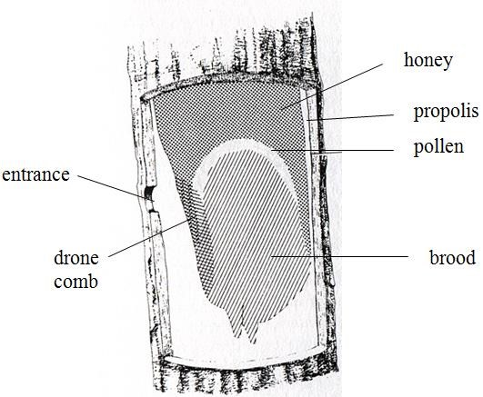
בחברתיות הגבוהה קיים קינון שונה לחלוטין, המושבה קיימת לאורך שנים ונבנית מדונג – הפרשות של הדבורה עצמה.
הדבורים מקננות לרוב בחלל פתוח, בין סלעים, בתוך עץ וכדומה. הן יוצרות לבד את הקן, החל משלב התכנון ועד לשלב הפרשת הדונג הבנייה והעיצוב. מבחינה ארכיטקטורית הן מנסות ליצור אזור שהוא מבודד ומוגן ,בעל חור כניסה אחד (Entrance) שניתן לשמור עליו .
הכוורת צריכה להיות יחסית גבוהה, לא גדולה מדי אך גם לא קטנה מדי, והחלות הנבנות הן ישרות וסימטריות ,נמצאות במרווחים קבועים.
במרכז נמצאים הוולדים (Brood). הוולדים מתפתחים בטמפרטורה של 10 מעלות ולכן חשוב מאוד לשמור על טמפרטורה מאוזנת – סטיות קטנות בטמפ' למעלה או למטה גורמות לירידה באיכות הוולדים (ולכן הם נמצאים במרכז, באזור בו השליטה בטמפרטורה הכי "קלה").
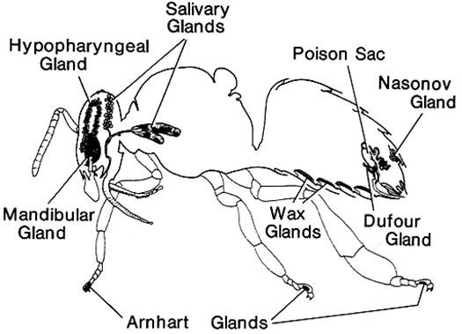
מסביב לאזור זה יש מעגל של אבקת פרחים (Pollen). האבקה משמשת מקור לחלבונים עבור הדבורים, ומכיוון שהוולדים הם אלה שצריכים הכי הרבה חלבונים לצורך התפתחותם האבקה ממוקמת קרוב אליהם. מסביב לאבקה נמצא הדבש (Honey), הוא מהווה מאגרים לחורף ולכן יכול להיות רחוק יותר, יכולה להיות כמות גדולה מאוד של דבש. הוא משמש גם בתור בידוד טוב, עוזר בשמירה על הטמפרטורה בכוורת.

מורפולוגיה בדבורת הדבש:
המורפולוגיה החיצונית של דבורת הדבש היא לא מפותחת כמו שראינו בדבורים הסוליטריות ,אך המערכת הכימית הפנימית מפותחת מאוד כדי לאפשר אינטראקציה ותקשורת בין הפרטים השונים. מרכיבי המערכת הכימית בדבורים:
- בלוטת דופור – Dufour gland: לא בשימוש לציפוי הקן, ככל הנראה היא משמשת כמקור לסיגנלים של פוריות. נמצאת ליד העוקץ.
- שק העוקץ – Poison sac: אוגר את הארס. נמצא ליד העוקץ ובלוטת דופור.
- בלוטת נאסונוב – Nasonov gland: בלוטה שמשחררת פרומון בעל ריח מתקתק שמשמש לגיוס ,לקריאה. הדבורים משתמשות בו כאשר יש נדידה לבית חדש והנחיל צריך למצוא אותו (מסמנות את הבית החדש), וכאשר דבורים רוצות לסמן פרחים כך שגם אחיותיהן יבואו לכתם טוב. נמצאת בקצה הבטן ליד הטרגיט האחרון.
- בלוטות השעווה – Wax glands: שתי בלוטות ,כל אחת משחררת פיסה קטנה של דונג באמצעותה הדבורים בונות את התאים. נמצאות בחלק הונטראלי של הבטן.
- בלוטות ארנהארט – Arnhart glands. המלכה מסמנת את הנוכחות שלה באמצעותן, דבורה מסמנת פרחים כך שאחרות יודעות לא לחזור לשם ועוד. נמצאות על קצה הרגליים.
- בלוטות רוק – Salivary glands: קשורות לפירוק מזון, אנזימים שמפרקים את הסוכרים והחלבונים .
מתחילות בראש וממשיכות לתוך החזה.
- בלוטה מנדיבולרית – Mandibular gland: קשורה להכנת המזון לוולד והכנת מזון מלכות .נמצאת בקצה המנדיבולה (בקצה העליון, בתוך הראש)
- הבלוטה ההיפופארינגיאלית – Hypopharyngeal gland: קשורה להכנת המזון לוולד והכנת מזון מלכות. נמצאת בראש.
חוץ מהמורכבות הכימית של דבורת הדבש ולמרות החוסר בשונות ומורכבות מורפולוגית קיימת גם מורכבות התנהגותית. אדפטציות התנהגותיות קשורות לאוריינטציה, לניווט, ולתקשורת.

:Apis mellifer דבורת הדבש
דבורת הדבש המערבית נקראת Apis mellifera L. – הL שרשום בסוף אומר שלינאוס נתן לדבורה זו את השם. בתרגום מלטינית – הדבורה שנושאת דבש. הדבורים בעצם אוספות מהפרחים צוף ממנו הן מייצרות דבש ,ולכן כשלוש שנים לאחר נתינת השם המקורי, לינאוס אמר כי הן צריכות להיקרא הדבורים שמייצרות דבש – Apis mellifica. בסופו של דבר השאירו את השם Apis mellifera. למה? מכיוון שאחד החוקים בנתינת שמות הוא שגם אם השם החלופי (החדש) יותר נכון, השם הראשון הוא זה שקובע.

מקור דבורת הדבש:
לפני 130+ מיליון שנים לא היו פרחים בעולם, החרקים היו קרניבורים. לאחר שהופיעו הפרחים הראשונים הופיעו הדבורים הראשונות שהתפתחו מהצרעות הקרניבוריות .
מבחינה מאובנים התיעוד הראשון הוא לפני כ100 מיליון שנה, מדובר על מאובן של חרק דמוי דבורה שהתקשה בתוך טיפת ענבר (שרף עצים) – אין עצמות ולכן לא נשמרים בצורת מאובן קלאסית חרק זה בעל שיערות, 11 קטעים על המחושים, mid-tibial spurs, הרגל האחורית נראית כמו רגל של צרעה.
מאובן נוסף שנמצאו הוא לאחר כ-65 מיליון שנים, את מאובן זה משייכים כקרוב לדבורים חסרות עוקץ (Stingless bee), הדבורה כבר לא קיימת והיא נקראת Cretotrigona.
לפני כ45 מיליון שנה נמצאה דבורה שקרובה יחסית לדבורי הדבש, נקראה Electrapis. המורפולוגיה בחזה ובבטן שונה ויש שוני בעירוק הכנפיים ולכן לא נקראה Apis.
לפני כ35 מיליון שנה נמצאה Synapis, קרובה של דבורת הדבש אך עדיין עם שינויים מורפולוגים .
רק לפני כ20 מיליון שנה נמצאה הדבורה הראשונה שנחשבה קרובה מספיק לדבורת הדבש כדי ששמה כבר יהיה Apis. קראו לה Apis armbrusteri. המורפולוגיה של הכנף (מבחינת צורה ועירוק) והמורפולוגיה של הרגליים האחוריות בדבורה זו דומות מאוד לפועלות של Apis mellifera. נמצא גם מאובן של 17 דבורים ביחד – העלה את ההשערה שהייתה קיימת חברתיות. כלומר, גם החברתיות קיימת כבר עשרות מיליוני שנה.
לפני שנתיים התגלה מאובן נוסף שעשה מהפכה – Apis nearctica. המאובן נמצא בארצות הברית. עד לפני שנתיים (לפני שהתגלה המאובן) האמינו כי דבורת הדבש היא מהעולם הישן ולכן הייתה קיימת רק באירופה ,אסיה ואפריקה עד שהאירופאים הביא את דבורת הדבש גם לארצות הברית. המאובן הזה הביא להבנה כי דבורי הדבש היו קיימות גם בארצות הברית כאשר אירופה עוד הייתה מחוברת אליה, אך כאשר הייתה התנתקות כנראה נכחדו הדבורים בחלק של ארצות הברית.
אחרי גילוי ארה"ב על ידי קולומבוס התחילו להביא דבורים ממדינות אירופה והם התפתחו.
בתחילת המאה הקודמת חשבו שיש כ100 מינים של דבורי דבש. הפרידו לפי גודל, שעירות, צבע וכו'. עם הזמן גילו שהשוני הזה הוא בעצם ברמת התת מינים. בערך ב1930 ירדו ל4 מינים מוכרים:
- – Apis melliferaבעולם המערבי
- Apis cerana – הכי דומה לדבורת הדבש שלנו בגודל ובהתנהגות
- Apis dorsata – ענקית, דבורה מאוד אגרסיבית אשר עושה אגרגציות.
- Apis florea – הדבורה הננסית. פלשה לישראל לפני 41 שנים. מהווה איום.
נכון להיום, לפני שנה בערך ,הטענה אומרת כי יש 9-7 מיני דבורת הדבש:
- – Apis anderniformisקטנה, דומה לApis florea
- – Apis nigrocinta ו- Apis Koschevnikovi דבורה בינונית, דומה לApis cerana ול-Apis mellifera
[שיעור 3 – 26.10]
מנגנוני הגנה בדבורים:
העוקץ מהווה את ההגנה העיקרית של הדבורה, אך ישנם מנגנוני הגנה נוספים.
לדבורת הדבש יש מספר מינים, רובם באסיה. בנוסף יש תתי מין רבים אשר שונים אחד מהשני מבחינה מורפולוגית התנהגותית, כלומר – לא מבחינה ביולוגית ולכן יכולים להזדווג. אחד ההבדלים המורפולוגים הללו הוא תכונת העוקצנות.
אחד המינים הללו הוא הדבורה הסורית ,הייתה בעבר בישראל אך לא נמצאת כיום (החלה להיעלם מסיבות רבות, אך הבעיה הסופית הייתה כניסת אקרית). הדבורה הסורית היא מאוד עוקצנית, היווה בעיה לכוורנים.
כאשר קמה החקלאות המודרנית החליטו להכניס דבורה יותר ידידותית, הביאו לארץ את הדבורה האיטלקית – מאוד דומה לדבורה הסורית אך פחות עוקצנית. הדבורה שקיימת כיום בישראל היא הדבורה האיטלקית עם מעט הכלאות אירופאיות, הדבורה הסורית נעלמה לחלוטין.
דבורה נוספת שנחשבת לעצבנית היא Apis mellifera scutellata – נקראת Killer bee. אם מעצבנים כוורת לא חוטפים 1-2 עקיצות, אלא 100-200 עקיצות.
כלומר, יש דבורים שנחשבות עוקצניות פחות או יותר. מן הסתם המשק החקלאי מעדיף את הדבורים העוקצניות פחות. אז למה לסבול? ניתן לעשות טיפוח לתכונה הזו, סלקציה. לדוגמא ,דבורה ממין Apis mellifera carnica, הגיעה מצפון אירופה עבור פרויקט בשם New World Carniolan בארצות הברית בו מבצעים טיפוח בדבורים. ניתן לעשות סלקציה למדדים שונים, אחד מהם הוא המזג שלה (כלומר, תכונת העוקצנות).

מנגנון העוקץ:
הנטייה לעקוץ היא מנגנון התנהגותי, אך מעבר לזה יש גם את המנגנון של העוקץ. איך העוקץ עובד לאחר שהדבורה החליטה לעקוץ?
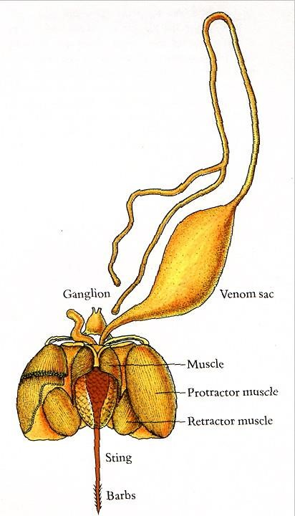
העוקץ (Sting) נמצא בקצה הבטן. בדבורת דבש עמלה הסיכה של העוקץ (קצה העוקץ) חדה ובעלת קרסים (Barbs).
בצרעות, העוקץ חלק מה שמאפשר לצרעה לעקוץ מספר פעמים רבות.
יש שריר שמפעיל את העוקץ וגנגליון שמפעיל את השריר .
כמובן שהסיכה לא מספיקה, יש שק ארס ויש בלוטה שמייצרת את הארס.
הבלוטה מייצרת את הארס הארס נאגר בשק הארס העוקץ ננעץ בקורבן השרירים מפמפמים את הארס החוצה.
העוקץ נמצא אצל העמלות והמלכה בלבד, כלומר – רק אצל הנקבות. רוב הזמן העמלות הן אלה שעושות את פעולת ההגנה ולכן יש להן הרבה ארס. כביכול היינו אומרים שאין סיבה שלמלכה יהיה ארס, אך זה לא כך. כאשר המלכה בוקעת היא לא המלכה היחידה. כדי להישאר המלכה האחרונה היא צריכה לעקוץ את שאר המלכות – למלכה בגיל כמה ימים יש פי 0 ארס מאשר לעמלות. הארס מתנוון לאחר כמה ימים, מכיוון שהיא לא צריכה אותו יותר.
קצה העוקץ משונן אצל העמלות, אך הוא חלק אצל המלכה. למה? העמלות הן מחבלות מתאבדות, עוקצות פעם אחת ומשאירות את העוקץ בתוך הקורבן (העוקץ נתפס בגלל הקרסים). מאפשר סימון של "הקורבן" על ידי פרומונים, בנוסף גם לאחר העקיצה קיימים שרירים המפמפמים את הארס החוצה, מה שהופך "עקיצה ממושכת" ליעילה יותר.
המלכה צריכה לעקוץ כמה פעמים בתחילת חיה כדי "לנצח" את שאר המלכות אך לא יכולה להתאבד, צריכה להישאר בחיים .
כמות הארס המייצרת עובדת היא 100-150 מיקרוגרם, ובמלכה צעירה הוא מכיל 700 מיקרוגרם.

התפתחות העוקץ:
העוקץ התפתח מצינור ההטלה (ולכן לא קיים בזכרים) .
הדבורים התפתחות מצרעות קרניבוריות, אותן ניתן היה לחלק לצרעות טפיליות ולצרעות לא טפיליות.
על מנת להטיל את ביציה, צרעה לא טפילית הייתה צריכה לחורר חורים במקומות שונים (לדוגמא – עצים) .
צרעה טפילית הייתה צריכה לעשות את אותו החור בפונדקאים.
על מנת לעשות את החורים הצרעות השתמשו בצינור ההטלה. עם התפתחות הדבורים בעלות העוקץ (ה-Aculeata), הן החלו לקנן בקנים. מכיוון שלא היה צורך בהחדרת הביצה לחור/לפונדקאים, אותו צינור ששימש בתחילה כצינור ההטלה עבר לשמש להגנה – לא היה בו עוד צורך רבייתי. בשלב מאוחר יותר החלו להתפתח בלוטות הארס (התפתחו מבלוטות שהיו קשורות קודם לרבייה).
קרוב לבלוטת הארס נמצאת גם בלוטת הדופור ,הבלוטה באמצעותן הדבורים הסוליטריות מצפות את הקנים שלהן. הבלוטה קיימת גם בדבורי הדבש (למרות שאינן צריכות לצפות את הקנים) אך היא קטנה מאוד.
מבנה העוקץ:
את העוקץ ניתן לחלק לשני חלקים – המנוע והאזור שננעץ.
האזור שננעץ:
המוט של העוקץ )Sting shaft( בנוי משלושה חלקים:
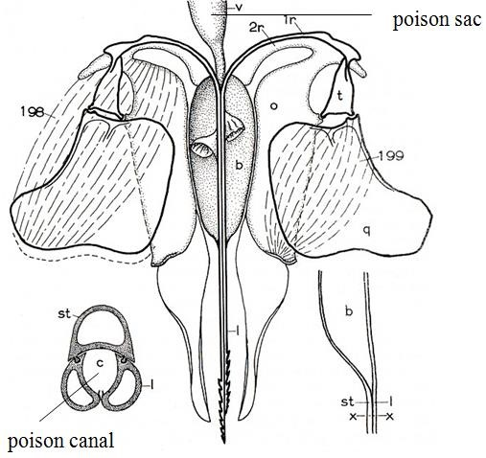
- (st) stylet– על גבי הסטיילט יושבות שתי החניתות.
- Bulb((b – אזור קשיח שבהמשך שלו נמצא הStylet. אזור זה מכיל את הארס שמפומפם אליו משק הארס.
- (l) Lancets - 2 חניתות, צריכות לזוז
– לחדור לקורבן. זזות על גבי מסילה שנמצאת על הStylet. באמצע בין המסילות נוצר מרווח, תעלה דרכה זורם
הארס (Poison canal). החניתות מתחילות לנוע על גבי המסילה ימינה-שמאלה וחודרות כך לתוך הבשר. נוצרת תעלה לתוך הקורבן והארס מוסע פנימה.
המנגנון המוטורי:
המנגנון המפעיל את העוקץ .מורכב משלוש לוחיות:
- לוחית מרובעת Quadrate plate (Q)
- לוחית משולשת Triangular plate (t)
- לוחית מוארכת Oblong plate (O) -
בנוסף בכל צד יש שני שרירים – 198 ו-199. אלה הם שרירים מנוגדים אשר נותנים אפשרות לנוע קדימה ואחורה.

החניתות ממשיכות ומהוות ריר לתנועת השרירים, נקראות בשלב זה first ramous, כלומר – הענף הראשון .
הענף הראשון הוא המשך של החניתות אשר מחובר ללוחית המשולשת. הענף הראשון יושב על הענף השני
(Second ramous) שמהווה המשך של הלוחית המאורכת. רק ללוחית המרובעת יש מעט תנועת עקב תנועות השרירים, הלוחיות לא מחוברות אך הן נשענות אחת על השניה וכל תנועה של הלוחית המרובעת גורמת גם לתנועה של הלוחית המשולשת ולכן לתנועה של החניתות – לתנועת העוקץ עליה דיברנו.
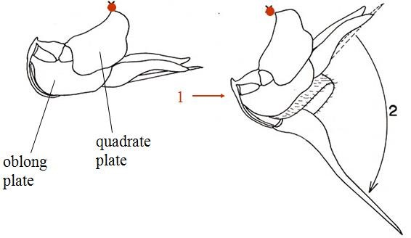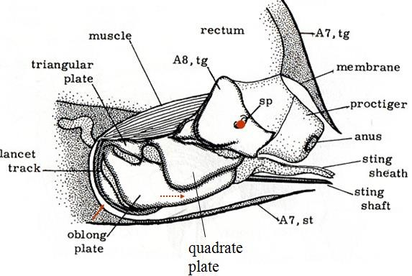

מנגנון העוקץ נמצא בקצה הבטן של הדבורה, ומרבית הזמן יושב בתוך הבטן ולא ניתן לראות אותו. הדבורה שולפת את העוקץ החוצה רק כאשר היא רוצה לעקוץ. כאשר העוקץ יושב בתוך הבטן הוא יושב בתוך נדן.
כאשר הדבורה רוצה לעקוץ היא מפעילה לחץ על החלק הקדמי של סטרניט מס '7 (הסטרניט האחרון) ואז כל המנגנון נחלץ החוצה.
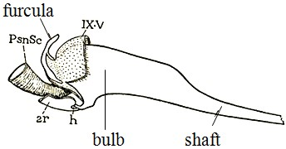
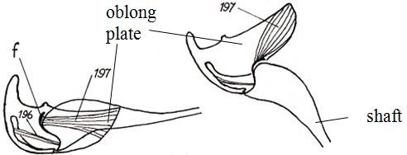
ההמשך של הBulb נקרא Furcula, אליו מחובר שריר 197. כיווץ שריר זה תורם לשליפת העוקץ. לחיצה על שריר אחד גורמת ליציאת העוקץ שננעץ בקורבן נעיצה ראשונית, ואז מתחילה ההתחפרות על ידי התכווצות א-סינכרונית של שרירים 198 ו-199.התכווצוות שרירים אלו דוחפת את הלוחית המשולשת ומפעיל את הרמוסים.
איך הארס חודר לקורבן ?
הארס נמצא בבלוטה, אין שרירים ולכן אין יכולת התכווצות. נוצרת פעולת משאבה על ידי מעין שסתומים חד כיווניים אשר נמצאים בתוך הbulb. כאשר הראמוס יורד למטה, השסתומים נפתחים ונוזל (ארס) נשאב לכיוון העוקץ, נוצר לחץ ששואב עוד ארס מהשק .
כאשר הראמוס עולה מעלה (כי הראמוס בצד השני) החנית השניה יורד קצת והארס נשאב חזרה.
זוהי מערכת אוטונומית שנשלטת על ידי גנגליון ולא על ידי המוח, ולכן הארס כל כך אפקטיבי. הארס ממשיך לפמפם למרות שהדבורה כבר עקצה והלכה.

ההחלטה הראשונית לעקוץ היא אמנם של הדבורה, אך לאחר שהדבורה עקצה המערכת מנותקת מהדבורה ופועלת באופן עצמאי.

ארס הדבורים חייב להיות בעל רחב טווח, מכיוון שלדבורים אויבים שונים נגדם הן צריכות להתגונן. הארס מכיל נוירוטוקסינים שונים, נוראפינפרין, פפטידים ואנזימים שונים .החומרים השונים גורמים לכאב, למוות של תאים, לשחרור היסטמינים, סרוטונין ודופמין, להורדת לחץ הדם והנשימה.

אחת הבעיות של כוורנים היא צרעות (צרעה מזרחית – Vespa orientalis. "דבור"), הצרעות אוהבות לאכול את דבורים הדבש, בעיקר אוהבות לתפוס את המלכה. אחת דרכי ההתגוננות של הדבורים היא לעקוץ את הצרעות התוקפות. הארס של הדבורים טוב גם נגד חסרי חוליות ולא רק נגד חולייתנים, ובגלל שאין בשר רך העוקץ המשונן יכול לצאת יותר בקלות ולכן הן לא תמיד מאבדות את העוקץ.

ישנה שונות רבה יותר בעוקץ של דבורים טפיליות בגלל מגוון השיטות הטלה השונות שלהם – כתלות בצורך כמין.
דבורים חסרות עוקץ – העוקץ מתנוון כך שאינן יכולות לעקוץ אך שרידית עדיין קיים.
העוקץ משמש אותנו לזיהוי מיני – מאפשר לטקסונומיים לאפיין על פי שונות בעוקץ.

מנגנוני התגוננות נוספים – מנגנונים התנהגותיים:
- יציאה לתעופה בקבוצות ולא ביחידים.
- הכלל אומר כי ההגנה הכי טובה היא התקפה. הדבורים מתגודדות במעין כדור – Heat ball. כאשר הצרעה מגיעה לתקוף דבורה, דבורים רבות קופצות עליה ומקיפות אותה, הדבורים מתחילות להעלות את חום גופן (יכולות לעשות זאת מבחינה תרמורגולטיבית, גם ללא תנועת כנפיים). הדבורים שבמרכז מעלות את חום גופן והדבורים שבחוץ מהוות מחסום שלא מאפשר לחום לברוח. בעצם מטגנות את הצרעה שבאמצע.
בבדיקות (גרפים למטה) גילו שבApis cerana הטמפ' בכדור זה מגיעה תוך מספר דקות ואילו בApis mellifera הטמפ' בכדור מגיעה * מעלות. עמידות החום של הצרעה Vespa velutina היא בערך 45 מעלות, ולכן הcerana הורגת את הצרעה ביעילות יותר גדולה מאשר הmellifera. בכל מקרה עמידות החום של הדבורים היא יותר גבוה מזו של הצרעות (02-01 מעלות) ולכן יצירת כדור החום לא מזיקה להן.

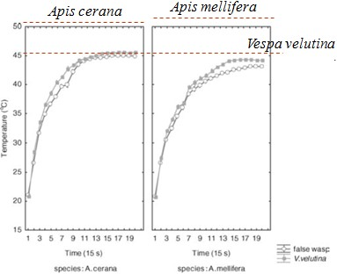

קווי הגנה:
העמלות (לרוב השומרות) הן הראשונות שמרגישות בנוכחות טורף, הן נעמדות בעמדת הגנה – נעמדות על ארבעת רגליהן האחוריות ומרימות את רגליהן הקדמיות (ממש מאיים) ומשחררות פרומון אזעקה – מזהיר את הדבורים האחרות וגם הן באות להגן על הקן מפני האיום. דבורים אחרות עוזבות את הקן על מנת לחפש את הטורף. מכיוון שהראייה שלהן לא טובה במיוחד הן מחשיבות כטורף כל מה שזז, כהה ומריח כמו חיה (הן יכולות להריח ריכוזי פחמן דו חמצני גבוהים).
כאשר הדבורה מזהה איום היא מתחילה לזמזם, להיכנס לשיער או לפרווה של האיום, למשוך בשיער ,בנמלים הן בועטות עם הרגל האחורית. כלומר, הדבורה תעקוץ רק בתור פתרון אחרון, כי הן יודעות שזה אומר מוות מבחינתם. כאשר הדבורה עוקצת משתחרר עוד פרומון אזעקה יחד עם העוקץ, כך שיגיעו דבורים נוספות על מנת לעקוץ שוב. כאשר נעקצים חשוב מאוד להוציא ישר את העוקץ ולשטוף את המקום על מנת להעלים את ריח הפרומון. בנוסף כדאי להתרחק מהמקום (לאט, לא לרוץ ליד דבורים!!).
פרומון האזעקה של הדבורים (לא זה שנמצא במנדיבולות) מיוצר על ידי בלוטת Koschevnikov. הוא קומפלקס כימי, אשר מורכב מחומרים אחרים. כ%71 מפרומון האזעקה הוא isopentyl acetate – חומר ריח שנמצא גם בבננה (ולכן לא רצוי לאכול בננה ליד דבורים, הן חושבות שמדובר בפרומון אזעקה ועלולות לתקוף). בנוסף יש גם חומרי ריח שנמצאים ביסמין ובלוונדר, עוד ריחות שכדאי להמנע מהם בקרבת דבורים .
יש פרומון אזעקה גם במנדיבולות של הדבורים, אך הוא לא יעיל במיוחד. פרומון האזעקה המנדיבולרי הוא haptenone-2, חומר הרבה פחות יעיל מפרומון האזעקה של העוקץ.

דרכי התגוננות נוספות:
- בניית הקן במקום גבוה ומוגן יחסית עם כניסה קטנה.
- חלוקת תפקידים הכוללת דבורים שומרות.
- זיהוי נכון של פרטים השייכים לקן ופרטים שלא שייכים לקן .
- שימוש בתקשורת - אזעקה .
- מספר גדול של דבורים בתוך אוכלוסייה (10-40 אלף).
- יכולת להריח ולראות.
מבחני תוקפנות:
עקב הפלישה של הדבורה האפריקאית לארצות הברית ומקסיקו (מדובר על דבורה מאוד תוקפנית), נוצר צורך בבחינת תוקפנות הדבורים. בדקו שני סוגי אוכלוסיות – דבורים אפריקאיות ודבורים אירופאיות.
הניסוי הראשון נעשה על 150 מושבות אירופאיות ו147 מושבות אפריקאיות, כאשר פתח הכוורת בגודל קבוע (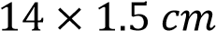) והתנאים הסביבתיים דומים (לא נעשה באותו מקום, אך שמרו על תנאי טמפרטורה ולחות דומים). מכיוון שהתנאים לא היו זהים נעשה גם ניסוי שני ,על 15 מושבות אירופאיות ו15 מושבות אפריקאיות, כאשר פתח הכוורת בגודל קבוע (קוטר 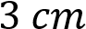) והתנאים הסביבתיים זהים (כל המושבות היו באותו מקום.)
על מנת לבחון בניסויים את התוקפנות, לצורך כך יש צורך לעצבן את הכוורת .איך מעצבנים כוורת כדי שתעקוץ ?
משפריצים על הכוורת את פרומון האזעקה ואז זורקים אבן קטנה (זכוכית) על הכוורת באמצעות רוגטקה. שמים מטרה העשויה מעור מזויף (כדור בד) מול הכוורת, ומחכים שהדבורים יתקפו ויעקצו אותו.
בחנו – מספר דברים בכניסה לכוורת כל 30 שניות (למשך 90 שניות) על ידי צילום, כמות הזמן עד שהדבורים עקצו בפעם הראשונה את הכדור מנקודת הגירוי, ו- מספר עקיצות על הכדור לאחר 90 שניות.
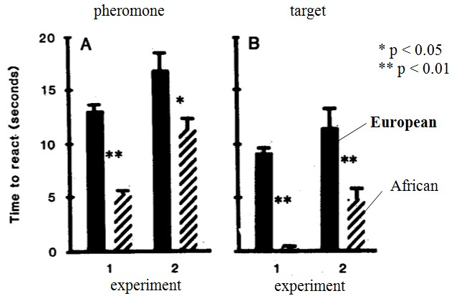
כאשר אחנחו בוחנים את כמות הזמן שלקח לדבורים להגיב -
גרף A – גירוי על ידי רק פרומון (ללא מטרה) . לדבורים האירופאיות (עמודה שחורה) לקח יותר זמן להגיב יחסית לאפריקאיות (עמודה מקווקוות).
גרף B - כאשר הוסיפו את הכדור בתור מטרה, לא ראו הבדל והדבורים האפריקאיות עדיין הגיבו יותר מהר.
כלומר, הדבורים אפריקאיות הן בעלות פתיל הרבה יותר קצר – תוקפנות יותר גבוהה.
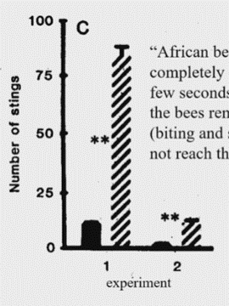
בבחינה של כמות עקיצות, היה ניתן לראות כי הדבורים האפריקאיות עקצו את הכדור הרבה יותר פעמים. הדבורים האפריקאיות תקפו את הכדור עד כבר לא היה מקום שבו היה אפשר להמשיך לעקוץ.
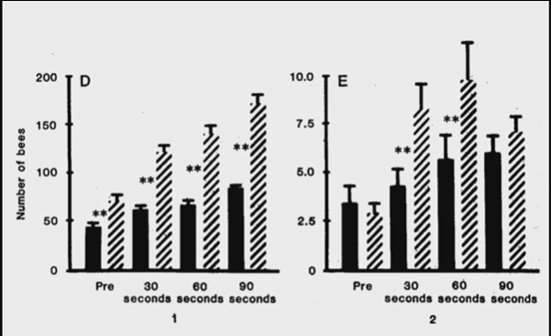
בנוסף היה ניתן לראות בכל נקודת זמן יותר דבורים מגיבות בזן האפריקאי אל מול האירופאי.
היגיינה בדבורים:
עוד מנגנון הגנה .הדבורים הן אורגניזם נקי מאוד – לא מלכלכות את הכוורת, לא עושות את צרכיהן בכוורת כדי לא להכניס בקטריות.
הדבורים שומרות על טמפרטורה גבוהה אשר מעניקה לכוורת הגנה מפני וירוסים ,פטריות ובקטריות שונות.
בנוסף ,הדבורים מייצרות כל מיני אנטיביוטיקות מהבלוטות ההיפר-פרנגיאליות שנמצאות במוח.
לדבורים יש גם התנהגות היגיינית – הן מסתובבות בכוורת (בעיקר המטפלות הצעירות) ומריחות אם יש פרט חולה / מת וזורקות אותו החוצה (גם אם מדובר על וולד בתא סגור).
קיימים מגדלי דבורים שעושים גם סלקציה לנושא ההתנהגות ההיגיינית. למה? מושג שנקרא social immunity – חסינות חברתית -לדבורים יש מערכת אימונית חברתית. חרקים חסרי מערכת אימונית נרכשת אלא רק מולדת, ולכן הדבורים פיתחו מערכת חברתית שמספקת להם הגנה. דבורים שעברו סלקציה להתנהגות היגיינית ישמרו יותר על הכוורת מפני מחלות ולכן יש לכוורת סיכוי שרידות יותר גבוה.
ההתנהגות ההיגיינית מחולקת לשתי פעולות: פתיחת התא החתום של הוולד, והוצאת הוולד החולה החוצה. פעם חשבו שמדובר על מערכת שמבוקרת על ידי שני גנים:
- הגן U: אם יש uu – פותחים את התאים של הוולדים .אם יש U אין פתיחה של התאים.
- הגן R: אם יש rr – מוציאים גופות מהתאים הפתוחים .אם יש R אין הוצאה של הגופות.
בבדיקות של הנושא ראו כי אכן יש דבורים שיודעות לעשות רק אחד מהתהליכים, יש דבורים שיודעות לעשות את שני התהליכים ויש דבורים שלא עושות אף אחד מהתהליכים. כיום ברור שזה יותר מסובך מזה – ההתנהגות מבוקרת על ידי יותר משני גנים.
עשו ניסוי בו הוציאו חלה עם וולדים והרגו אזור שלם עם קור, ראו שבכוורות שונות היו התנהגויות שונות – בכוורת אחת הוציאו את כל הוולדים בכל האזור ואילו בכוורת אחרת הוציאו רק חלק מהוולדים המתים והשאירו הרבה למרות שהם מתים.

פרופוליס:
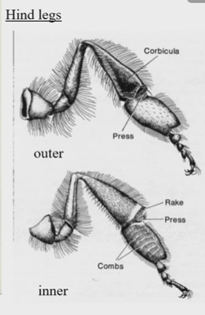
חומר נוסף בו הדבורים משתמשות להגנה הוא הפרופוליס – זהו חומר הגנה שמיוצר על ידי עצים ולא על ידי הדבורים, אך הדבורים יודעות לאסוף אותו באמצעות המנדיבולות ולאגור אותו על הרגליים האחוריות שלהן (בחלק הנקרא Corbicula הנמצא בחלק החיצוני של הטיביה) עד ההגעה לכוורת. זהו מעין טייח חיפוי עם תכונות שמאפשרות היגיינה, בעל תכונות אנטי-מיקרוביאליות, אנטי-פטרייתיות וכדומה.
הדבורים משתמשות בפרופוליס ,בתוספת של עוד חומרים נוספים בתוך הכוורת, על מנת לאטום חורים בכוורת, ובנוסף במקרה של גורם זר גדול מת בכוורת שלא ניתן להוציאו החוצה, הדבורים עוטפות אותו בחומר זה .
דבורים אוספות באותו אזור גם את אבקת הפרחים – אך בצורה שונה.

רגליים אחוריות : בחלקו הפנימי יש אוסף של שיערות, rake combs ו-press. באמצאות ה-combs שיש לה על הרגליים האחוריות של הדבורה אוספת מגופה את האבקה (משיערות שיש לה בכל אורך הגוף), ואת כל האבקה היא דוחסת לשקע ברגלה האחורית.
משם מעבירה רגל על רגל ובעזרת ה-Rake של רגל שמאל גורפת את ה-combs של רגל ימין. ובעזרת ה-Press דוחסת את האבקה אל תוך הקורביקולה של הרגל.
הוצאת האבקה – האבקה צריכה להיתפס חזק על מנת שלא נאבד ממנה בזמן תעופה, ומצד שני חייבים אפשרות לשחרר את החומר בצורה טובה בתוך הכוורת. על פי מחקר מאוד עדכני :קיימות שיערות בתוך הקורביקולה, ובעדינות היא מגרדת את האבקה.
כאשר דבורה מתנקה היא עושה את הזה בקצב דיי מהיר, ולאומת זאת היא מגרדת את האבקה בצורה איטית יותר מהקורביקולה.

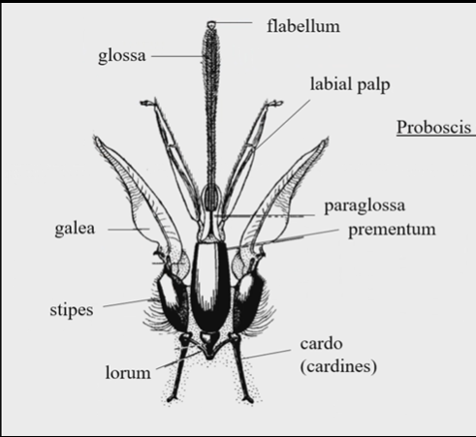
לשון הדבורה :
בעל מנגנון פרובוסקיס (proboscis mechanism). הglossa, labial palp, וה-galea שיחדיו יוצרות את צינור היניקה.
ה-glossa בעלת שיערות המאפשרות (בדומה לספונג'ה) לשאוב נוזלים. קצה הלשון בעל מעין כפית קטנה גם בעלת שיעור (flabellum).
בעלי חיים הניזונים מצוף יכולים לעשות זאת במגוון צורות שונות : איסוף על ידי מציצה אקטיבית, מציצה פאסיבית, ו-dipping, מה שרוב הדבורים עושים.
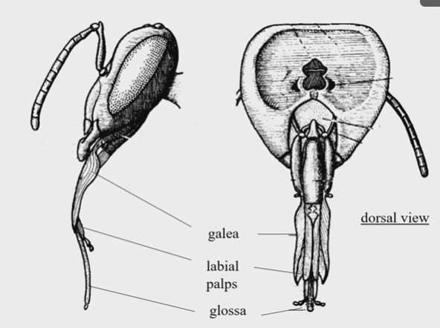
מנגנון זה אופטימלי לרמת ריכוז הסוגר שיש בצוף של פרחים אותם מבקרות הדבורים, לאומת שיטות ההזנה השונות.
מנגנון – הדבורה עם לשון בתוך חלל הפה הדבורה שולפת את כל הלשון הקרדו הולך קדימה והGALEA ו- LABIAL PALPS עוטפים את ה-GLOSSA ויוצרים צינור יניקה בשלב בראשון יש ספיחה של הנוזל ולאחר מכן נוצר מצב של יניקה הגורם לכניסה של כל הלשון יחדיו.

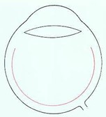
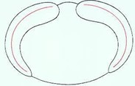
[שיעור 4 – 2.11]
ראייה בדבורים:
לדבורים יש שני סוגי עיניים:
- עיניים מורכבות – מורכבות מעיניות רבות קטנות, אשר נקראות אומטידיה
(Ommatidia). העיניות הן בצורת משושה, מכיוון שזוהי הצורה החסכונית ביותר אשר מאפשרת למלא את העיניים בתאים רבים. דרך טובה מבחינה גיאומטרית. העיניות נקראות גם Facets.
- עיניים פשוטות – כמו העיניים שלנו, עיני מצלמה עם עדשה אחת. העין הפשוטה מורכבת מעדשה אחת, כאשר מאחוריה נמצא גורם הרגיש לאור, הרשתית. הרשתית אצל בני האדם היא קעורה ואילו אצל הדבורים היא קמורה. רשתית קעורה נותנת רזולוציה הרבה יותר טובה ולכן הרזולוציה אצל הדבורים נמוכה מאשר הרזולוציה אצל בני האדם.
השוואה בין עיני זכר, נקבה עמלה ומלכה:
לזכר יש עיניים מורכבות גדולות יותר מאשר לנקבה ולמלכה, העיניים מכילות יותר עיניות. בין שתי העיניים המורכבות יש שלוש עיניות פשוטות – Ocelli. בגלל שהעיניים המורכבות כל כך גדולות ותופסות את מרבית הראש העיניות הפשוטות יורדות קצת למטה (יחסית למצב אצל הנקבה והמלכה). זכר הדבורה חי בשביל להזדווג עם המלכה, ולאחר הזדווגות אחת הוא מת. לא כל זכר מצליח להזדווג עם המלכה, כלומר – יש סלקציה לתכונות שיעזרו לזכר למצוא את המלכה. בדבורי הדבש ההזדווגות נעשית רק כאשר המלכה בתעופה, ולכן יש היגיון בעין גדולה אשר תאפשר לזכר למצוא את המלכה כאשר היא בתעופה ואולי גם תיתן את היתרון של למצוא את המלכה לפני זכרים אחרים. ראשם של הזכרים גדול, אך מרבית המוח שלהם מושקע בפיתוח העין.
במלכה העיניים צרות יותר, פחות עיניות מהזכר ומהנקבה העמלה. חוץ ממעוף הכלולות בגיל כמה ימים ,המלכה נמצאת כל חייה בתוך הכוורת בחושך ומטילה ביצים, אין לה צורך בעיניים מפותחות.
עיני הדבורה שעירות, השערות בעצם מהוות רצפטור לתנועה.

בעין עמלה יש כ-5,000-6,000 אומטידיות, בעין זכר כ10,000 ובעין מלכה 3500 בלבד. יש להם רזולוציה נמוכה למדי, רואים תמונה מפוקסלת לחלוטין. בשביל לראות תמונה ברזולוציה של העיניים שלנו צריך מיליוני אומטידיות. העין המורכבת הייתה מתקבלת בגודל מטר, לא מתאים לחרקים קטנים.
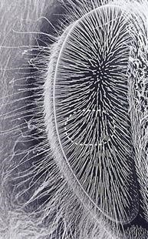
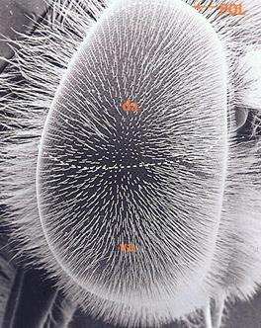
זווית הראייה של הדבורה גדולה מאוד (כ300 מעלות) בגלל שהעין מתפרסת לכל רוחב הראש.
בעיניים (גם אצלנו וגם אצל חרקים) יש אזור בשם פוביה
(Fovia) בו רואים יותר טוב .באזור הפוביה העין יותר ישרה (לא מעוגלת), יותר שטוחה. הזווית בין האומטידיות יורדת והאומטידיות עצמן יותר גדולות – זה מאפשר רזולוציה יותר טובה.
בדבורה העמלה (תמונה שמאלית) האזור הזה נמצא במרכז העין, בזכר (תמונה ימנית) הפוביה הוא כל האזור העליון של העין (da). למה? כדי שכאשר הזכר עף ומחפש את המלכה בשמיים הוא יוכל לראות אותה יותר טוב.
מאפיין נוסף של עין הדבורה הוא high flicker fusion rate – לעין הדבורה יש רגישות מאוד גבוהה, יכולה לשים לב לשינויים בסביבה מהר מאוד – יש לה כ100 הרץ (Hz) "flickers" בשנייה (בתור השוואה – הפליקרים במועדונים שגורמים לאפילפסיה). לנו יש רק 21 פליקרים בשנייה ולכן אנו רואים את האור רציף. למה הדבורה צריכה כל כך הרבה פליקרים? כי היא נמצאת בתעופה וצריכה לשים לב לכל מה שמשתנה מסביבה.
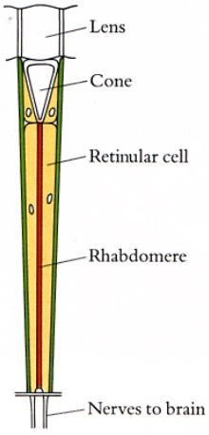
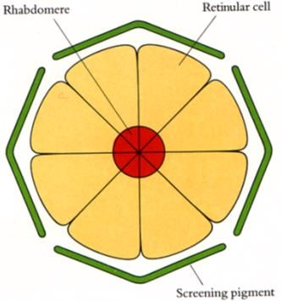

מבנה האומטידיום:
כל אומטידיום הוא ארוך יחסית, בקצהו האזור דרכו נכנס האור (האזור בצורת משושה ואחריו אזור רגיש לאור.
יש עדשה פשוטה (Cone) ומתחתיה האומטידיום מורכב מ-8 תאים רטינולארים שבמרכזם נמצא הRhabdomere שרגיש לאור. לRhabdomere יש רגישות לגלי אור שונים .בסוף המבנה נמצאים עצבי הראייה אשר מגיעים למוח.
בין אומטידיה אחת לשנייה יש הפרדה באמצעות רקמה מבודדת אור, זאת על מנת לשפר את הרזולוציה. זה אופייני לחרקים שחיים ביום .
בחרקים שחיים בלילה יש יותר מעבר מידע בין האומטידיות, מכיוון שהמטרה היא למקסם את כמות האור הנכנסת.
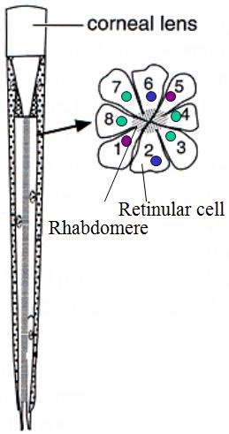
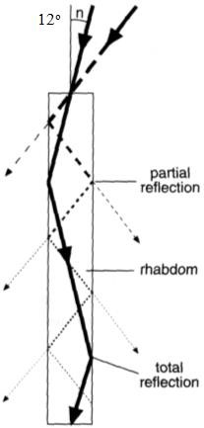
בבני אדם יש שלושה פוטורצפטורים שרגישים לאור כחול ירוק ואדום (נקרא – RGB), לפי הכמות היחסית של כל פוטורצפטור אנו מקבלים ספקטרום רחב של צבעים. בדבורה גם כן יש שלושה פוטורצפטורים, אך הם רגישים לכחול, ירוק ו-UV (אנחנו עיוורים לגלים באורך זה לחלוטין). סידור הפוטורצפטורים בדבורים אופטימלי יותר, מה שמאפשר ראיה צבעונית טובה יותר. הדבורה רואה עולם שונה משלנו מבחינה צבעונית .
לכל אחד מהתאים הרטינולארים יש רגישות לאחד מהפוטורצפטורים (UV, כחול וירוק) – שני תאים רטינולארים מקבילים תמיד יהיו רגישים לאותו פוטורצפטור. מכיוון ש8 לא מתחלק באופן שווה למספר הפוטורצפטורים הקיימים תמיד יהיה זוג נוסף מאחד הפוטורצפטורים, לרוב זה יהיה ירוק (כלומר, בעינית אחת יש 2 פוטורצפטורים לצבע הכחול, שני פוטורצפטורים לUV ו-4 רצפטורים לצבע הירוק.)

בראש האומטידיום יש 8 תאים רטינולארים, בחלק התחתון של האומטידיום יש תא רטינולארי נוסף, הוא מהסוג של UV והוא רגיש לאור מקוטב . כלומר, בסופו של דבר באומטידיום יש 9 תאים רטינולארים ולא 8!

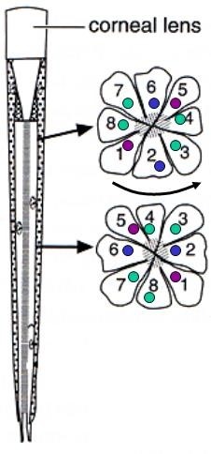
באזור המרכזי של הRhabdomere יש מיקרווילי בעלי כיווניות. האור שנכנס מלמעלה דרך העדשה מפעיל את המיקרווילי לאורך הRhabdomere.
אור שמגיע בזווית של 12 מעלות ומטה נכנס עד הסוף ומפעיל את כל האזורים. אור שמגיע בזווית גדולה יותר מזו לא מצליח להמשיך הלאה באותה יעילות ומפעיל פחות אזורים. כאשר עינית מסתכלת על אזור מסוים בעולם הוא רואה רק אותו, זה בגלל שיש זווית אופטימאלית בה האור צריך להיכנס. ככל שהזווית יותר גדולה כך רואים פחות.

ככל שיורדים למטה באומטידיום ניתן לראות בחתכי רוחב שעדיין נשארים אותם תאים רטינולארים
שרגישים לאותם פוטורצפטורים, אך קיימת סיבוביות והתאים לא נמצאים באותו מקום בו התחילו. התאים הרטינולארים מסתובבים כ100 מעלות לאורך האומטידיום .זה מונע את ההשפעה של מיקום התאים הרטינולארים על ראיית הצבע. לא משנה מאיפה מסתכלים בסופו של דבר העינית רואה ממוצע של סך הכל הצבע שקיים.

את הראייה המקוטבת של הדבורים גילו בלי קשר לתאים הרטינולארים, אלא עקב ניסויים התנהגותיים. קארל וון פריש בנה כוורות זכוכית שמאפשרות תצפיות על הדבורים. הוא הסתכל על מה שמתרחש בכוורת ובעקבות זאת גילה את ריקוד הדבורה, את ראיית הצבע של הדבורים בפרט )ושל חרקים בכלל( ואת הראייה המקוטבת של הדבורים. הוא קיבל בשנת 1971 פרס נובל לפיזיולוגיה יחד עם שני חוקרים נוספים על ייסוד חקר האתולוגיה, חקר התנהגות בעלי חיים בעולמם הטבעי.
קארל וון פריש גילה קודם כל את ריקוד הדבורה, ורק בעקבות זאת גילה את היכולת שלהם לראות אור מקוטב.

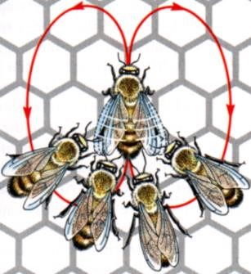
ריקוד הדבורה:
יש שני סוגי ריקודים:
- ריקוד מעגלי
- ריקוד השמיניות
בזמן שדבורה עושה את הריקוד שלה הדבורים האחרות חשות את התנועות שלה באמצעות המחושים ומבינות מה הדבורה הרוקדת מנסה להעביר להן. מפרשות את
הריקוד. הריקוד משקף את מרחק וכיוון המטרה ואת ההערכה הסובייקטיבית של הדבורה לערך של המטרה.
ריקוד השמיניות:
הדבורה עושה מעגל, חוזרת למרכז ומנענעת בקו ישר, ועושה מעגל לצד השני ,מתקבלת צורה של שמיניות.
דבורה שהגיעה מכתם של פרחים ורוצה לכוון את הדבורים האחרות לאותו כתם מבצעת את ריקוד השמיניות.
הנענוע מסמל את המרחק ביחס לשמש, מה המרחק של כתם הפרחים.
הכיוון מסומן על ידי הקו הישר. איך דבורה שנמצאת בכוורת אנכית תגרום לדבורים האחרות לעוף לכיוון מסוים? חייבת להיות שפה סימבולית, זהו הריקוד. לדבורים יש הבנה אבולוציונית שלמעלה = לכיוון השמש .
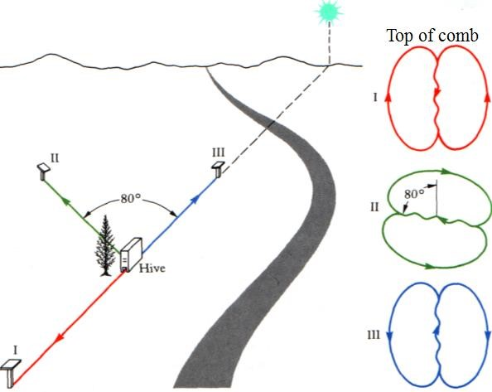
איך הדבורה יודעת מה זה למעלה או למטה בכוורת חשוכה? כוח המשיכה. מכיוון שהכתם לא תמיד נמצא בכיוון השמש הדבורים צריכות לדעת לכוון גם לכיוונים אחרים, זווית הריקוד מתייחסת לזווית ביחס לשמש . *כיצד היא מזהה את כוח הכבידה?*
- I - כתם בכיוון השמש במדויק – ריקוד אנכי למעלה
- III - כתם בכיוון הנגדי לשמש במדויק – ריקוד אנכי למטה
- II - כתם בזווית 80 מעלות משמאל לשמש – ריקוד בזווית 80 מעלות לכיוון שמאל.

מה קורה בכוורת פתוחה ואופקית? (לדוגמא – Apis florea ו-Apis dorsata). הם לא יכולים להשתמש בכוח הכבידה. צריך להתייחס לשני מצבים – כאשר יש שמש וכאשר אין שמש.
כאשר יש שמש, הדבורים רוקדות אופקית לכיוון השמש או בזווית בהתאם לכיוון המטרה.
כאשר אין שמש, וון פריש בנה את הניסוי שלו על סמך הריקוד הזה. הוא בנה כוורת זכוכית והיטה אותה כך שהיא הייתה אופקית (שוכבת) – כלומר גרם למצב שבו אין גרביטציה ואין כניסה של שמש כי היא מכוסה. זה אמנם לא המצב הרגיל אך זה כן קורה בטבע (לדוגמא – בנחילים) ולכן כוורת יכולה לשרוד ככה.

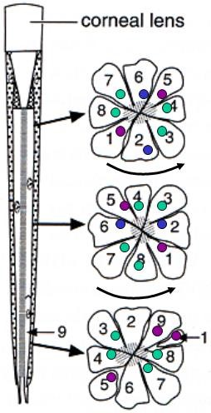
ראיית אור מקוטב בדבורים:
דבורה שחוזרת לכוורת חשוכה כזו, אין לה דרך לראות את השמש ואין לה דרך להשתמש בכוח הכבידה, כלומר – הריקודים היו מבולגנים ולא העבירו את המידע הנכון. בשלב הבא וון פריש הכניס לכוורת החשוכה צינור שכוון לשמש ואפשר לקרניים להיכנס פנימה, וראה שהדבורים הצליחו לבצע את הריקודים שלהן. לאחר מכן הזיז את הצינור כך שנכנס אור אבל לא נכנסו קרני שמש ישירות, ראו פיסת שמיים. הדבורים התנהגו כאילו הן רואות את השמש, הריקודים היו אחידים עם כיוון ברור.
המסקנה – מספיק לדבורים לראות נקודת שמיים, על מנת שהן יבינו איפה השמש.
בשמיים יש קוטביות של האור, אנו לא רואים את זה אך המסקנה הייתה שהדבורים כן. הפיזיקה של אור מקוטב: באור לא מקוטב, לכל קרן אור יש כיוון ותנועה אלקטרומגנטית לכל הכיוונים. ברגע שקרן האור פוגעת בחלקיק היא משנה את הזווית שלה והופכת להיות מקוטבת, בשלב זה התנועה האלקטרומגנטית הופכת להיות בכיוון אחד, כבר לא בכל הכיוונים. כלומר, האור שמגיע אל הכוורת האופקית הוא בעל קוטביות. מכיוון שהדבורים רואות אור מקוטב הן יכולות לנחש איפה נמצאת השמש על סמך הכיוון של הקוטביות.
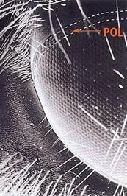
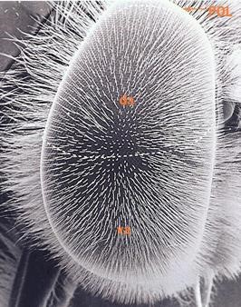
לאחר התגלית של וון פריש שנבעה מהתנהגות הדבורים בלבד, בדקו באומטידיום וגילו את התא הרטינולארי ה9 שחש בזווית הפולאריות ונותן "פיקים". התא הרטינולארי ה9 הוא תא קצר, רגיש לUV ואחראי לרגישות לאור מקוטב.
בעין יש אזורים רגישים יותר ורגישים פחות לאור מקוטב. האזור הרגיש יותר לאור מקוטב נקרא POL.
בעמלה (תמונה שמאלית) הוא נמצא בחלק העליון של העין, כך גם בזכר (תמונה ימנית). מיקום הרצפטור לאור המקוטב חשוב מכיוון שלאור מסוג זה קיים כיווניות, להבדיל מהצבע שאין לו כיוונית.

ניווט:
נושא ראיית האור המקוטב דורש ראיית שמיים כחולים. במקרה שאין שמש ואין שמיים כחולים תהיה פחות פעילות של הדבורים, אך הן עדיין יכולות לצאת ולהסתמך על זיכרון, על הערכת זמן היום ועל סימני דרך. כלומר המערכת מאפשרת גיבוי עם היררכיה מהיעיל ביותר, ליעיל פחות.
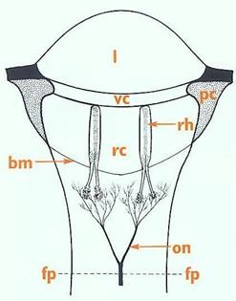
עיניים פשוטות – Ocelli:
חוץ מהעיניים המורכבות בדבורים יש גם שלוש עיניות פשוטות (אוצלי). אלה הן עיניים שבנויות בצורת עדשה. יש עדשה ויש שני סוגים של פוטורצפטורים – רגישים לUV ולירוק .בכל עינית יש כ* פוטורצפטורים כאלה. נקודת הפוקוס היא למטה (FP), בתחתית מבנה העין, אך הפוטורצפטורים נמצאים למעלה – כלומר, אין פוקוס על האזור שקולט את האור. ניתן להגיד כי המבנה מיועד לרגישות לאור ולא לחדות . העין לא רואה תמונה אלא חשה אם יש או אין אור.
אם נכסה לדבורה את העיניים המורכבות היא לא תוכל לעוף ולראות, לעומת זאת אם נכסה לדבורה את האוצלי היא תוכל להמשיך לעוף אך ההתנהגות שלה תשתנה. בעיקר נראה כי היא תתחיל לעוף יותר מאוחר ביום (בשעה יותר מאוחרת) – כשיש הרבה שמש.
נוירונים היוצאים מהאוצלי הולכים לכיוון המוח ומתחברים לאקסונים המגיעים מהעיניים המורכבות. בנוסף, ישנם נוירונים שמגיעים ישירות לחזה לשרירי הכנפיים. שימושם העיקרי של העיניים האלה הוא בתעופה – לראות את ההבדל בין השמיים לבין הקרקע – לנווט לפי קו האופק. כלומר, העיניות עוזרות בוויסות התעופה .
יש עין אחת קדימה ועוד שתיים למעלה, העינית התחתונה רואה את ההבדל בין שמיים לארץ (בהיר וכהה) ושתי העליונות עוזרות לשמור על שיווי משקל. הנוירונים שמחברים את האוצלי אל המוח הם גדולים. כלומר, מידע עובר מהר.
ראיית צבע בדבורים:
באמצעות ניסוי נוסף קארל וון פריש גילה גם את ראיית הצבע של הדבורים.
הניסוי היה פשוט מאוד, ובחן האם הדבורים מגיבות לצבע.
בניסויו הוא השתמש ביכולות הלמידה הגדולות של הדבורים, הוא שם צלחת מים עם סוכר על כרטיס כחול .
לאחר מספר חזרות של אילוף, של התניה, הוא עשה את המבחן. הוא שם 12 כרטיסים, אחד כחול ו11 אפורים. על הכרטיסים הוא שם צלחות מים ללא סוכר. הוא בדק מספר פעמים וראה שהדבורה אכן נוחתת על הכרטיס הכחול.
האם זה מוכיח ראיית צבע? עדיין לא, זה יכול להוכיח ראיית גוונים (כחול כהה מאפור) וזה יכול להוכיח ראיית כחול בלבד ולא צבעים אחרים.
הוא עשה עוד שני ניסויים – בראשון הוא שם כרטיס כחול מול צבעים רבים אחרים ובשני הוא שם כחול מול גוונים שונים של אפור שנעים בין לבן לשחור. ניסוי זה שלל את האפשרות של ראיית גוונים, כי היינו מצפים שיהיה עוד קלף שמבחינת גוונים יהיה אותו הגוון כמו הכחול .
כאשר הדבורה המשיכה לבחור בכרטיס הכחול הוכחה ראיית הצבעים של הדבורים.
בניסוי נוסף שנעשה נתנו לדבורה לבחור בכרטיס בו יש מטרה (נקודה כחולה על כרטיס אפור). שאלו מספר שאלות:
- האם גודל המטרה משפיע על זיהוי המטרה?
- האם הגודל האבסולוטי של המטרה הוא שמשפיע או זווית המטרה יחסית לעין שלנו משפיעה?
- האם הצבע (הכרומטיות) משפיע על היכולת של הדבורה לזהות מטרה? האם צבע הפרח משפיע על זיהויו על ידי הדבורה?
- האם יותר קל להבחין במטרה כהה או בהירה?
[שיעור 5-09.11]
יצרו מודל שמנסה לעשות חיקוי של ראיית הצבע של הדבורה .מסתכלים על פרחים שונים באמצעות מכשיר המודד החזר ספקטרלי, ניתן לראות את אורכי הגל שמשפיעים על הפרחים השונים. בהתאם לשלושת הפוטורצפטורים הקיימים אצל הדבורים ולאורכי הגל שמשפיעים על הפרח, ניתן למקם כל פרח במיפוי המודל.
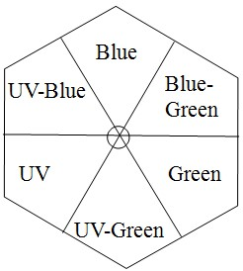
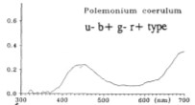
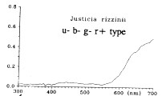
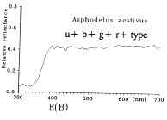

מרון

לטם

לדוגמא, הפרח Polemonioum coerulum – אין לו אורך גל u-) UV ( ואין לו ירוק נ(-g.) יש לו כחול (+b) ואדום (r+). אנו רואים את הפרח סגול ,אך בגלל שהדבורים לא רואות אדום הן רואות אותו רק כחול ולכן, במודל נמקם פרח זה בכחול.

גירויים כרומטיים הם גירויים המפעילים את הפוטורצפטורים של הדבורה ברמות שונות.
גירויים א-כרומטיים הם גירויים שמפעילים את שלושת הפוטורצפטורים של הדבורה באותה מידה. לדוגמא, פרח בשם Justicia rizzinii, הצבע שלו הוא אדום (רק r+). מכיוון שהדבורה לא רואה אדום, אז איך היא רואה אותו ?
היא רואה חוסר צבע כחול, ירוק וUV, כלומר שחור .
לעומתו יש צמח Asphodelus aestivus, זהו צבע שמחזיר אור כחול, ירוק, אדום וUV. צמח שמחזיר את כל הצבעים – אנו נראה אותו לבן, גם הדבורה תראה אותו לבן.

קונטרסט כרומטי – Chromatic contrast – ההבדל בין המטרה הכרומטית לרקע האכרומטי. ככל שיכולת ההבחנה בין המטרה לבין
הרקע הכרומטי יותר גבוהה, כך הקונטרסט הכרומטי יותר גבוה. נלקח בערך מוחלט.

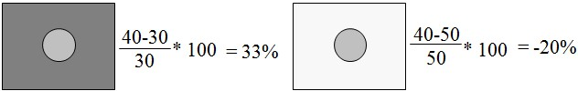
אחוזי הקונטרסט – Overall intensity contrast: כמות האור (הפוטונים) המוחזרת על ידי המטרה יחסית לכמות האור המוחזרת על ידי הרקע. ככל שהאחוזים יותר גבוהים )בערך מוחלט( יש יותר קונטרסט בין המטרה לבין הרקע.
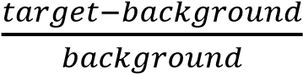. לדוגמא:

הבחנה בצבע:
זווית הראייה, האלפא, היא גורם חשוב בנושא ראיית המטרה בדבורים .זווית זו תלויה במרחק המטרה ובגודל שלה. בנוסף הצבעוניות משפיעה על יכולת הדבורה לראות מטרה – הקונטרסט הכרומטי.
בסופו של דבר המוח הוא שעושה עיבוד לאינפורמציה ומחליט האם הדבורה רואה מטרה או לא, ניתן
"לשאול" את הדבורים האם הן רואות או לא רואות מטרה מסוימת באמצעות ניסויים התנהגותיים. מלמדים את הדבורים כי קיים קשר בין תגמול (סוכר) לבין בחירה נכונה – לדבורים יש יכולת למידה מאוד גבוהה.
החוקר מרטין ג'יורפה בנה מבוך בצורת Y, אילף דבורה בודדת מסומנת להיכנס לתוך המבוך לתוך מעין חדר המתנה משם יש לה שתי אפשרויות להמשך – ימינה או שמאלה. בזרוע אחת יש בקצה לוח עם מטרה –
עיגול צבעוני ובזרוע השנייה קיים הלוח אך לא קיימת המטרה. ניתן לשחק עם צבע המטרה, עם גודלה ועם מרחק הלוח (כלומר – להשפיע על זווית הראייה). הדבורה צריכה לקבל החלטה על כיוונה בחדר ההמתנה ומשם ניתן להסיק על השפעת זווית הראייה שלה . 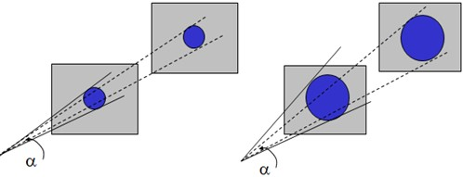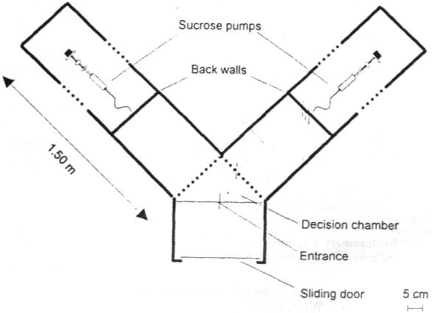

מאחורי המטרה יש מזרק עם סוכר , אילוף הדבורה נעשה על ידי נתינת טיפת סוכר כאשר היא בוחרת בצד הנכון, כלומר – במטרה הנכונה.
בניסוי אילפו דבורים לזהות מטרות ב6 צבעים, יצרו קונטרסט בין הלוח למטרה על ידי צביעת הלוח באפור (צבע אכרומטי). גודל המטרות היה 6 או 8 ס"מ. המרחק ההתחלתי היה 21 ס"מ מחדר ההמתנה, ברגע שהגיעו למצב שמספר הבחירות במטרה הנכונה הוא מעל לאקראי (בחירה מובהקת) המטרה מורחקת, כך עד שהדבורה מפסיקה לזהות את המטרה.
על פי המרחק וגודל המטרה ניתן לחשב את אלפא, ברגע שהדבורה כבר לא מזהה את המטרה זוהי אלפא – זווית הראייה של הדבורה.

תוצאות:
כאשר המטרות היו קרובות ( 21 ס"מ) הדבורים הצליחו לזהות תוך מספר חזרות את כל המטרות הכרומטיות, הגיעו למובהקות תוך מספר חזרות. בנוסף ל6 המטרות הכרומטיות הייתה מטרה אחת נוספת אכרומטית, לנו היא נראית ורודה, אך מכיוון שדבורים לא רואות אדום להן היא נראית מעין אפור. את מטרה זו הדבורים לא הצליחו לזהות אפילו ממרחק 21 ס"מ.
אם מסתכלים על תוצאות המטרה הלא כרומטית (בטבלה בעמוד הבא), מבחינת הקונטרסט הכרומטי יחסית לרקע (עד כמה המטרה צבעונית יותר ביחס לרקע) ניתן לראות שהוא נמוך מאוד (1.1). כלומר – המטרה לא כרומטית. מבחינת הצבעוניות ניתן לראות שהרצפטורים מגיבים במטרה זו עם הUV, עם הכחול ועם הירוק ברמה גבוהה (01, 02 ו-01 בהתאמה) – הרצפטורים רואים אותה כמו "לבן", בולעים את כל הצבעים ,מגיבים בצורה דומה עם כולם. מבחינת הכהות (כמה סך הכל פוטונים המטרה מחזירה יחסית לרקע) – למרות שהמטרה לא "צבעונית" היא עדיין מאוד שונה מהרקע (02), אך למרות זאת הדבורים עדיין לא זיהו אותה.
Bee-color | Human-color | Chromatic contrast | Receptor contrast  (%) |  |  | Overall intensity contrast (%)
Bee-color | Human-color | Chromatic contrast | UV | B | G | Overall intensity contrast (%)
UV-Blue | Violet | 3.7 | 38 | 44 | -0.1 | 27
UV-Green 2 | Brown | 4.0 | -21 | -40 | 0.1 | -20
Blue 2 | Blue | 5.0 | 12 | 49 | 14 | 25
Green | Yellow | 8.3 | -10 | -37 | 61 | 4.6
UV-Green 1 | Orange | 5.4 | -0.7 | -29 | 22 | -2.7
Blue 1 | Dark Blue | 4.6 | -27 | 0.4 | -21.3 | -16
Achromatic | Pink | 0.1 | 43 | 42 | 41 | 42
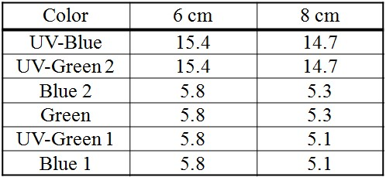
טבלת זוויות אלפא – עד לזוויות אלה הדבורים יכלו לזהות את המטרה. ככל שהזווית קטנה לאחר מכן הן כבר לא יכלו לזהות את המטרה. כלומר, אלפא היא הזווית המינימאלית הנדרשת על מנת שהדבורים יזהו את המטרה.
ניתן קודם כל להשוות בין גודל המטרה – 6
ל8 ס"מ. באופן עקרוני אין הרבה הבדל בין הזוויות בשני המקרים. כלומר – הזווית היא הקובעת ולא הגודל .
ניתן לראות שבמטרות UV-blue ו-UV-green2 הזווית בשני גדלי המטרה נעה סביבות ה10 מעלות, ולעומת זאת במטרות Green ,Blue2, UV-green1 וBlue1 הזווית אלפא בשני גדלי המטרה נעה סביבות ה0.0 מעלות. כלומר, הצבע של המטרה כן משפיע – 0 המטרות האחרונות נראות יותר טוב למרחק ולכן ניתן להסיק כי יותר קל לראות אותן.
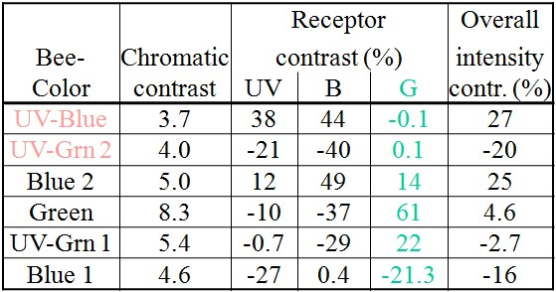
נסתכל שוב על טבלת הנתונים:
- אין הבדלים ברורים בקונטרסט הכרומטי בין הצבעים השונים.
- ההבדל לא בכהות המטרה (בקונטרסט הכללי).
- אם מסתכלים על הרצפטורים, ניתן לראות שהרצפטורים UV וBLUE גם כן דומים בין הצבעים השונים (לשים לב – בערך מוחלט!), אך ברצפטור הירוק ניתן לראות שעבור שני הצבעים הראשונים הקונטרסט ברצפטור הירוק מאוד קרוב ל1 – אין להם קונטרסט בירוק בניגוד לארבעת הצבעים האחרים. כלומר, הרצפטורים לצבע הירוק הם אלה שיוצרים את ההבדל.
ניתן להסיק כי הרצפטור הירוק הוא הרצפטור שעוזר בראייה מרחוק בהבחנה במטרות. כאשר הרצפטור הזה
"לא קיים "הראייה מרחוק יורדת. כמה קונטרסט צריך להיות? כל מה שניתן להגיד על פי ניסוי זה שצריך להיות לפחות %10 קונטרסט ירוק. למה? כי זה המינימום שראו שם, זה לא אומר שזה המינימום האמיתי.

השאלה למה יש השפעה של צבע, למה צבעים מסוימים יותר קל לראות מצבעים אחרים?
עשו ניסוי נוסף, עבור מטרות אכרומטיות. שינו את זווית המטרה ובדקו האם הדבורים יכולות לראות את המטרה. מתחת ל%30 קונטרסט כללי הדבורים לא רואות את המטרה. ניתן לראות (בגרף העליון) כי בזוויות ב5 ו10 מעלות הדבורה מצליחה להבחין במטרה אך בעבור 30 מעלות הדבורה לא מצליחה לראות את המטרה .
כלומר – דווקא כשמרחיקים את המטרה (ומקטינים את הזווית) הדבורה מצליחה לזהות את המטרות האכרומטיות יותר טוב.
בגרף התחתון רואים השוואה בין מטרות כרומטיות (עקומה לבנה) לבין מטרות אכרומטיות (עקומה שחורה).
ניתן לראות כי הדבורה רואה מטרות כרומטיות יותר טוב ממטרות אכרומטיות.
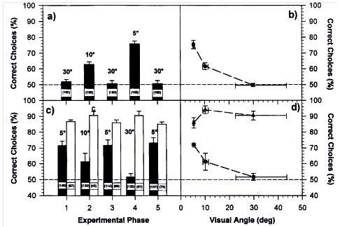
מסקנות:
כאשר הדבורה עפה לכיוון מטרה היא מחליפה בין דגש על קונטרסט ירוק לבין דגש על קונטרסט צבעוניות כוללת.
בתחילה כאשר הדבורה עפה הזווית קטנה מכדי לראות את המטרה (מכיוון שהיא רחוקה מהמטרה). ככל שהיא מתקרבת הזווית גדלה, הדבורה תזהה את המטרה רק כאשר יש קונטרסט ירוק. אם יש גם קונטרסט כרומטי (צבעוניות) הדבורה תזהה את המטרה יותר טוב, אבל החלק העיקרי הוא הקונטרסט הירוק.
ככל שהדבורה מתקרבת היא שמה לב יותר לקונטרסט הכרומטי לעומת הקונטרסט הירוק.
צריך לזכור שמטרה היא בעצם פרח, והפרחים בולטים בקונטרסט הירוק שלהם יחסית לסביבתם שלרוב היא ירוקה. בנוסף צריך לזכור שדבורים הן קצרות ראייה. דבורה תראה פרח בקוטר 5 ס"מ ממרחק של 50 ס"מ , ופרח גדול של 12 ס" מ קוטר ממרחק של 135 ס"מ. אם הפרחים נמצאים בקבוצה / מפיצים ריח רב הדבורה תזהה אותם ממרחק גדול יותר.
גורם נוסף שמשפיע על מציאת הפרח הוא האוריינטרציה של הפרח .סימטריה בילטרלית – יש פרחים כמו סחלבים לדוגמא שיש להם סימטריה, הרבה פעמים בשדה הם נמצאים במצב אנכי כך שיש הבדל בין ימין לשמאל. דבורים מושפעים מהסימטריה הזו של הפרחים ונמשכים אליהם .
עשו ניסוי ולימדו דבורה שמטרה עם דוגמא מסוימת "טובה" (הדבורה מקבלת תגמול אם היא בוחרת בה), לאחר מכן נתנו לה מטרה עם דוגמא נוספת דומה מאוד אך באוריינטציה שונה וראו כי ב%91 מהמקרים שהדבורה בחרה במטרה הראשונה. חשוב לשים לב שהאוריינטציה תלויה בעובדה שהמטרה נמצאת במצב אנכי כך שבאמת יש הבדל בין שתי המטרות.
כאשר בחנו זאת בטבע ראו כי האוריינטציה משנה גם בפרחים אמיתיים, והם מתכווננים לפי זה.
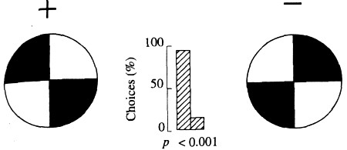
בניסוי אחר לאר צ'יטקה בדק אם דבורים יודעות לזהות פרצופים. הוא אילף דבורה להגיע לתמונה מסוימת על מנת לקבל גמול. כאשר הוא העמיד את התמונה הזו מול תמונה של פרצוף אחר ניתן לראות שבמרבית המקרים מעל %81 מהדבורים הגיעו לתמונה הנכונה. רק כאשר הפכו את תמונות שני הפרצופים הדבורים לא יכלו לזהות את התמונה הנכונה.
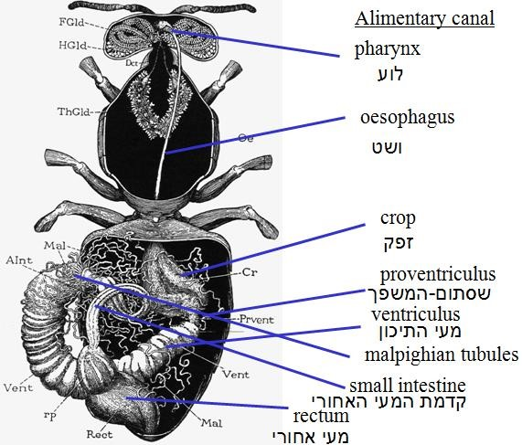
מערכות פנימיות:
מערכת העיכול: צינור שמתחיל בפה ונגמר בסוף הרקטום. מורכב מ:
- )Pharynx לוע)
- Esophagus (ושט) - צינור שמעביר את הכול לחלל הבטן, כלומר – מלבד הושט מערכת העיכול לא נמצאת בחזה.
- Crop( זפק) – יש לו משמעות בדבורת דבש, עקב החברתיות .נקרא גם "קיבה חברתית" כי באמצעותה היא מאכילה את חברותיה. בנוסף, הזפק משמש את הדבורה לצורך אחסון את הצוף שהיא אוספת על מנת לייצר דבש. כלומר ,הקיבה הזו היא לטובת הכוורת ולא לטובת עצמה. הזפק הוא מעין בלון שיכול להיות מאוד נפוח ,מסביבו יש שרירים שיכולים לכווץ אותו .
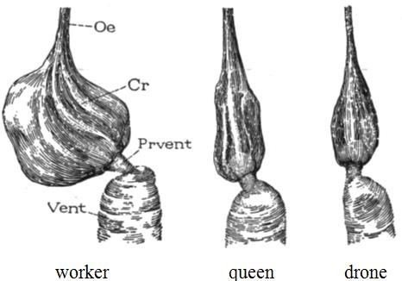
הזפק גדול במיוחד אצל דבורת דבש, אך נמצא בעיקר בעמלות

(במלכה ובזכר הזפק קטן, אין להם פונקציה חברתית ולכן הזפק הוא לשימושם העצמי בלבד). הזפק יכול להכיל עד כ60 מיקרוליטרים.

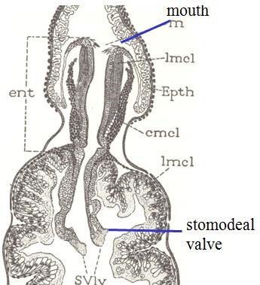
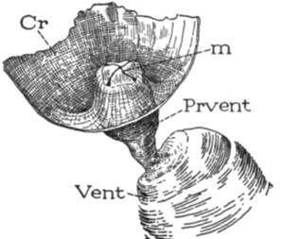
- Pro-ventricular valve (שסתום המשפך)– שולט בכניסה של הנוזלים מהזפק למעי התיכון. פה השסתום נכנס לתוך הזפק, הוא בנוי מ4שיניים – לרוב הן סגורות אך יכולות להיפתח ולבלוע אוכל מהזפק. כאשר הוא סגור האוכל נאגר בזפק. בנוסף לצוף הדבורה אוכלת גם אבקת פרחים. את האבקה שהיא אוספת לכוורת היא אוספת על הרגליים ולא בזפק, ולכן כל האבקה שנכנסת למערכת העיכול מיועדת לצרכיה של הדבורה עצמה. באמצעות השיניים הללו הדבורה יכולה להפריד בין גרגרי האבקה מהצוף שנמצא בזפק וליצור מעין כדור אבקה (נקרא בולוס) אשר עובר למעי התיכון שם הוא עובר את מרבית העיכול. הצד השני של השסתום נמצא בתוך המעי התיכון. השתסום שנפתח לתוך הventriculus הוא הstomodaeal valve אשר גם הוא יכול להיסגר ולהיפתח.
- Ventriculus(המעי התיכון) – מרבית העיכול מתבצע באזור זה. יחסית גדול, יש הרבה ממברנה פריטרופית – מסייעת בהגדלת שטח הפנים (הכרחי לעיכול). בנוסף, מספקת הגנה מפני גרגרי אבק אשר יכולים לעשות נזק רב לרקמה. יש pH נמול ושחרור של אנזימי עיכול רבים. כדור אבקה יכול להיות במעי התיכון בין 1 ל12 שעות על מנת לעבור עיכול .

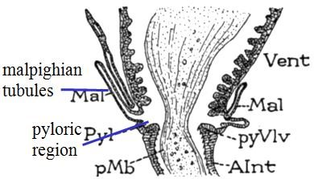
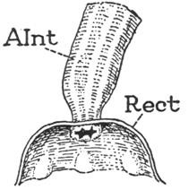
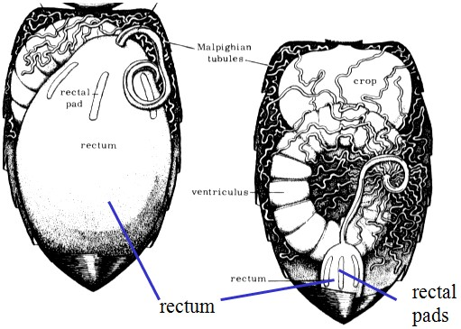

#Nosema : מחלת דבורים, פרוטוזואה שפוגעת באפיתל המעי של הדבורים ,גורמת ל"קלקול קיבה". מורידה את רמת העיכול, הדבורים הללו משלשלות ולבסוף מתות.
- Small intestine / Ileum )קדמת המעי האחורי) – יש שסתום (pyloric region) שמפריד בין המעי התיכון לבין אל קדמת המעי האחורי ושם הוא נספג, יש פיתולי ממברנה רבים.
- בחיבור שבין המעי התיכון לקדמת המעי האחורי יוצאים צינורות מלפיגי, מהווים מערכת סינון (כמו כליות). צינורות אלה אחראים על הוצאת הפרשות החוצה. הצינורות נמצאים בהמולימפה וסופגים את הפסולת החנקנית, מעבירים אותה לרקטום.
- rectum( המעי האחורי) - משם יוצאות ההפרשות. הדבורים יכולות "להתאפק" על ידי שמירת ההפרשות ברקטום (זאת כדי לא ללכלך את הכוורת). הרקטום יכול להתנפח ולאפשר את אחסון ההפרשות עד שהדבורה תוכל לצאת מחוץ לכוורת.
- רקמה חשובה נוספת – גופי שומן. בגופים אלה נצברת האנרגיה. בנויים בעיקר מגליקוגן ומהווים את המאגרים של הדבורה. אין איבר מסוים בו גופים אלה נמצאים, אלא מפוזרים בכל הגוף. גופי השומן מהווים את המקור לייצור הדונג.

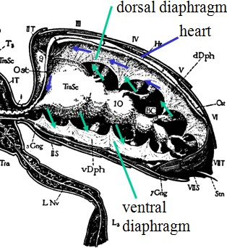
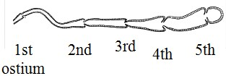
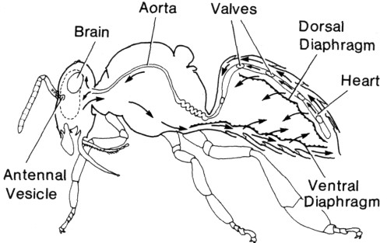
סירקולציה – מערכת ההמולימפה:
המערכת שמעבירה את ההמולימפה, הדם של הדבורה. לא מהווה בדיוק דם מכיוון שאין בו המוגלובין (בחרקים ההמולימפה לא מעבירה חמצן, מעבירה מטבוליטיים וכדומה.)
המערכת היא מערכת פתוחה ( יש חצי סגור וחצי פתוח).
לדבורה יש מעין לב, הוא נמצא בצד הדורסאלי של הבטן .מעין צינור שסגור בצד אחד (בצידה האחורי של הדבורה) ופתוח בקצהו השני . ההמולימפה זורמת בלב (איור תחתון) מהזנב לכיוון הראש (הלב מפסיק בבטן
אבל ממשיך צינור אחר – האאורטה) וחוזר לכיוון הזנב בחלק הונטראלי של הדבורה, ללא צינור – זהו האזור הפתוח. גורם נוסף העוזר לסירקולציה אלה הן הדיאפרגמות, בעזרת תנועתן ותנועת הלב יש סירקולציה של ההמולימפה בגוף הדבורה. בלב יש 5 פתחים ((ostium שמאפשרים כניסת המולימפה אך לא מאפשרים יציאה. הפתחים הם חד כיווניים, כאשר הם פתוחים נכנסת המולימפה לתוך הלב, כאשר הם נסגרים יש תנועה כיווצית שדוחפת את ההמולימפה לכיוון הראש. באזור השנץ יש סלסול של הצינור (האאורטה). חוץ מהדיאפרגמות העיקריות והלב שמהווים את מרבית הסירקולציה, ישנם אזורים בגוף הדבורה שקשה להגיע אליהם (כמו הראש והכנפיים) ולכן יש שם פמפום נוסף. אזורים אלה צריכים הזרמת דם באופן אקטיבי אחרת לא תהיה שם תחלופה.
head vesicle – האזור האחראי על זרימת הדם למחושים.

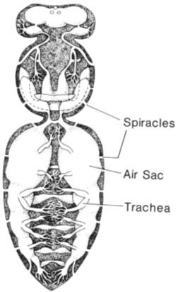
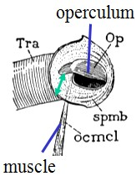
מערכת הנשימה:
מערכת פסיבית שבנויה מפתחי אוורור לאורך כל גוף הדבורה. בנוסף, יש שקי אוויר שמתפצלים לצינורות רבים – אלה הם הטרכאות .
הטרכאות מובילות את האוויר לטרכאולות שמגיעות לכל האזורים השונים בגוף הדבורה.
יש שלושה פתחי אוורור בחזה ולאחר מכן עוד לאורך הבטן. יש הבדל בין פתחי האוורור של החזה לבין אלה של הבטן.
בחזה: פתח האוורור הראשון הוא הגדול ביותר (מבין כל פתחי האוורור). לפתחי האוורור של החזה יש מעין שער (Operculum) שמאפשר סגירה של פתחי האוורור (כדי שהדבורה לא תתייבש לדוגמא.) גם בפתח האוורור השני קיים אופרקולום, אך פתח אוורור זה קטן בצורה משמעותית.
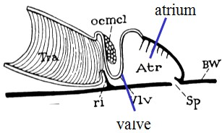
פתח האוורור השלישי נמצא על הPropodeum. זהו הסגמנט שנמצא על החזה אך מבחינה אבולוציונית שייך לבטן (סגמנט T1), ולכן מקורו של פתח אוורור זה בבטן. כלומר, יש שני פתחי אוורור מסוג החזה וכל שאר פתחי האוורור הם מסוג הבטן – הראשון מביניהם נמצא על הPropodeum.
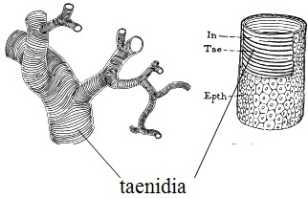
בבטן: פתחי האוורור בנויים בצורה של חדר כניסה (Atrium) אשר אחריו יש שסתום (Valve) שלא מאפשר יציאה של האוויר. השסתום בעצם מפריד בין חדר הכניסה לבין הטרכיאות. מבנה זה סגור הרבה יותר מאשר מבנה פתחי האוורור של החזה. איך יודעים את זה? יש אקרית טרכיאות בדבורים, ניתן לראות שהאקרית לא יכולה להיכנס מפתחי האוורור של הבטן ולא יכולה להיכנס מפתח האוורור השני בחזה (כי הוא ממש קטן). לעומת זאת היא כן יכולה להיכנס מפתח האוורור הראשון – מסקנה, הוא פחות סגור!!

לטרכיאות יש מבנה ברור מאוד – מבנה מסולסל שנקרא Taenidia. המבנה הזה שומר על הטרכיאות פתוחות באופן תמידי, לא מאפשר להן להתקפל. הטרכיאות מתפצלות עד שהן מגיעות לטרכיאולות, צינורות דקים במיוחד שמגיעים לכל רקמות הדבורה ומבצעים דיפוזיה של חמצן.
[שיעור 6 – 16.11]
העדפת צבעים:
באופן עקרוני הדבורה יכולה להבחין בצבעים רבים, אך תמיד תהיה לה העדפה לצבעים מסוימים.
איזה צבעים הדבורה מעדיפה ?
בניסוי שמו שולחן עליו יש גירויי צבע – עיגולים צבעוניים. בשלב הראשון הבחירה של הדבורים תתבסס על ההרגל – הן יבחרו בצבע שהן רגילות שנותן להן גמול טוב. אנחנו רוצים לדעת מה דבורה נאיבית אוהבת .
מכיוון שדבורים נאיביות לא קיימות בטבע, גידלו דבורים כאלה במעבדה. חשוב להבין כי אין דבר כזה דבורה נאיבית לחלוטין, מכיוון שיש השפעות רבות, ולכן לצורך הניסוי הזה הגדירו דבורה נאיבית בתור Flower naïve – דבורים שלא חוו אף פעם פרחים ולכן מבחינת העדפות צבע אין להן התנסות.
לדבורים אלה נתנו 12 צבעים שונים ונתנו להן בחירה – הדבורים לא נחתו על כלום .זאת הייתה תוצאה צפויה, אין שום סיבה שהן ימשכו לצבעים, הן לא יודעות מה זה בכלל. בשלב הבא אילפו דבורים לקשר בין ריח לתגמול ובין ריח לעיגולים הצבעוניים. אילפו את הדבורים באמצעות מאכלה נפרדת בה שמו תמיסת סוכר %50 וחומר ריח בשם גרניול.
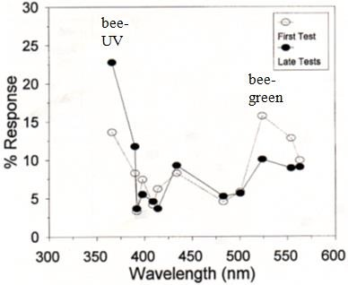
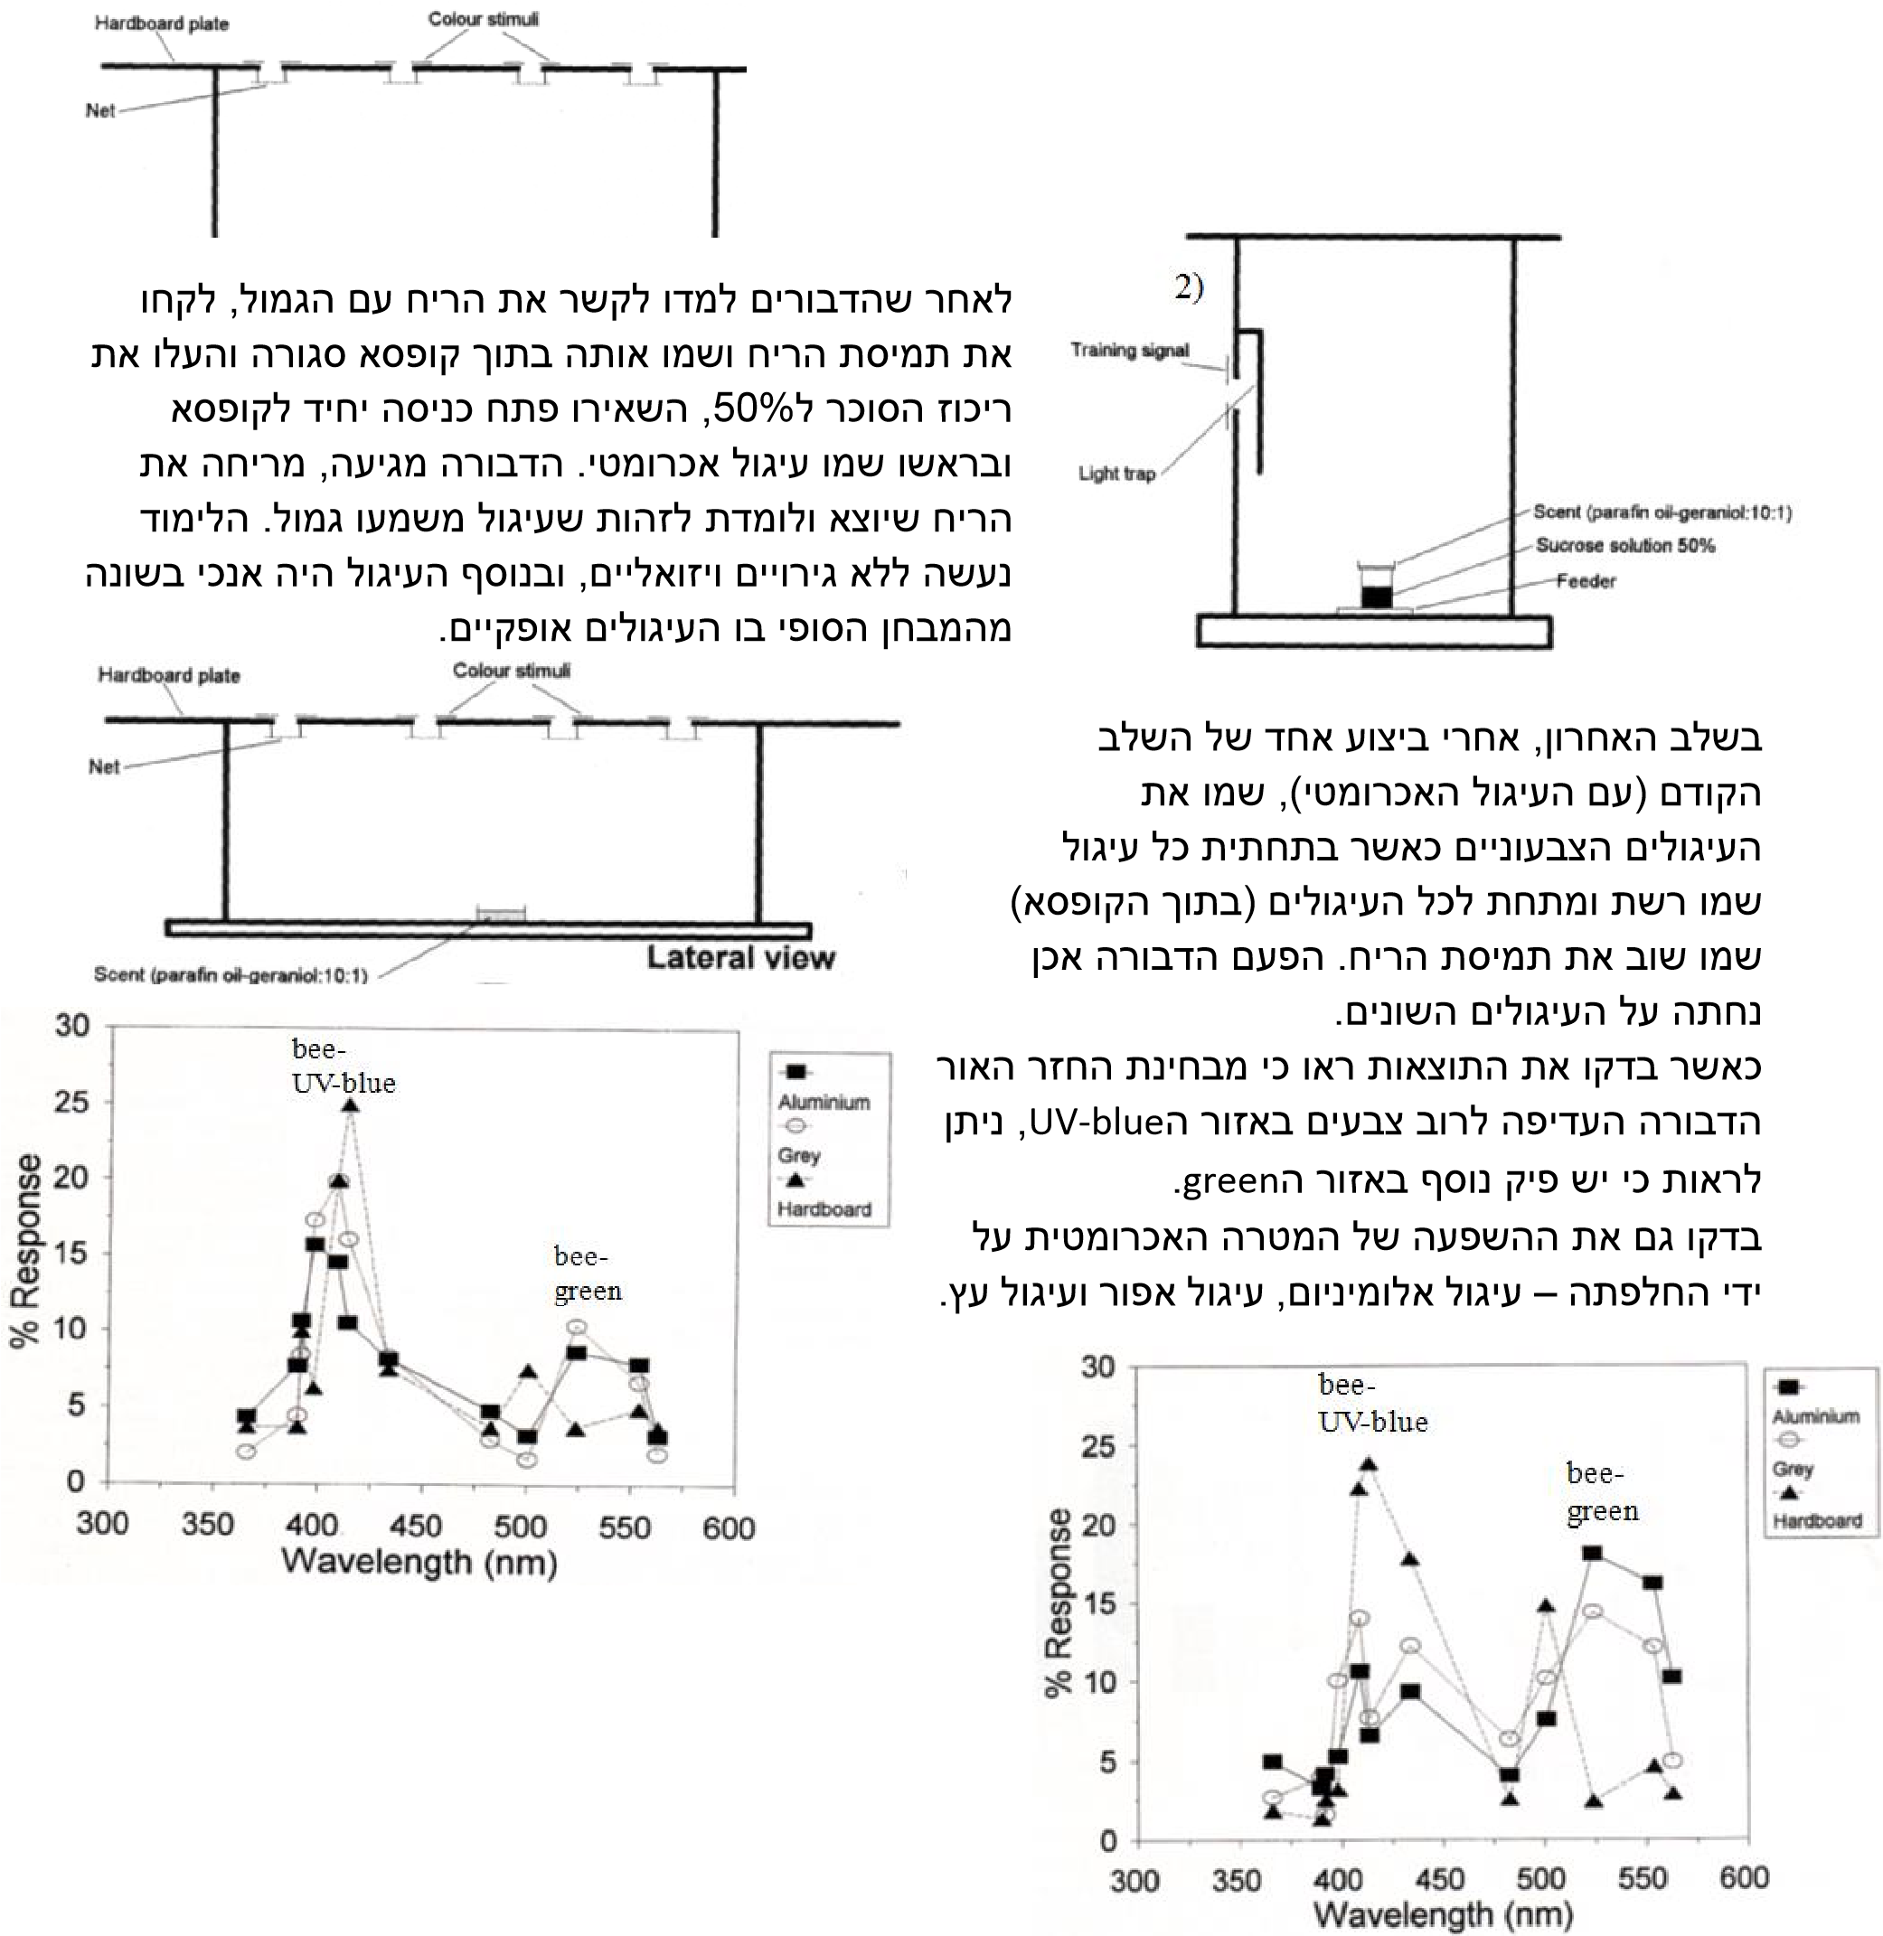
בדקו מה קורה אם מאמנים את הדבורה עם המטרה האכרומטית מספר פעמים ולא פעם אחת. באופן עקרוני היינו מצפים שלא תהיה השפעה. עדיין רואים את הפיק באזור הUV-blue אך הפיק של הGreen עלה ונהיה משמעותי יותר. כלומר, אי אפשר להגיד שאימון לא משפיע, אפילו שמדובר כביכול במטרה שלא אמורה להשפיע.
בנוסף ,אימנו את הדבורה על מטרה כרומטית, מטרה בצבע UV (צבע שבניסוי הקודם הדבורה לא נמשכה אליו). אחרי חזרה אחת של אימון הדבורים מראות העדפה ברורה לUV על פני UV-BLUE ועל פני GREEN. אחרי מספר חזרות של אימון ההעדפה לUV נהייתה אפילו יותר משמעותית על פני שאר הצבעים.

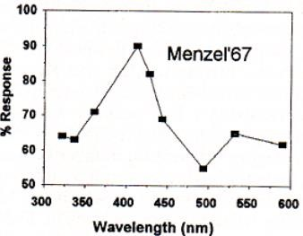
השוו ניסויים אלה לעבודות ישנות יותר של פרופסור אדולף מנזל, חוקר שהתעניין בלמידה וזיכרון בדבורים – הוא שאל איזה צבעים דבורים יכולות ללמוד יותר טוב. הוא אימן דבורים על שני צבעים – אחד שתיגמל ואחד שלא וראה באיזה אחוז מהפעמים הדבורה בוחרת בצבע המתגמל. דבורה שלומדת טוב צבע תבחר באחוז גבוה את הצבע המתגמל, אם מדובר בצבע שקשה ללמוד אותו היא תבחר אותו באחוז יותר נמוך. הוא עשה שילובים שונים עם צבעים שונים.
באופן עקרוני ניתן לראות ששני הגרפים המתקבלים דומים – פיק באזור הUV-blue ופיק קטן נוסף באזור הGreen.
עלתה השאלה – איזה צבע כדאי לפרחים להיות? בצבע שהדבורים אוהבות – UV-blue ו-green.
בדקו ביער בברלין + מיני פרחים, דגמו את הצוף שלהם ובדקו עד כמה אפשר לסמוך על הפרחים ,עד כמה הם "Reliable". ראו כי הפרחים שהכי ניתן לסמוך עליהם שיהיה להם כמות גדולה של צוף הם הפרחים שבצבעים הללו.

לסיכום:
UV-blue, Blue ו-green: אלה הם הצבעים שהדבורים העדיפו, הצבעים שהדבורים לומדות יותר מהר והצבעים של הפרחים שניתן לסמוך עליהם.
כבר אחרי חזרה אחת של אימון על מטרה אכרומטית שלכאורה לא הייתה צריכה להשפיע הייתה העדפה לצבעים מסוימים. אם ממשיכים לאמן את הדבורים ההשפעה על ההעדפה אפילו יותר משמעותית, ואם עושים מספיק אימון אפשר אפילו לבטל את ההעדפות הנאיביות.

חושים ואיברי חישה:
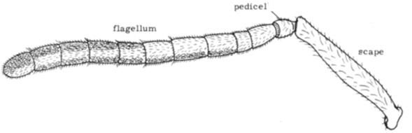
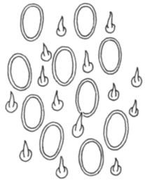
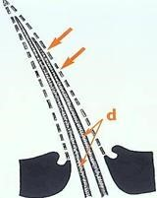
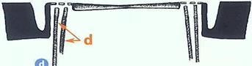
חוש הריח:
המחוש הוא האיבר שחש את הריח.
במחוש הנקבה יש 10 סגמנטים ובמחוש הזכר יש 11 סגמנטים. חשוב – לא סופרים את הפדיצל!
איברי החישה מכונים Sensilla נמצאים על 8 הסגמנטים הרחוקים יותר של הפלגלום.
פלטות חישה חחישה
:Sensilla
יש סוגים רבים, השניים העיקריים:
שיערות חישה
- פלטות חישה –(Placodea) Sense plates.כ-15 אלף בזכרים, ו3 אלף בנקבות.
- שיערות חישה – Trichoidea) Sense hairs). כ-2,000 עד 3,000 אצל העמלה ו350-400 אצל הזכר. המורפולוגיה של שיערות החישה מגוונת .יש 4 סוגי שיערות, ממוספרים 1 עד 4, כאשר ts4 הוא הארוך ביותר ו-ts1 הוא הקצר ביותר .
מבנה הסנסילות:
כאשר חותכים דרך סנסילה ניתן לראות שבאופן עקרוני לכולם יש את אותה צורה בסיסית.
בכיסוי החיצוני (הקוטיקולה) יש נקבים (חצים כתומים) שמאפשרים את כניסת המולקולות שהגוף צריך לחוש. אחרי שנכנסת מולקולה יש צורך להעביר מידע למערכת העצבים – כלומר, יש דנדריטים (d). מעבר למבנה הבסיסי קיימים הבדלים סטרוקטורלים.

בפלטה לדוגמא אפשר לראות עיגול, שבאזור החיצוני שלו נמצאים הנקבים ומתחתם יש מספר גדול של דנדריטים. כל המבנה של הסנסילה בפלטה שקוע לתוך המחוש. לעומת זאת בשערה המבנה בולט החוצה מהמחוש, והנקבים נמצאים לאורך כל הקוטיקולה. הדנדריטית נמשכים לאורך השיערה ונמצאים מתחת לנקבים.

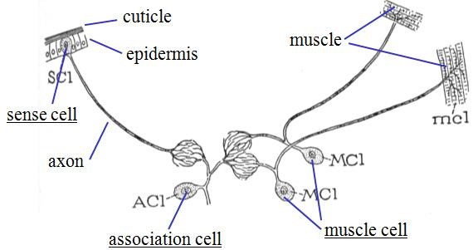
מערכת החישה:
סכמה בסיסית של מערכת החישה . כל החישה בעולם היא בעצם אנרגיות – אנרגיות של קול, של חום וכדומה. כלומר, כל החושים (שלנו ושל הדבורים) מתבססים על חישת אנרגיות.
לנו יש איברי חישה שחשים בסוגים השונים של האנרגיות הללו (פוטי, כימי, תרמי, מכאני וכדומה), גם לדבורים יש איברים כאלה: 050-8253151
חשוב להבין שאיברי החישה לא קיימים רק על המחוש אלא גם על איברי הפה, על הרגליים וכדומה. בנוסף ,ישנם מקרים בהם בכל סנסילה יש מספר תאי חישה.
- Sensilla Trichoidea: שיערות שבולטות החוצה ולכן רגישות גם למגע וגם, עקב נוכחות הנקבים ,למולקולות כימיות (גם טעם וגם ריח). כלומר – מהוות כמורצפטור ומכאנורצפטור. נמצאות בעיקר על המחושים ועל איברי הפה, בנוסף – גם על הרגל (arsi).
- Basiconica: כמו שערה שהייתה פעם בחוץ אך שקעה פנימה, עדיין קצת בולטת החוצה. נראית קצת כמו קונוס. מהווה איבר חישה למולקולות כימיות )ריח וטעם(, נמצאת על המחוש ועל איברי פה.
- Coeloconica: גם חישת חום ולא רק חישת מולקולות, נמצאת בעיקר על המחושים ומעט מאוד על הפה .
די דומה לטריכודיאה, אך שקועה בתוך הקוטיקולה. אינן נפוצות.
- Placodea: הרבה מאוד בזכרים, קצת פחות בנקבות אך עדיין הרבה .חישה של ריח, קיימות רק על המחושים. מחוברות להרבה תאי עצב מסביב.
- Campaniformia: שקוע בפנים, צורת פעמון. פרופריורצפטור – חש שינויים בתוך גוף הדבורה, רגישים ללחץ פיזי. נפוץ על בסיס הכנפיים, הרגליים, המחושים והעוקץ.
- Scolopophorus organ: קבוצה של Simple sensilla, מהווה פרופריורצפטור .2 כאלה בראש, ו4 ברגליים ,חשים תנועה של שרירים.
- Organ of Johnston: אחראי על חוש השמיעה, דומה ל-Scolopophorus מכיוון ששניהם מרגישים תנודות. מהווה פרופריורצפטור, עוזר במדידת מהירות התעופה ובשמיעה. נמצא בפדיצל של המחוש.

אם שואלים איזה סוג של סנסילות יגיבו אם ננשוף ריח על המחושים של הדבורה התשובה תהיה כל הסנסילות שדיברנו עליהן! למה הפרופריורצפטורים מגיבים? כי נושפים את הריח, כלומר – יש גם מימד של לחץ שנוצר על הסנסילות. אם שואלים איזה סנסילות מעורבות ביכולת הבחנה בין הריחות השונים התשובה לא תכלול את הפרופריורצפטורים )ואת איבר ג'ונסטון( מכיוון שהם פרופריורצפטורים ולא חשים במולקולות כימיות.

חוש הטעם :
דבורת הדבש יכולה לחוש טעמים בעזרת השערות באנטנות וברגליים (פחות נפוץ) . קיים פתח קטן דרכו נכנס מולקות הטעם שאנו מרגישים, שם מגיע אל חלבון מסוג G-protein הספציפי לטעם. תאי החישה במחושים הרבה פחות רגישים לסוכר (סוקרוז) (3%) מאשר הרגליים, (34%)
קיימים 10 גנים לרצפטורים בדבורים (לאומת 60 בדרוזופילה ו52 ביתושים). מספר הגנים המקודדים אינם משפיעים על כמות הטעמים שהדבורה חשה. דבורים יכולות לזהות מלחים, ליפידים, מינרלים, ויטמינים, תרכובות ארומטיות, חלבונים, אלבומין, חומצות אמינו, חומצה פולית, אנזימים, חומצות אורגניות ו- growth regulator factors.
חוש מגנטי:
לדבורים בניגוד אלינו יש גם חוש מגנטי. כאשר שמים אלקטרו-מגנט על כוורת ומשנים את הכיווניות של השדה המגנטי רואים השפעה על התנהגויות הדבורים. יש טענה שנחיל שמתמקם במקום חדש יבנה את החלות באותה אוריינטציה של החלות בכוורת האם שלהם מכיוון שהם יודעים את המגנטיות של הכוורת המקורית. טענה נוספת אומרת שהן משתמשות בחוש המגנטי לצורך ניווט.
האיבר שאחראי על החוש המגנטי בדבורה הוא Iron granules – חלקיקי ברזל שנמצאים בחלק התחתון של בטן הדבורה בתאים בשם טרופוציטים (חלק ממבני התאי שומן). בתוך הגרנולות הללו רואים קריסטלים של מגנטיט, חומר בעל תכונות מגנטיות ידועות. יש קשר בין מערכת העצבים לבין הטרופוציטים, אקסונים שמגיעים מגנגליון ומתפצלים לתוכם. זה מוכיח את הטענה כי אכן יש קשר בין המגנטיות לחישה.

חוש השמיעה:
קיימים שני סוגים שונים של שמיעה, הנבדלים בסוג האיבר חישה. ישנם אוזניים כמו שלנו החשים הבדלים בלחץ, או שיערות חישה הרגישות למהירות האוויר העובר אותם. איברים הרגישים ללחץ יעילים יותר טווח רחוק, ושיערות לטווח הקצר.
דבורים הן חרשות – הן לא שומעות תנודות של קול, אך ניסויים בדקו והוכיחו כי כן קיים חוש שמיעה כלשהו .
יש חשיבות לצלילים בעולמן, בעיקר בריקוד הדבורה, ללא שמיעה הריקודים לא אפקטיביים כלל.
בריקודים, בזמן הקו הישר, הדבורים מראות את המרחק מהמטרה (בהתאם לאורך הקו הישר) ובנוסף הן מנענעות את הבטן בתדירות של 10 Hz ומזמזמות בתדר אפילו גבוה יותר (260 Hz). ידוע כי כאשר הדבורה עושה ריקודים אם היא מצרפת גם זמזום היא מקבלת יותר תשומת לב ולכן מגייסת יותר דבורים נוספות .
כלומר – ניתן להגיע למסקנה שהדבורים אכן שומעות את הזמזום.
בשנות ה90 בנו רובוט דבורה ובדקו האם ריקוד שלו מהווה סיגנל לדבורים אחרות ללכת למקום מסוים. ראו כי הדבורים לא באו אחרי הרובוט. ברגע שהוסיפו לרובוט את מימד הקול ראו כי התוצאות השתנו והדבורים אכן שמו לב ויצאו מהכוורת לכיוון המטרה. בדקו באמצעות מטרות בכיוונים שונים האם הדבורים אכן מגיעות למטרה שהרובוט תוכנן לכוון אליה וראו כי מרבית הדבורים אכן הגיעו למטרה הנכונה – הוכיח שהריקוד אכן מסמל כיוון מטרה.

אז האם הדבורה שומעת?
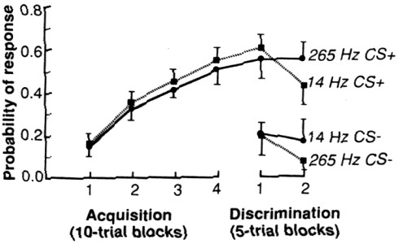
בניסוי אילפו דבורים – השמיעו קול, אם הדבורה ברחה לא קרה כלום, אם היא לא ברחה היא חטפה שוק חשמלי חלש – גורם לדבורה להבין שאם היא שומעת את הקול היא צריכה לברוח. התגובה שאנו רוצים לראות כדי להוכיח שהדבורים כן שומעות היא דבורה שעוזבת את צלחת ההאכלה בתוך 0 השניות הראשונות שלאחר השמעת הקול (כלומר – הדבורה עוזבת לפני חטיפת השוק החשמלי).
CS+ רעש, ולאחר 4 שניות שוק חשמלי, CS- רעש ללא שוק חשמלי. אם יש תגובה לרעש, היינו מצפים לראות תגובה אליו, הבנה כי 4 שניות לאחר מכן יהיה שוק חשמלי ועזיבת הנקודת עמידה.
עשו את הניסוי בשתי קבוצות:
- הקול בתדר 10 Hz (כמו תדירות נענוע הבטן)
- הקול בתדר 260 Hz (כמו תדירות הזמזום).
עקומות אלו מראות את עקומות הלמידה של הדבורים.
היו שני שלבים:
- Acquisition – שלב רכישת הידע. היו 10 חזרות (יש רק 4 נקודות, אבל הן בעצם מהוות בלוקים).
בשלב החזרות הראשונות הסיכוי שדבורה תברח הוא נמוך – כ20 אחוז. ניתן לראות עקומת למידה – כמות הדבורים שיעופו עולה עם הזמן. ב11 החזרות האחרונות כבר רואים סיכוי שדבורה תלמד. ניתן לראות כי שתי עקומות למידה דומות עבור שני התדרים.
- Discrimination – שלה ההפרדה. היו 5 חזרות (2 בלוקים). קבוצה אחת למדה להיזהר מ10 Hz והקבוצה השנייה למדה להיזהר מ260 Hz.
- קבוצה א '– למדה להיזהר מ10 Hz. כאשר השמיעו להם את אותו הקול הן ברחו, אך כאשר השמיעו להן קול בתדר 260 Hz הן לא ברחו.
- קבוצה ב '– למדה להיזהר מ260 Hz. כאשר השמיעו להם את אותו הקול הן ברחו, אך כאשר השמיעו להן קול בתדר 10 Hz הן לא ברחו.
כלומר, הדבורים יודעות להפריד בין הרעשים השונים, והן לא מפחדות מצליל מסוים אלא רק ממה שהן אומנו שמהווה סכנה.
מסקנה – הדבורים יכולות לחוש בשני התדרים – גם 10 Hz וגם 260 Hz ויכולות להפריד בין שני התדרים .
הדבורים רגישות לתנועת החלקיקים שמרכיבים את הקול, כלומר – שומעות רק במרחק קטן מאוד מגורם הרעש. איבר ג'ונסטון רגיש ביותר לתנודות אוויר בתדרים 280-200 Hz.

חוש הריח:
יש כמה סוגים של איברי חישה על המחושים. חוש הריח של הדבורים לא טוב משלנו בצורה משמעותית, אך הן יכולות להריח דו תחמוצת הפחמן )עוזר להן לדעת כאשר יש סכנה, לדוגמא דוב שמתקרב.( בריקוד הדבורה, מלבד החשיבות של השמיעה, יש חשיבות גם לריח. אמנם הדבורים יודעות להבין את הכיוון והמרחק מהריקוד, אך בסופו של דבר כאשר הן מגיעות לאזור המטרה הריח עוזר (דבורה עושה ריקוד לאחר שהיא עצמה ביקרה בכתם, ולכן הריח של הכתם נמצא עליה).

עקומות למידה של התנית לשון:
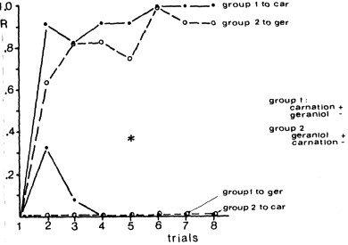
אחת הדרכים לבדוק השפעת ריחות על הדבורה היא באמצעות תגובת Proboscis extension responce – PER – תגובת שליפת הלשון. חוקר בשם אדולף מנזל עשה עבודה על כך. בניסוי ריסנו דבורה בקשית ,יש משאבה אשר נושפת כ4 שניות ריח על הדבורה, לאחר מכן נתנו לה טיפת סוכר.
יש שתי קבוצות ניסוי, בכל אחת נעשו 16 חזרות לכל דבורה.
- קבוצה ראשונה – 8 חזרות עם ריח ציפורן מתוגמל (כלומר, לאחר נתינת הריח נותנים טיפת סוכר) ו-8 חזרות עם ריח גרניול לא מתוגמל (החזרות היו מעורבות בצורה אקראית).
- קבוצה שניה – 8 חזרות עם ריח ציפורן לא מתוגמל ו- 8 חזרות עם ריח גרניול מתוגמל .
ניתן לראות כי הלמידה מהירה בלי קשר לאיזה ריח מתוגמל ואיזה לא, בכל מקרה הדבורים מגיבות לריח המתוגמל ולא מגיבות לריח הלא מתוגמל.
אפשר לראות שבפעם הראשונה שהדבורים קיבלו את הריח הלא מתוגמל הם כן הגיבו אליו, אך לא בצורה שהגיבו לריח המתוגמל .
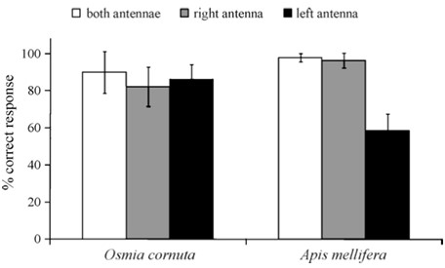
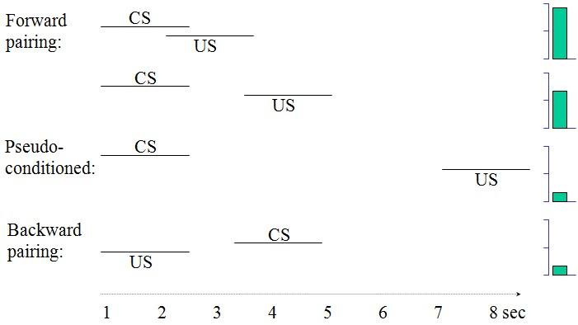
גילו לאחרונה שבדבורים יש הבדל בין מחוש ימין למחוש שמאל, מסתכלים על תגובה שעה לאחר האילוף ורואים כי יכולת הלמידה של מחוש ימין גבוהה מיכולת הלמידה של מחוש שמאל.
ניכר בדבורים חברתיות ולא בדבורים סוליטריות.

בהקשר לאילוף הדבורים ,חשוב גם עניין התזמון.
אנו מדברים על קישור בין גירוי מותנה (CS – ריח) לגירוי בלתי מותנה (US – סוכר). כלומר ,חייב להיות רצף של זמן – אי אפשר להעניש דבורה על משהו שקרה לפני זמן גדול, היא לא תבין על מה היא מוענשת.
עמודות ירוקות – כמות התגובות שנראות בעקבות הגירוי המותנה. ניתן לראות שככל שהמרחק בין הגירוי המותנה לגירוי הבלתי מותנה עולה, כמות התגובות יורדת.

[שיעור 7-23.11]
התפתחות ורבייה:
בדבורים יש שתי רמות של רבייה:
- רמת הפרט
- רמת הקן – התרבות מהבחינה החברתית – Swarming )התנחלות(.
רמת הפרט:
בדבורים יש שלוש קסטות – נקבות עמלות, מלכות וזכרים. בדבורת הדבש אנו מדברים על הבדלים מורפולוגים בין הקסטות השונות. בנוסף, בתוך כל קסטה (ובמיוחד בעמלות) יש הבדלים בתפקידים.
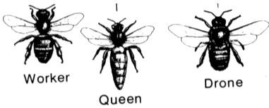
קביעת המין (ובעצם, הקסטה) נעשית על ידי לוקוס מסוים בגנום הדבורה. אם בלוקוס הזה הפרט הומוזיגוט אז הוא זכר, ואם הוא הטרוזיגוט זה זאת נקבה.
בנקבות יש חילוק נוסף למלכות ועמלות.
תפקידי הקסטות:
-המלכה – מטילה ביצים
-הזכר – מחפש את המלכה בשביל להזדווג.
-העמלה – מספר תפקידים אפשריים.

לזכרים ההפלואידים (סט אחד בלבד) יש 16 כרומוזומים, הנקבות הן דיפלואידיות (2 סטים, שני עותקים מכל כרומוזום) .
מבחינה גנטית המלכה שמטילה ביצים והעמלה שעושה עבודות תחזוקה הן זהות.
איך נוצרת דבורה דיפלואידית? 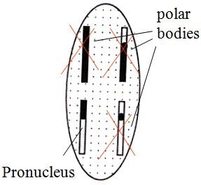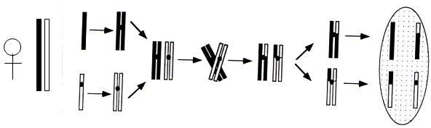

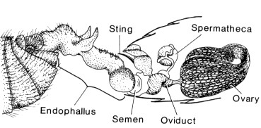
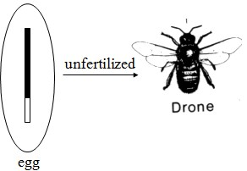
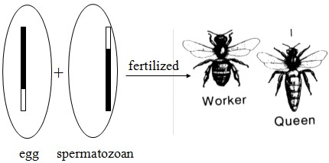
המלכה הדיפלואידית מטילה ביצים. בשלב התפתחות הביצים יש חלוקה מיוטית במהלכה יש שחלופים והכפלה של המטען הגנטי. בניגוד למיוזה כמו שאנו רגילים, אין התפצלות לגמטות שונות, כל המטענים הגנטיים נשארים יחד באותה ביצה. בשלב זה יכולים להתבצע שחלופים.
בסוף החלוקה המיוטית שלושה מתוך ארבעת המטענים הגנטים האפשריים שמתקבלים 3 מתנוונים, והאחד שנשאר נקרא פרונוקלאוס ומהווה את החומר הגנטי שיעבור לאחר מכן לצאצאים. הביצית שמתקבלת היא הפלואידית . לא כל הנקבות מייצרות את אותם ביצים – קיים שונות גנטית בעזרת שחלופים והתנוונות של כרומוזום.
הזכר נותן את הכרומוזום שיש לו – אין לו איך לבצע שחלוף ולכן אין שונות גנטית גדולה בזרע הזכר והזכר המקורי.
על מנת ליצור נקבה הביצה הופכת לזיגוטה יחד עם תא מין זכרי, תאי המין של הזכר נוצרים בתהליך מיטוזה (מכיוון שהתאים של הזכר הם הפלואידים מראש). בזכר כל תאי הזרע זהים, מכיוון שאין אפשרות לשחלוף.
על מנת ליצור זכר אין צורך בהפריה של הביצה – כלומר, הצאצאים הזכרים זהים גנטית למטען הגנטי שהגיע מהאם המלכה.
כל הזכרים מתים לאחר ההזדווגות. לאחר ההזדווגות איבר המין של הזכר ניתק מגופו ונשאר מחובר לגוף הנקבה, מהווה מעין מכסה שלא מאפשר יציאה של הזרע חזרה החוצה. מספר רב של זכרים מפרה את הנקבה, כל זכר חדש תולש את איבר המין של הזכר הקודם, מפרה את המלכה ולאחר מכן מת גם הוא.
כל תאי הזרע שנמצאים במערכת המין של המלכה נודדים לכיוון הספרמטקה, תא שיכול לאחסן עד כ-7 מיליון תאי זרע שמגיעים מכל הזכרים שהמלכה מזדווגת איתם. תאי הזרע האלה יכולים לשרוד בגוף המלכה לאורך שנים.
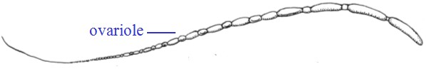
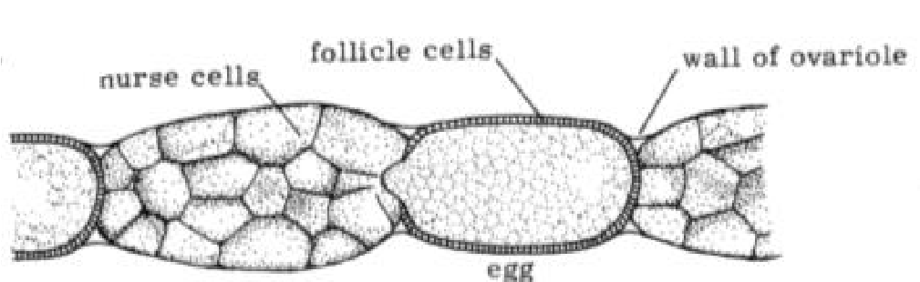
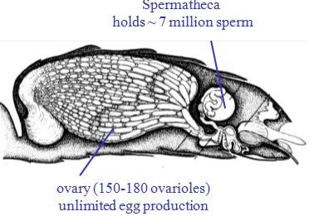
למלכה יש שתי שחלות בהן היא מייצרת ביצים. כל שחלה (Ovary) בנויה מהרבה מאוד Ovarioles וכל Ovariole מייצר ביצים רבות .

ניתן

ביצים

לראות

ביצה

בין
,
שונים

התפתחות

בשלבי
(
הזנה

תאי

יש

לביצה
(nurse cells)
בהתפתחות

שעוזרים
.
הביציות

חשוב – מלכה מזדווגת פעם אחת במהלך חייה. אם לאחר מספר שנים רואים ירידה בפוריות של המלכה זה לא אומר שנגמרו לה הביציות )מכיוון שייצור הביציות הוא אינסופי( אלא שנגמר הזרע בספרמטקה. במצב כזה יכולים להיווצר זכרים בלבד )מביציות לא מופרות( והכוורת תעזיב את המלכה הזו. כל עוד יש תאי זרע בספרמטקה, המלכה בעצם צריכה להחליט בתהליך הרבייה אם הביצית הולכת להיות זכר או נקבה. כאשר הביצית יוצאת מצינור הביצים (Oviduct) המלכה צריכה להחליט אם היא פותחת את הספרמטקה ומשחררת מספר תאי זרע ומטילה נקבה, או לא פותחת את הספרמטקה וכתוצאה מכך מטילה זכר.
אחד הגורמים שמשפיעים על החלטת המלכה הוא גודל תא ההטלה. יש תאים שונים בגודל של מלכות ,בגודל של נקבות ובגודל של זכרים. בהתאם לגודל התא המלכה יודעת אם היא צריכה להפרות את הביצה או לא.
תאי הזכר יותר גדולים ופחות רגולריים מתאי הנקבה.
תאי המלכה (מלכונים) הם תאים שבנויים בצורה שונה לחלוטין. בכל שאר התאים החלה אנכית והתאים אופקיים, המלכונים בנויים חיצונית לתאים האופקיים בצורה מקבילה לחלה – בצורה אנכית. בנוסף תאי המלכונים גדולים יותר (כי המלכות גדולות יותר). העמלות הן אלו שבסופו של דבר קובעות את גודל התא, ובכך הן אלו שקובעות איזו ביצה מוטלת.
מה יקרה אם נחליף ביצה מתא של פועלת וביצה ממלכון?
הביצה שנמצאת בתא המלכון תקבל טיפול של מלכה למרות שהייתה אמורה להיות עמלה ולכן תהפוך לעמלה, והביצה שנמצאת בתא הפועלת תקבל טיפול של פועלת למרות שהייתה אמורה להיות מלכה, ולכן תהפוך לפועלת.
כלומר – אין הבדל גנטי!
ומה יקרה אם נחליף ביצה מתא של זכר וביצה ממלכון?
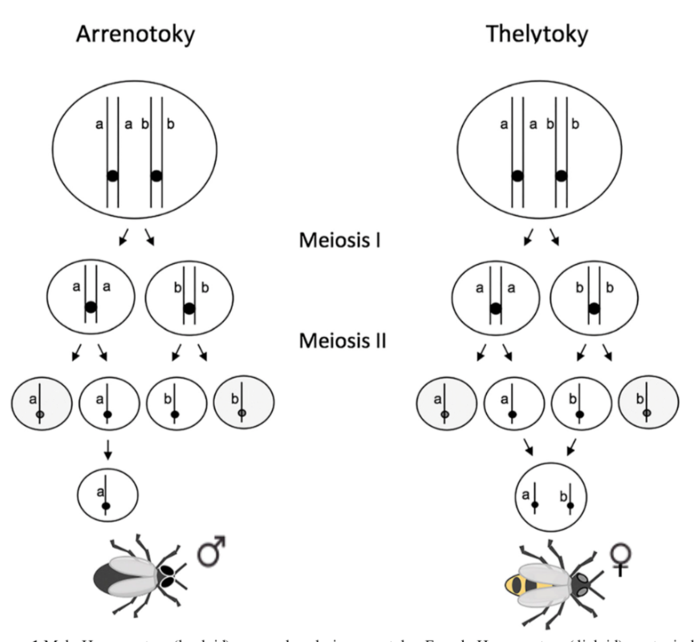
הזכר ימות בשלב מסוים – עקב טיפול שלא מתאים לו או עקב תקיפה של שאר הדבורים שיבינו שהוא לא שייך. בכל מקרה הוא לא יוכל להפוך למלכה: P

62רביית בתולין – Arrhenotoky. ייצור זכרים בלי הפריה. יש ביצה לא מופרית, בדרך כלל הפלואידית (ולכן – המיזיגוטית), שהופכת לזכר. זכר דיפלואידי אינו שורד בטבע.
Thelytoky – יצירת נקבות ללא הפריה. ביצה לא מופרית יכולה להיות דיפלואידית ולא הפלואידית בזכות Thelytoky.
איך זה יכול לקרות? מנגנון Thelytoky:
יש נקבה דיפלואידית שמייצרת ביצים במיוזה. בשלב בו אמורים להתנוון 3 נוקלאוסים ולהישאר רק פרונוקלאוס אחד מתנוונים רק 2, כלומר – נשארים שני נוקלאוסים לא אחים. שני הנוקלאוסים הללו יוצרים יחד ביצה דיפלואידית.
זה קורה בעיקר בתת מין אחד – Apis mellifera capensis – תת מין שנמצא בcape של דרום אפריקה. יכול לקרות גם בתתי מין אחרים, אך מאוד נדיר.
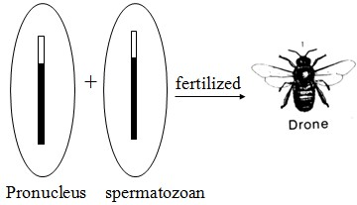
3למה זה קורה שם? הCape נמצא ממש בשפיץ של דרום אפריקה, יש שם אזור עם המון רוחות וזרמים – מקשה על מעוף הכלולות של המלכות. אם בתקופה בה המלכות צריכות לצאת למעוף הכלולות הן לא יכולות לעשות את זה עקב הרוחות הן בעצם מוותרות על המעוף ומסתדרות לבד. גם העמלות במין זה יכולות להטיל ביצי נקבות לא מופרות. כלומר, זה לא נכון להגיד שביצה לא מופרית היא תמיד זכר, יכולה להיות גם נקבה.
ביצה מופרית היא בדרך כלל הטרוזיגוטית, הופכת בסוף לנקבה. יתכן מצב בו המלכה מזדווגת עם זכר בעל אותו לוקוס לקביעת מין. מתקבלת ביצה דיפלואידית, אך בלוקוס קביעת המין יש הומוזיגוט ולכן מתקבל זכר דיפלואידי.
ההסתברות למצב זה תלויה במספר האללים הקיימים באוכלוסיה. כיום מדברים על כ18 אללים שקיימים. לרוב לא נראה את הזכרים האלה מתפתחים מכיוון שהעמלות מנקות את התאים האלה, הן מבינות שיש בעיה גנטית ולא יתנו לזכר כזה להתפתח .

מלכה או עמלה? הכל תלוי בהזנה:
ביצה מופרית הטרוזיגוטית בלוקוס לקביעת המין יכולה להיות נקבה עמלה או מלכה .השאלה היא איך נקבע האם תהיה עמלה או מלכה. יש השפעה אפיגנטית! אפיגנטיקה – במקרה זה ,צורת ההזנה. מתקבלת הפרדה מורפולוגית משמעותית מאוד. העמלה מקבלת האכלה בסיסית והמלכה מקבלת יותר האכלה ,ובנוסף מזון שונה – מזון מלכות מול מזון עמלות.
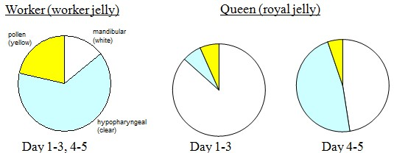
העמלות שמאכילות את הולדים השונים יודעות לפי סוג התא איזה סוג מזון לתת לוולד ואת הכמות.
העמלות מפתחות את המזון בבלוטות שיש להן בראש – הבלוטה המנדיבולרית והבולטה ההיפופרנגיאלית .
בשלושת הימים הראשונים של הלרווה (הביצה המוטלת נשארת ביצה למשך 3 ימים, לאחר מכן הקליפה נמסה ונשארת הלרווה) התזונה שונה בין לרווה שתהיה מלכה ללרווה שתהיה עמלה.
העמלה מקבלת בעיקר הפרשה מהבלוטה ההיפו-פרנגיאלית (תכלת) והמלכה מקבלת בעיקר הפרשה מהבלוטה המנדיבולרית (לבן). בנוסף, גם כמות וריכוז הסוכר במזון יותר גבוהה במלכה. בעמלה אנחנו נראה ריכוז גבוה בהרבה של אבקת פרחים (צהוב). בימים 4-5 המזון יותר דומה, בעיקר היפופרנגיאלי, רמות הסוכר והכמות עולות.
כלומר, השלב הקריטי בו מתרחשת ההתמיינות לעמלה או למלכה הוא בשלושת הימים הראשונים. גילו כי בזכות ההאכלה הגדולה הונטריקולוס גדל במלכה ונותן סיגנל לשחרור הורמון גדילה מהמוח. השינוי ההורמונאלי הוא שמשפיע על ההתמיינות למלכה.

בשנים האחרונות עשו ניסויים על המנגנונים האפיגנטיים. ראו כי אפשר על ידי שינוי במתילציה של DNA לקבוע אם הולד יהפוך למלכה או לעמלה )עבדו עם האנזים DNA methyltransferase – Dnmt3, אנזים אשר משפיע על המתילציה של הDNA. על מנת לבדוק אם המתילציה אכן משפיעה עשו ניסוי:
החוקרים ביצעו השתקת גנים על ידי small interfering RNA) siRNA). אלה הם מקטעים קטנים של RNA שבאמצעותם ניתן להשתיק חלקים מהDNA (עושים זאת באופן טבעי). מה עשו? החדירו לוולד בשלושת הימים הראשונים siRNA וגרמו להשתקה של ה-Dnmt3, בעקבות ההשתקה לא תהיה מתילציה.
עיקר ההשפעה נראתה לאחר 08 שעות, במעבר מהיום השני ליום השלישי של הלרווה. ניתן לראות כי השתקת הגן גורם לירידה בכמות האנזים Dnmt3, מתקבלת התפתחות מהירה וטובה יותר.
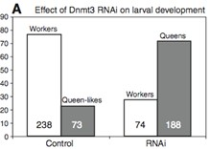
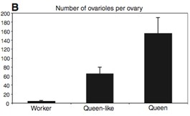
בקבוצת הביקורת בהן לא השתקנו את האנזים רואים שמרבית הדבורים שמתקבלות הן עמלות (יש גם מה שנקרא Queen like – כנראה קשור לגידול המלאכותי), ולעומת זאת בקבוצת הניסוי בה השתיקו את האנזים מרבית הדבורים המתקבלות הן מלכות. ניתן לראות כי מבחינת כמות השחלות הQueen like הן תחנת ביניים. כלומר, ניתן להסיק כי המצב הבסיסי הוא עמלה, ואם משתיקים את המתילציה מתקבלת מלכה.

יש גם עבודות שמראות את ההבדל בין ולד שמתפתח למלכה וולד שמתפתח לעמלה בביטוי של גנים שונים. ניתן לראות ביטוי יתר וביטוי חסר של הגנים השונים, וניתן לראות כי גנים שמבוטאים ביתר במלכות מבוטאים בחסר בעמלות ולהיפך. יש ביטוי גנטי שונה בשלבי ההתפתחות של העמלה והמלכה. בנוסף ניתן לראות כי העמלות יותר דומות לשלב הראשונים של הלרווה לפני ההתמיינות – כלומר, המצב הבסיסי הוא העמלה.
במחקרים נוספים מראים כי החלבונים הספציפים לייצור מלכות (royal jelly) הנמצאים בתוך המזון אינם אלו שאחראים על ייצור המלכות. כלומר בסופו של דבר נעשה הכרעה על ידי אפיגנטיקה, ולא תזונה בלבד.
שלבי ההתפתחות של הקסטות השונות:
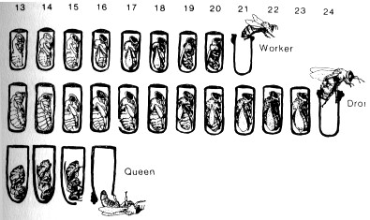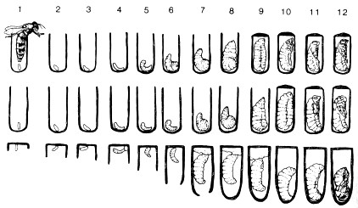

באופן עקרוני כל דבורה עוברת 6 נשלים עד שהיא מגיעה לשלב הבוגר.
- המלכה מטילה את הביצה בתוך התא, לאורך שלושת הימים הראשונים הביצה נשכבת על הצד.
- ביום הרביעי הקליפה נמסה ומתחיל להתפתח הזחל לאורך 5 ימים נוספים. בימים אלה הזחל עובר 4 נשלים, כלומר – בערך נשל כל יום. בשלב זה יש האכלה פרוגרסיבית, כל תא מבוקר בין * פעמים. כלומר, במהלך מספר ימי ההתפתחות כל דבורה מקבלת אלפי ביקורים, ובערך ב%* מהביקורים האלה יש גם האכלה (לא בכל הביקורים מאכילים, מבקרים בשביל לבחון את ההתפתחות.)
לאחר הימים האלה, בערך ביום ה11-9 התא נסגר והזחל עובר לשלב Pre-pupa – פרה-גולם )במלכה כל התהליך יותר מהיר ולכן סגירת התא והמעבר לפרה-גולם מתרחש מוקדם יותר, בערך ביום ה8(.
מערכת העיכול נפתחת בפעם הראשונה וההפרשות הופכות לחלק ממעטפת הגולם. בנוסף להפרשות הזחל גם טווה סוג של משי שעוזר לו לעטוף את עצמו.
- הזחל עובר התנשלות נוספת (ההתנשלות החמישית) לגולם. בשלב הגולם מתפתחות הכנפיים, הפרט מתחיל להידמות לבוגר.
- לאחר שלב הגולם מתרחש הנשל האחרון לאחריו הבוגר מגיח החוצה. העמלה מגיחה ביום ה21 לאחר ההתחלה, הזכר ביום ה20 והמלכה ביום ה16. כמובן, זה יכול להיות יום יותר או יום פחות, כי זה תלוי גם בגורמים נוספים.

רמת הכוורת – Swarming:
כיצד מתרבה הכוורת?
על מנת להגדיל את הכשירות כוורת צריכה להתפצל, לייצר עוד כוורות שיישאו את הגנים שלה – כלומר, רק גדילה של הכוורת בתוך עצמה לא מספיקה.
צריך לעשות הפרדה בין התנחלות, לנטישה, להחלפת מלכה.
- התנחלות – Swarming – הדרך בה הכוורת מתרבה. המלכה הבוגרת עוזבת עם חלק מהאוכלוסייה ומחפשת בית חדש, משאירה מאחוריה את שאר האוכלוסייה ומלכה בתולה שמתפתחת ותהפוך למלכה האם של הבית הישן.
- נטישה – Absconding – דרך לעבור בית .במצב בו הכוורת הנוכחית נמצאת במקום לא טוב (מבחינת תנאים, מבחינת איומים, מבחינת זמינות מזון וכדומה) הדבורים מחפשות מקום חדש לכוורת חדשה .
במצב כזה כל הכוורת עוברת יחד ולא רק חלק מהאוכלוסייה.
- החלפת מלכות – Supersedure – המלכה הזקנה מוחלפת במלכה חדשה עקב פציעה, עקב ירידה בפוריות וכדומה.
:Swarming – התנחלות
התהליך הוא עונתי, לרוב מתרחש לקראת סוף החורף תחילת האביב. האוכלוסייה מתחילה לגדול – יש יותר משאבים, מביאים יותר מזון, המלכה מטילה יותר ביצים. העמלות מתחילות לבנות יותר תאים למלכות- מלכונים.
נוצרת צפיפות בכוורת ולכן חלק מהאוכלוסייה עוזב.
הדבורים אוהבות להתנחל, הכוורן לא אוהב התנחלויות – מה הם עושים כדי למנוע את זה? בונים קומות נוספות – מוסיפים מקום בכוורת וכך מונעים את הצפיפות, בנוסף אפשר גם להרוג מלכונים – אם אין מלכה חדשה, אין התנחלות.
הדבורים מייצרות כ* מלכונים לקראת ההתנחלות, למרות שיש צורך רק במלכה חדשה אחת. מספר ימים לפני ההתנחלות מתחילים לראות שינוי בהתנהגות הכוורת. ניתן לראות מעין ריקוד – Vibration dance סביב המלכה. כאשר יש הסכמה על התנחלות ניתן לראות כי העמלות מתחילות לאכול כמות גדולה של דבש .
למה? בבית החדש אין מזון ולכן הן צוברות עליהן כמות גדולה של מזון שתחזיק אותן עד שיוכלו לייצר מזון .
המלכה בניגוד לעמלות אוכלת פחות מכיוון שהיא צריכה להיכנס לכושר על מנת שתוכל לעוף איתן לבית החדש.
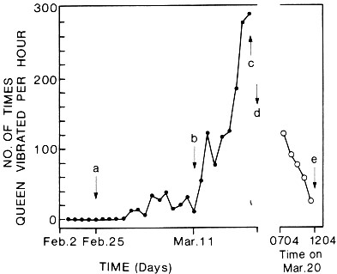
לקראת יום השיחור עולה כמות הריקודים כלפי המלכה. לדוגמא – גרף, בתחילת הבדיקה ב2 לפברואר לא היו סימנים להתנחלות, ב20 לפברואר כמו ראו מלכון ראשון (A). לאחר כמה ימים התחילו לראות ריקודים ראשונים, כלומר – התחלה של תקשורת עם המלכה. ב11 למרץ המלכה הטילה ביצה ראשונה במלכון (b), ובמהלך תשעת הימים הבאים ראו עלייה משמעותית בריקודי התקשורת עם המלכה ,ובנוסף מתרחשים שלבי ההתפתחות השונים של המלכה החדשה (C). ב21 למרץ ההתנחלות התרחשה (d+e), אלפי דבורים יצאו יחד עם המלכה האם מהכוורת על מנת לשחר מקום לכוורת חדשה.
בבוקר ההתנחלות רואים ירידה בתדירות
הריקודים, העמלות רצות הלוך חזור בגלים, ניתן לראות את ההתרגשות. מרבית הדבורים שעוזבות את הכוורת עם המלכה הן עמלות יחסית צעירות. למה צעירות? מכיוון שצריכים דבורים שיש להן כוח ויכולת לבנות חלות. לצעירות יש בלוטות דונג מפותחות לבניית החלות ובנוסף בלוטות היפופרנגיאליות ובלוטות מנדיבולריות מפתחות שיאפשרו את האכלת הולדות החדשים.

לפעמים ניתן לראות מצב של False swarm. כל ההכנות להתנחלות נעשו, הדבורים ממריאות יחד ופתאום רואים את המלכה מסתובבת וחוזרת לכוורת הבית. הנחיל חוזר אחרי המלכה, מתארגן מחדש, ועוזב שוב במועד אחר .
התנחלות מתרחשת כאשר האוכלוסיה גדולה, הכוורת צפופה והמושבה חזקה .
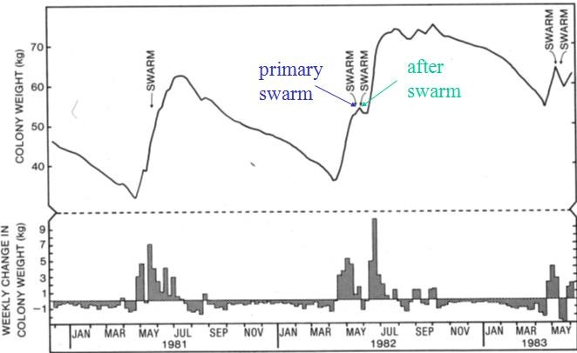
לאורך השנה ניתן לראות את המשקל של כוורת מסוימת לפני ההתנחלות. בנוסף, ניתן לראות את השינוי השבועי במשקל הכוורת. הניסוי נעשה בניו יורק ,שם החורף יותר קשה ויותר ארוך והאביב מגיע מאוחר יותר. באופן עקרוני ניתן לראות כי לאורך חודשי החורף משקל הכוורת יורד, למה? כי יש פחות מזון ולכן הדבורים אוכלות את הדבש. כאשר מגיע האביב משקל הכוורת עולה באופן משמעותי ולכן הדבורים מבצעות התנחלות. ניתן לראות כי אחרי ההתנחלות הכוורת עדיין ממשיכה לגדול, עד תחילת הסתיו. בשנה שלאחר מכן מצב הכוורת היה כל כך טוב שהתאפשרה יציאה של שני נחילים מהכוורת. הנחיל השני נקרא After swarm. מי המלכה שיוצאת עם הנחיל השני? המלכה הבתולה שהגיחה ראשונה לקראת הנחיל הראשון.
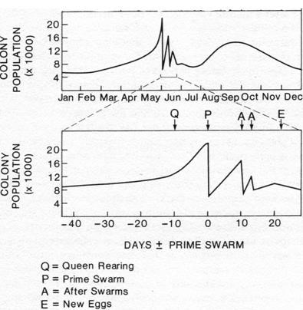
אם מסתכלים על גודל האוכלוסייה, ניתן לראות כי בימים שלפני ההתנחלות הראשונה (P – גרף תחתון) הדבורים מתחילות לגדל את המלכות (Q) ובמקביל יש עלייה בגודל הכוורת. לאחר יציאת הנחיל הראשון הכוורת מתחילה לגדול שוב, לפעמים הכוורת מגיעה למצב בו יכול לצאת נחיל נוסף )A(. כל הנחילים הנוספים שיוצאים לאחר הנחיל הראשון הם קטנים יותר, פחות דבורים יוצאות.

לקראת הנחיל הראשון הכוורת מייצרת כ** מלכות .
בשביל יציאת נחיל אחד יש צורך במלכה חדשה אחת ,אם יש יותר מנחיל אחד יש צורך ביותר ממלכה אחת .
איך הכוורת יודעת כמה מלכות היא צריכה? יש סיגנלים שונים.
המלכה האם עושה סיגנל בשם Tooting, המלכות הבתולות )שעדיין נמצאות בתוך התאים( מחזירות סיגנל Quacking. כל עוד יש סיגנל Tooting המלכות הבתולות יודעות לא לצאת מהתאים שלהן למרות שהן סיימו את ההתפתחות מכיוון שיאכלו אותן. לאחר שהמלכה האם עוזבת את הקן עם הנחיל, אחת המלכות הבתולות יוצאת מהתא ראשונה, אם יש התנחלות נוספת המלכה הזו עושה Tooting ולכן שאר המלכות יודעות לא לצאת. כך זה מתרחש כל עוד יש צפי לנחילים 01

נוספים, ברגע שאין נחילים נוספים המלכה הראשונה שיוצאת עדיין עושה את הסיגנל אך הפעם הסיגנל שהמלכות שבתאים מחזירות משמש לה כדרך למצוא אותן ולהרוג אותן.

מציאת בית חדש:
לאחר יציאת הנחיל הדבורים הללו צריכות למצוא בית חדש. יש תהליך של תקשורת וקבלת החלטות משותפת. קבלת ההחלטות היא דמוקרטית והחלטה לא מתקבלת עד שמתקבל קונצנזוס. לא כל הדבורים הולכות לחפש בית – שולחים Scouts (דבורים סיירות.)
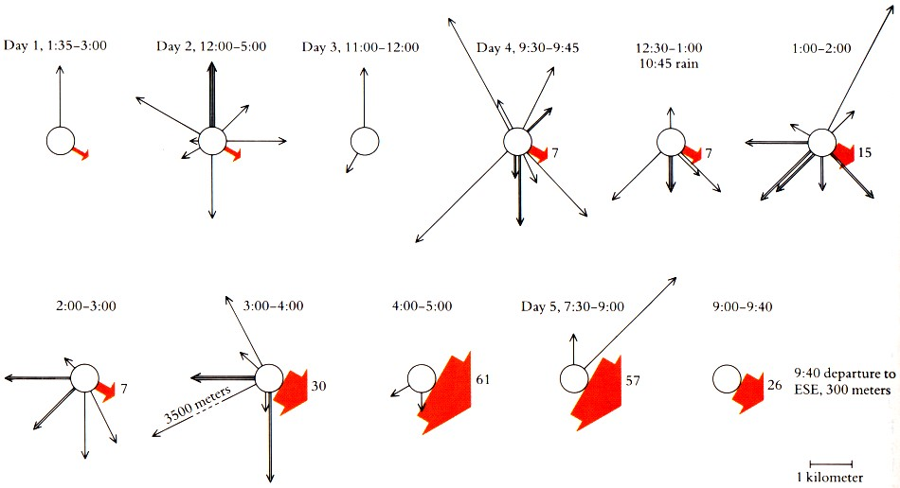
שולחים מספר מסוים של דבורים שמחפשות בית חדש, כל דבורה כזו מוצאת בית אפשרי ובוחנת אותו .
הדבורים חוזרות לנחיל ומבצעות ריקוד שמצביע על הכיוון של הבית שהן מצאו. דבורים אחרות עוקבות אחרי הסימנים של הדבורים המשחרות, וגם הן בודקות את איכות הבית. כלומר, יש מספר בתים אפשריים ומדובר על תהליך של מספר ימים עד בחירת הבית החדש. בסופו של דבר לקראת היום ה3 הדבורים מגיעות לקונצנזוס ובוחרות ללכת למקום אחד .ניתן לבחון את כמות הדבורים שבוחרות ללכת לכיוון מסוים ,אורך החץ מתאר את המרחק לבית והעובי מתאר את מספר הדבורים שבחרו ללכת אליו .
איך הדבורים מוצאות בסופו של דבר את האתר? הדבורים המסיירות מגיעות לפתח הבית החדש ומשחררות פרומון משיכה מבלוטת Nasanov שגורם לשאר הדבורים להגיע.
יש סיגנל נוסף – stop signal. הדבורה נוגחת בראש הדבורה הרוקדת. דבורים משתמשים בשיטה זו על מנת לסמן לדבורים נוספות כי מיקום המחיל אינו טוב, למשל אם יש שם סכנות.

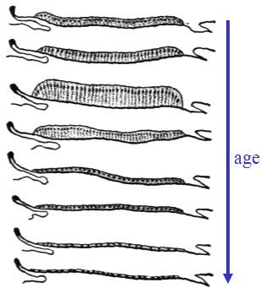
לדבורים יש בקצה הבטן בלוטות מפותחות שיוצרות דונג, הן לשות את חתיכות הדונג ובונות יחד את החלה. חלת הדבורים בנויה מתאים משושים בזווית של 13 מעלות, הכל מאוד מדויק! בלוטת הדונג מתפתחת עם גיל הדבורה – ניתן לראות כי הבלוטות מנוונות בגיל צעיר, מתפתחת עם הגיל עד שיא מסוים. לאחר מכן ככל שהדבורה מתבגרת הבלוטות שוב מתנוונות.
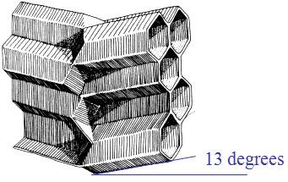
הסיבה שהדבורים מייצרות תאים משושים היא ניצול מרבי של השטח יחד עם חוזק של תאים. עיגולים הם אמנם הצורה החזקה ביותר שאפשרית, אך יש הרבה שטח מת בין כל עיגול. ריבועים ומשולשים אמנם לא מאפשרים שום שטח מת, אך הם צורה חלשה במיוחד. ולכן – משושים. כמו עיגולים מבחינת החוזק, כמו ריבועים מבחינת השטח המת.

[שיעור 8- 30.11]
חלוקת תפקידים בחרקים חברתיים:
החלוקה הראשונית בכוורת היא לקסטות פיזיקאליות: יש 3 קסטות – עמלה, זכר ומלכה. המורפולוגיה שלהם נקבעת בהתאם לתזונתם בתקופת ההתפתחות.
ניתן לעשות חלוקה גם לקסטות טמפורליות – זמניות .בעמלות יש התנהגויות רבות שמותנות בגיל. כלומר ,יש חלקות לקסטות טמפורליות בתוך העמלות. השינויים הם בעיקר התנהגותיים, זה נקרא Age Polyethism.
למרות שהשונות מבוססת גיל, זה לא אומר שהתפקידים קבועים לכל גיל. זה תלוי גם בסביבה.
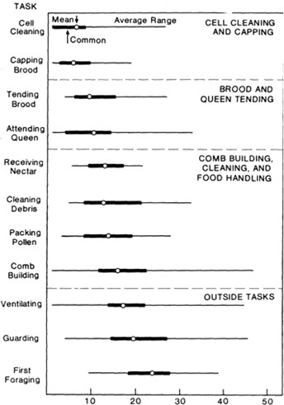
הסכימה משמאל מציגה את התפקידים השונים שעמלה עושה במהלך חייה, יחד עם התפלגויות גילאים – מה הגיל הממוצע של הדבורים שעושות תפקיד מסוים. עיגול ריק – ממוצע, קו מודגש – מרבית המקרים, קו רגיל – טווח הגילאים.
הקווים המקווקווים מחלקים את התפקידים השונים לקבוצות:
- ניקיון וחתימת תאים
- טיפול בולד ובמלכה
- עבודות פריפריה (הולד במרכז) – בניית תאים, ניקיון וטיפול באוכל (למשל – לאסוף צוף מהעמלות שמגיעות מבחוץ)
4. עבודות חוץ – בגיל הבוגר יותר של הדבורה, אלה הן העבודות האחרונות .
כלומר – יוצאים מהמרכז החוצה. בשלב הראשון לאחר היציאה (בגיל של כשבועיים) הדבורה עושה ונטילציה, זה ממש בפתח הכוורת. לאחר מכן היא עובר לתפקיד שמירה – גם כן בפתח הכוורת אך באור ולא בחושך .רק בסוף, לקראת גיל 2-3 שבועות, הדבורה עוברת לתפקידי שיחור ויוצאת רחוק מהכוורת. למה שיחור הוא התפקיד האחרון? זוהי עבודה מסוכנת, יש איומים, מחלות וכדומה – דבורה יוצאת לשחר ולסכן את חייה רק לאחר שתרמה כבר הרבה לכוורת.
השינויים בין התפקידים מלווים גם בשינויים בתוך הדבורה .
הבלוטות האקסוקריניות:
יש לדבורים בלוטות אקסוקריניות אשר משחררות כימיקלים החוצה – משתמשים בהן לתקשורת בין פרטים .
חומרים אלה נקראים Semichemicals. אלה הם פרומונים (תקשורת תוך מינית), אלומונים (תקשורת בין מינים) וכדומה. בנוסף יש חומרים נוספים כגון דונג ומזון וולדות, אשר מופרשים החוצה אך לא משמשים לתקשורת.
מלבד הבלוטות האקסוקריניות, ישנן גם בלוטות אנדוקריניות אשר משחררות כימיקלים לתוך גוף הדבורה – הורמונים.
בפועלת ידועות כ15 בלוטות אקסוקריניות וכ36 פרומונים. ישנם פרומונים שונים הקשורים אל המלכה.
- בראש – מנדיבולרית, היפופרנגיאלית ובלוטת רוק
- בבטן – בלוטה שמייצרת דונג, בנוסף, ליד העוקץ – בלוטת ארס, בלוטת נסנוב ובלוטת דופור
- ברגליים – בלוטות ארנהרט – משאירה פרומונים אשר מסמנים שהדבורה ביקרה בפרח.

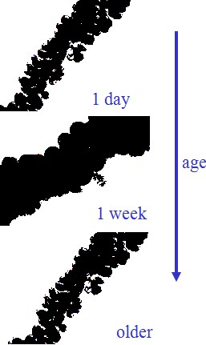
עם השינוי בגיל ובתפקיד מתרחשים גם שינויים מורפולוגיים.
לדוגמא ,הבלוטה ההיפופרנגיאלית (ציור שמאלי.) אחת הבלוטות העיקריות שמייצרות את מזון הולד. בדבורים שמאכילות את הולדים ניתן לראות בלוטה יותר מפותחת. הדבורה לא יוצאת מהתא עם בלוטה מפותחת, הבלוטה מנוונת בימים הראשונים לחיה, ורק כאשר הדבורה עוברת לקבוצת התפקידים השנייה ניתן לראות שהבלוטה מתפתחת. לאחר מכן הבלוטה מתנוונת שוב.
דוגמא נוספת – הבלוטת הדונג (ציור ימני.) נראה את התפתחות הבלוטה הזו רק בקבוצת התפקידים השלישית, הבלוטה מנוונת ומתחילה לגדול רק בגיל בערך שבועיים, כאשר הדבורה צריכה לייצר דונג .
גם כאן, הבלוטה מתנוונת שוב לאחר מכן.

טיפול במלכה:
אחד התפקידים הוא טיפול במלכה – הפמלייה של המלכה. הדבורים הללו רגישות לפרומונים של המלכה .
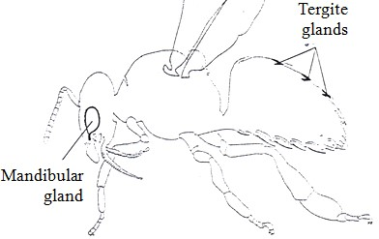
אחד הפרומונים העיקריים הוא הQueen Mandibular Pheromone (QMP)– יש לו חשיבות מאוד גדולה בנושא הוויסות החברתי בכוורת. פרומון זה הוא פרומון ראשוני (Primer Pheromone, בניגוד ל-Realeser pheromone אשר גורם לתגובה התנגותית של דבורים אך אין לו השפעות ארוכות טווח. פרומון ראשוני מתחיל סדרה של תהליכים שלא רואים את ההשפעה שלהם באופן מיידי אלא רק בטווח הארוך.
הבלוטה המנדיבולרית נמצאת מעל המנדיבולה, משחררת את ההפרשות דרך תעלה למנדיבולה.
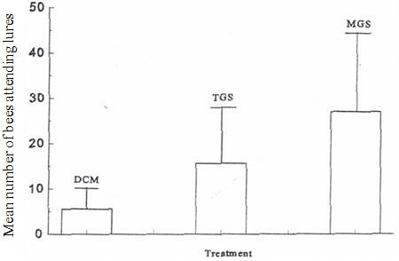
פרומון מלכה נוסף משוחרר מבלוטות הטרגיטים )בצד הדורסלי של הבטן(, וגם לו יש השפעה על העמלות שנמצאות בתפקיד טיפול במלכה.
השוו בין השפעת שני הפרומונים של המלכה על הדבורים העמלות:
- queen tergal gland secretion – TGS queen
- Queen Mandibular Pheromone - QMP
- בנוסף, בדקו קבוצת ביקורת (ללא ריח מלכה), dichloromethane – DCM
אם יש רק DCM מספר העמלות שמגיע קטן, אם הוסיפו TGS מספר העמלות עלה ואם הוסיפו QMP המספר עולה אפילו יותר. כלומר – QMP מושך עמלות בצורה הטובה ביותר .
QMP הוא הפרומון העיקרי ,אך הוא לא המשפיע היחידי – המלכה משחררת כימיקלים רבים אשר משפיעים על כל העמלות ועל תפקוד הכוורת.
תפקידים נוספים של פרומוני המלכה:
- משיכת זכרים בזמן מעוף הכלולות.
- נוכחות מלכה מונעת מהעמלות לבנות מלכונים חדשים ולגדל מלכות נוספות.
- דיכוי מערכת המין של העמלות.
- משיכת העמלות אליה – יצירת הפמלייה של המלכה.
- אפקט שמשקיט את הדבורים העמלות, כוורת שקטה = כוורת שהמלכה בסדר.
- משיכת העמלות למלכה בזמן התנחלות.
- עידוד העמלות להביא אבקת פרחים לצורך האכלת וולדים בכוורות קטנות וחדשות.
- עיכוב מעבר העמלות בין התפקידים השונים בכוורת.
ניסו לעקוב אחרי מעבר הQMP בכוורת. בסך הכל מדובר על מלכה אחת שמפרישה QMP בתוך כוורת גדולה. לא ברור איך השפעת הפרומון מגיעה לכל קצוות הכוורת.
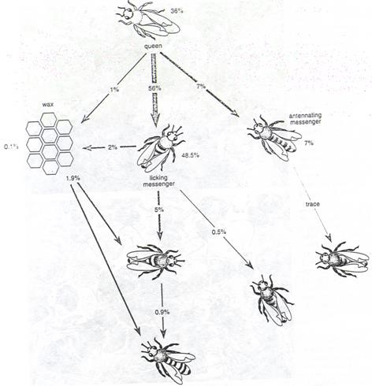
ניתן לראות שהרבה מהמעבר קשור לאינטראקציה של העמלות עם המלכה ושל העמלות בינן לבין עצמן .
עיקר ההעברה של הפרומונים הלאה נעשית על ידי הפמלייה המיידית של המלכה, ישנן דבורים שתפקידן ללקק את המלכה ,כ-%56 מהחומר המופרש עובר אליהן. הדבורה המלקקת נפגשת עם עמלה אחרת ומעבירה לה אחוז מסוים של החומר, גם הדבורה הזו תוכל להעביר הלאה חומר במפגש עם דבורה אחרת .
לא כל הפמלייה מלקקות את המלכה, אך גם הדבורים שלא מלקקות אותה מקבלות חלק מהחומר – פשוט אחוז נמוך יותר. למשל דבורים המעבירות דרך האנטנות שלהן מאפשרות מעבר של 7%.
קיים אחוז נמוך מסויים של ההורמון בתוך השוועה.
אחד התהליכים שמאפשרים העברה של פרומוני המלכה הוא ה-Trophalaxis – האכלה הדדית.
הQMP בנוי מ5 מרכיבים שונים, מבניהם המרכיב העיקרי של הQMP הוא 9ODA, זהו חומר שמיוצר גם בצורה מלאכותית וניתן לקנות אותו. כוורנים יכולים להשתמש בחומר המלאכותי כאשר הם רוצים לפצל נחילים מהכוורת אך אין להם מספיק מלכות, הם יכולים להשתמש בחומר על מנת לגרום לנחיל לחשוב שיש מלכה.
בניסוי – ביצעו 2 מערכי ניסוי. רצו לבחון את השפעת הורמון הQMP כלפי האגרסיה של הדבורים אל דבורה חיצונית, מוכרת או לא מוכרת. נתנו דירוג מספרי לאורך זמן ל"כמות" האגרסיה שחוותה הדבורה.
הראשון - הביאו 10 דבורים לצלחת והכניסו דבורה חיצונית אל תוך הצלחת, ועקבו אחרייה. ובחנו את השפעת הפרומון QMP, לאחר 9-10 ימים הכניסו דבורה זרה – זהה לאלו בצלחת או שונה מהם.
היה ניתן לראות כי הכי פחות אגרסיה יש בעבור דבורה "משלנו" בלי טיפול בQMP, לאומת דבורה חיצונית אשר חווה הרבה אגרסיה. הוספת QMP שיבש את הזהות של הדבורים וגרם לה לתקוף אותה כאילו היא הייתה זרה. כלומר חושדים כי הQMP מחק את הסיגנל המקורי של הדבורה.
בשני - עשו את אותו ניסוי כך שQMP היה בדבורה החיצונית שנכנסת- לאלו שלא טיפלו ראו אגרסיה נמוכה ביותר, אך בעבור דבורים זרות ומוכרות בטיפול QMP עדיין היה ניתן לצפות באגרסיה גבוהה.
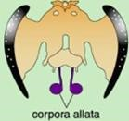
הQMP עצמו אינו זה שמעלה את האגרסיה, אלא נקשר אל הדבורים וגורם להופעה של ריח שונה על גבי הדבורים. כאשר מתבוננים על כמות האגרסיה שמקבלת דבורה שאינה מוכרת לכוורת לא רואים שוני לפני ואחרי טיפול הQMP.
בלוטות אנדוקריניות:
ההורמון העיקרי בדבורים הוא Juvenle hormone – JH, מיוצר בCorpora allata בסיס המוח. ריכוזו בדבורים עולה עם הגיל )בשונה מחרקים אחרים(, ככל שהדבורה מתבגרת הרמות של הורמון הנעורים עולות.
ניתן לראות כי קיים קשר הפוך בין התפתחות הבלוטות ההיפופרנגיאליות לבין הורמון הנעורים (הבלוטות מפותחות בדבורים צעירות ומתנוונות עם הזמן.( בנוסף, ניתן לראות כי קיים קשר ישר בין הפרשת הורמוני אזעקה לבין הורמון הנעורים )אין הורמוני אזעקה בדבורים צעירות, מתפתח עם הגיל.)
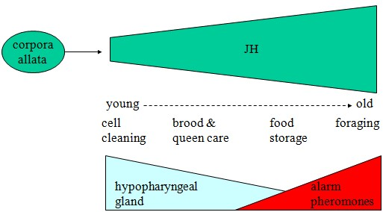

רצו לבדוק האם להורמון הנעורים יש השפעה על חלוקת התפקידים.
לקחו אנלוג להורמון נעורים ונתנו אותו לדבורים דרך העור. עשו את זה במינונים עולים, בהתחלה רק הממס – אציטון, ולאחר מכן 50, 150, ו-250 מיקרוגרם של JH.
בשלב זה של הניסוי לא ניתקו את הקורפורה אלטה, ולכן יש גם הפרשה של הJH הקלאסי.
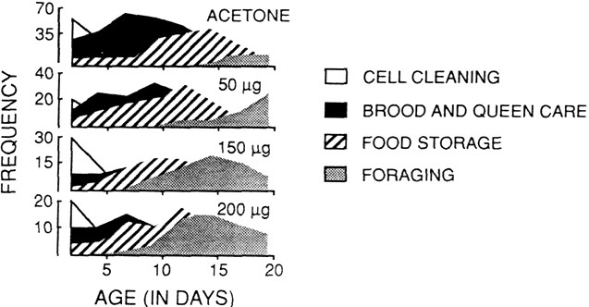
בכוורת הביקורת )רק אציטון( ניקוי התאים )לבן( נעשה על ידי הדבורים הצעירות, אחרי זה ניתן לראות את הטיפול בולד ובמלכה (שחור), את הטיפול במזון (מפוספס) ורק בסוף את השיחור (אפור). כאשר נותנים אנלוג ל-JH רואים שהשלבים מתחילים מוקדם יותר. משמעותי ביותר על המשחרות – יש הרבה יותר משחרות הרבה יותר צעירות. כלומר – התבגרות הדבורים יותר מוקדמת. ניתן להסיק כי אכן להורמון יש השפעה על חלוקת התפקידים. עליה בJH גורם להתבגרות של הדבורים בצורה מהירה יותר.
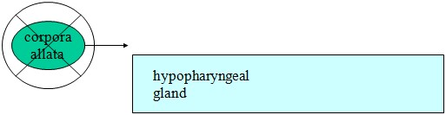
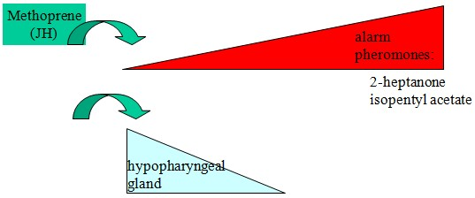
בניסוי נוסף הוציאו את הCorpora Allata ולאחר מכן הסתכלו על ההתפתחות של הבלוטה ההיפופרנגיאלית. במצב רגיל דבורה יוצאת מהתא עם בלוטה היפופרנגיאלית מפותחת והבלוטה מתנוונת עם הזמן. כאשר אין קורפורה אלאטה (כלומר ,אין JH) הבלוטה לא מתנוונת כלל .
כאשר מוסיפים אנאלוג של JH בכמות גדולה מהכמות הנורמאלית, ניתן לראות כי הבלוטה ההיפופרנגיאלית מתנוונת יותר מוקדם (מהמצב הנורמאלי) וכי במקביל הפרשה של פרומון האזעקה מתחילה מוקדם יותר.

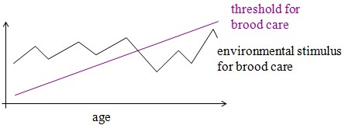
מה ההסתברות של דבורה לעסוק בעבודה מסוימת? תלוי בסף של הדבורה לאותה עבודה ובדרישת הסביבה.
נניח יש סביבה בה יש עליות וירידות בדרישות לטפל בולד, אנו יודעים כי הטיפול בולדים נעשה על ידי דבורים צעירות ולכן ניתן להסיק כי הסף
של הדבורים לטיפול בולד (סגול) עולה עם הגיל. למה? דבורה תבצע עבודה כאשר הדרישה יותר גבוהה מהסף. סף נמוך = יותר רגישות וכל דרישה לטיפול בולד גוררת ביצוע מצד הדבורים. כלומר, כאשר הדבורים צעירות הסף שלהן נמוך וכאשר הדבורים בוגרות הסף שלהן עולה.
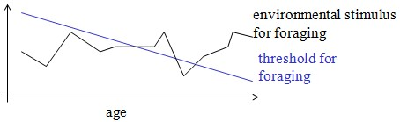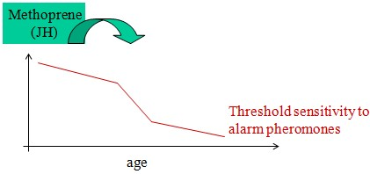

דוגמא

נוספת
–

סף

לשיחור

הרגישות

(כחול)
יורד

אלה

הן

המבוגרות

הדבורים
ולכן
,
הגיל

עם

.
לשחר

שיוצאות

פרומון
הנעורים

משפיע

הללו
הרגישות

ספי

על

גם

בלוטות
ולא
.
שונות

התפתחות

על

רק

סף

כי

לראות

ניתן
אזעקה

לפרומון

הרגישות

)
אדום
(

מוסיפים

ואם
,
הגיל

עם

יורד
JH

מהירה

ירידה

יש
.
בסף

יותר

השפעה סביבתית על הJH:
בדקו כוורת בה כל הדבורים בנות אותו גיל Single cohort colony)), במקרה זה – כולן בנות 3-1 ימים .
לאחר שבוע באופן טבעי הדבורים אמורות לטפל בוולד, ואכן ראו כי חלק מהדבורים הפכו להיות מטפלות אך חלק מהדבורים, למרות גילם הצעיר, הלכו לשחר מזון מכיוון שיש צורך במזון ואין דבורים בוגרות שיבצעו תפקיד זה. דבורים בנות כשבוע שמשחרות זה לא דבר רגיל, הן נקראות Precocious foragers. בבדיקה של רמות ה-JH ראו כי בדבורים המטפלות יש רמות נמוכות בהתאם לגיל הדבורה, וכי בדבורים שהפכו למשחרות קיימות רמות JH גבוהות, שלא מתאימות לגילן אלא מתאימות לגיל משחרות.
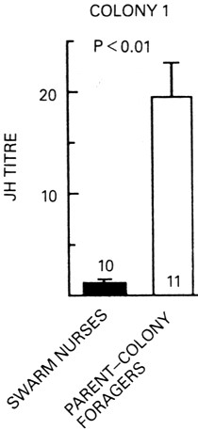
בניסוי נוסף שמו כוורת עם דבורים בנות אותו הגיל ומנעו מדבורים צעירות להגיח, אך דאגו לספק כל הזמן ולדים כדי שיהיה לדבורים במי לטפל. לאחר שבועיים-שלושה ראו כי חלק מהדבורים הפכו להיות משחרות כמו שהן היו אמורות להיות, אך בנוסף חלק מהדבורים נשארו בתפקידי טיפול למרות שהן כבר בגיל בו הן היו אמורות לשחר. דבורים אלה נקראות Over aged nurses. בבדיקה של הJH ראו כי בדבורים המשחרות יש רמות גבוהות כמו שהיינו מצפים, ובOver aged nurses יש רמות נמוכות שמתאימות לגיל מטפלות ולא לגילן האמיתי.
כלומר, רמות JH תלויות תפקיד ולא תלויות גיל.

מתי זה קורה בטבע? במצבי התנחלות. כאשר נחיל עוזב את הכוורת האם,
עוזבות בעיקר דבורים צעירות עם בלוטות דונג מפותחות. בנחיל החדש בשלב מסוים יהיו ולדים חדשים, ולא יהיו דבורים צעירות לטפל בוולדים הללו. ולכן – ישנן דבורים מבוגרות בגילאים של שבועיים-שלושה, אשר אמורות להיות בתפקיד שיחור, אך הן מטפלות בוולדים .בדבורים אלה (Swarm nurses) ניתן לראות רמות JH נמוכות מהמצופה (בהשוואה לדבורים האחרות באותו גיל, אשר מתפקדות כמשחרות(Parent-colony foragers).

מעבר לדרישות הסביבתיות ולגיל יש גם השפעה גנטית. אם דבורים צריכות לשחר מוקדם או להישאר בתפקידי טיפול מאוחר, מי מהדבורים תעשה את זה ?תלוי בהשפעה הגנטית על ספי הרגישות.
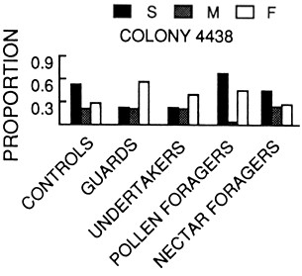
בעייתי לבדוק גנטיקה בדבורים מכיוון שהמלכה מזדווגת בתעופה עם מספר רב של זכרים. צריך לגדל במעבדה מלכה בתולה וזכר ,למשוך זרע מהזכר (כך שהוא לא מת כמו בהזדווגות רגילה) ולבצע הזרעה מלאכותית במלכה. לאחר מספר ימים המלכה מתחילה להטיל ביצים. הסתכלו על 3 קווי אב שונים עם סמנים גנטים שונים (ההזרעה התבצעה במלכה אחת עם שלושה זכרים שונים). בדקו את כל העמלות הצאצאיות וכמה מהן מבצעות תפקידים שונים. הזכרים – M ,S ו-F. בדגימת ביקורת ללא התחשבות בתפקידים השונים ראו שיש הכי הרבה S, פחות F והכי מעט M. אנו מצפים שאם אין השפעה גנטית נראה את אותה התפלגות בכל התפקידים.
בדגימת השומרות ראו כי מרבית השומרות הן מאב F, בדגימת הUndertakers (דבורה קברנית, מעיפה גופות) ראו כי מרביתן הן מאב F, לעומת זאת בדגימת המשחרות לאבקה מרביתן מאב S וכך גם בדגימת המשחרות לצוף.
צריך להבין שגם אם מדובר באותם אבות זה יכול להשתנות בין כוורות ,מכיוון שמלבד הגנטיקה יש גם השפעות נוספות – השפעת הסביבה והשפעת הגיל.
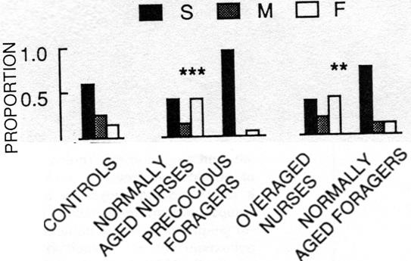
חשוב להתייחס אל כמות הדבורים מכל סוג בכוורת בזמן נתון, האם יש הרבה מסוג מסויים של דבורים (הרבה S אל מול קצת M למשל). עוד היתייחסות נדרשת אל הגנטיקה של האם (המלכה) שגם משפיעה.
בדקו את אותם אבות בכוורת של דבורים בנות אותו הגיל (Single cohort colony), וניתן לראות כי מרבית הדבורים שהפכו להיות Precocious foragers הן מאב S, הגנטיקה השפיעה!

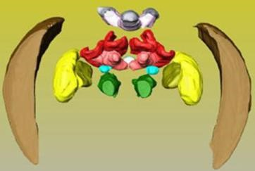
המוח:
העיניים והעיניות, אונות הראייה, אונות ההרחה, Antenal lobe וגופי הפטריה. גופי הפטריה הם האזור במוח האחראי על מרבית העבודה החישובית – הזיכרון והלמידה .בנוסף ,אזור בשם Accecory protocerebral neropil.
.
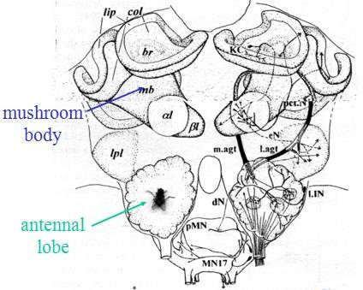
גופי הפטריה – Mushroom budies גופי הפטרייה מתחלקים לשניים – אזור שחור ואזור לבן.
האזור השחור – Kenyon cells. שם נמצאים תאי העצב, גופי התא.
האזור הלבן – Neuropil region of synaptic contact. מכיל את שלוחות התאים ,האקסונים והסינפסות שיוצאות מגוף התא.
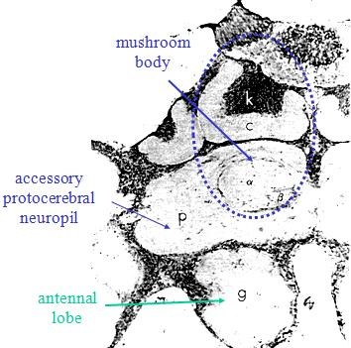
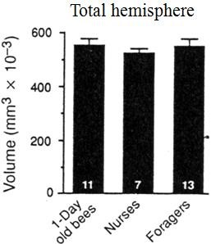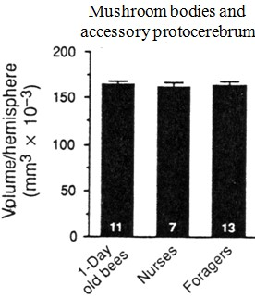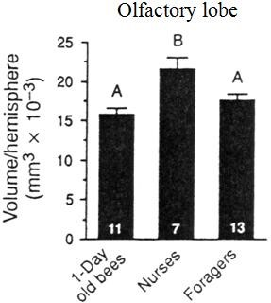

עקרוני

משתנה
לא

המוח
באופן
גודל

בדבורים
התפקידים

החלפת

עם

.

מסתכלים

אם

הפטרייתי

הגוף

על

הס

ואזור

לא

הוא

גם
,
ינפסות
משתנה
התפ

בין

.
השונים
קידים

שאונת

לראות

ניתן
,
זאת

לעומת

הגיל

עם

משתנה

כן

הריח

–

יותר

גדולה
ואצל

למה
.
משחרות

צעירות

דבורים

אצל

יותר

קטנה
,
המטפלות

אצל
דווקא
ב

?
מטפלות
צריכות
.
הולד

את

להריח

הן

תקשורת

יש

המטפלות

בין

שמתרחשת

לולד
רבה

כימית

.

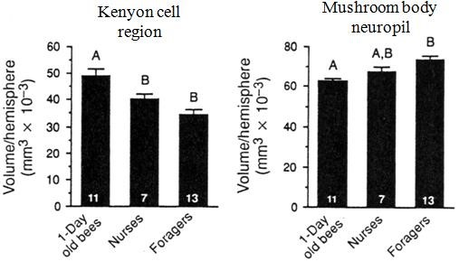
בנוסף, למרות שלא ניתן לראות שינוי בגודל הגוף הפטרייתי, כן ניתן לראות שינוי ביחס שבין האזור השחור לאזור הלבן בגוף הפטרייתי .האזור השחור יורד עם הגיל ,והאזור הלבן עולה עם הגיל. מסתכלים על היחס בין שני האזורים כמדד.
בכוורת רגילה בדבורים צעירות היחס די קטן, במטפלות היחס גדל (יותר סינפסות ביחס לתאי קניון) ובמשחרות היחס אפילו יותר גדול. כלומר, אפשר להגיד כי כמות הסינפסות היא שמשפיעה על היחס –
המשחרות דורשות מוח יותר מפותח על מנת להתמודד עם הגירויים מחוץ לכוורת.
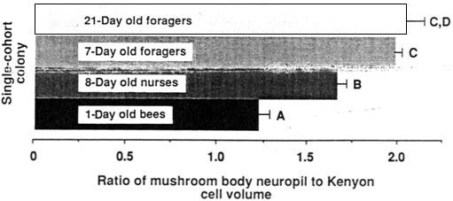
בנוסף, ניתן לראות כי היחס משתנה גם בכוורות בנות אותו גיל Single-cohort colony)). בדבורים מטפלות בנות 8 ימים (גיל נורמאלי) אנו רואים יחס נורמאלי .לעומתן ניתן לראות משחרות בנות 7 ימים – היינו מצפים לראות אותו יחס כמו אצל מטפלות בנות 8 ימים, אך בעצם היחס יותר קרוב למשחרות בנות 21 ימים. כלומר – גם התפקיד משפיע!
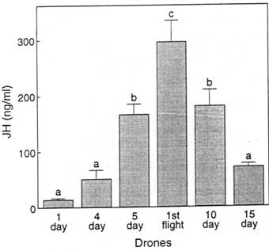
חשוב – במוח הדבורה אין נאורוגנזה! כלומר ,אין היווצרות תאים חדשים. אז איך יתכן השינוי ביחס? על ידי התפצלויות והסתעפויות של הסינפסות.

גם בזכרים יש השפעה של הורמון הנעורים. ניתן לראות כי בתחילה רמות הJH עולות עם הגיל, עד נקודת השיא בתעופה הראשונה (C).
במקרה שהזכר לא מת לאחר התעופה הראשונה (כלומר, לא הצליח להזדווג עם המלכה) רואים ירידה ברמות הJH.
בנוסף, לאחר התעופה הראשונה רואים עלייה ברורה בגודל האזור הלבן. מדובר על שינוי מאוד קטן – באופן עקרוני היחס בין האזור הלבן לאזור השחור נשאר די יציב.
במלכה רמות הJH נשארות די נמוכות לאורך כל חייה.
באופן עקרוני ניתן לראות שגם בעמלה, גם במלכה וגם בזכר יש עליה בסינפסות (כלומר – באזור הלבן) לקראת היציאה לתעופה.
[שיעור 9- 7.12]
תוחלת החיים של הדבורים:
תוחלת החיים של עמלה :
אורך החיים של דבורה תלוי בעונה, בקסטה, בתפקיד וכו'. זה לא נכון לשאול כמה זמן דבורה חיה בגלל שהזמן הוא לא המדד שקובע את תוחלת החיים בדבורים.
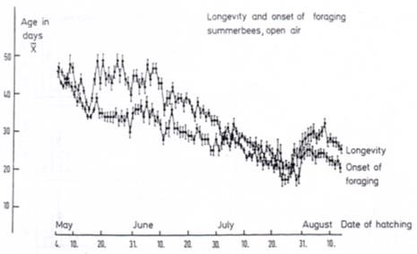
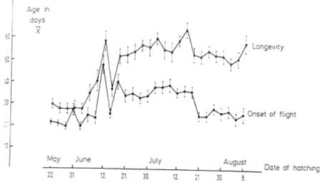
עשו ניסוי בשביל לבדוק את תוחלת החיים של הדבורים. גידלו את הדבורים באינקובאטור ,וכשאר הן הגיחו סימנו אותן בנקודת צבע. בדקו מתי היום האחרון שרואים אותן בכוורת .היום האחרון שבו רואים את הדבורה מוגדר כהיום בו היא מתה. כל יום הוסיפו 100 דבורים מסומנות בצבע אחר.
כל יום, במשך שעתיים, הסתכלו על הפתח של הכוורת והסתכלו על הדבורים היוצאות והנכנסות. מתקבלים שני נתונים:
- (קו תחתון) Onset of foraging של הדבורה. באיזה גיל בממוצע דבורים יוצאות לשחר בפעם הראשונה
ציר Y– גיל בימים, ציר X – תאריך ה"לידה "
- . Longevity - (קו עליון) . באיזה גיל בממוצע הדבורה מתה.

יש הפרש בין תחילת השיחור לגיל המוות .
לדוגמא – עבור דבורה ש"נולדה" ב31 ביוני ,תחילת השיחור בגיל בערך 30 ימים וגיל המוות בערך 40 ימים.
השיחור מוריד את תוחלת החיים – מסוכן ודורש הרבה אנרגיה.
ניתן לראות שיש ירידה בגילאים (כלומר – בתוחלת החיים) ככל שהדבורים נולדות יותר מאוחר בקיץ. גיל תחילת השיחור יורד, אך גם גיל המוות יורד בהתאם.

עשו את אותו הניסוי בחדר תעופה. כלומר – חדר סגור, בניגוד לניסוי הקודם שנעשה באוויר הפתוח. ההשערה היא שבחדר תעופה הדבורים המשחרות יצטרכו לעוף פחות לצורך מציאת מזון ולכן נראה עלייה בתוחלת החיים שלהן.
אפשר לראות שגיל התחלת השיחור דומה בשני המקרים, אך משך השיחור ארוך יותר בחדר הסגור - הדבורים מתו בגיל יותר מאוחר יותר בהשוואה לתנאים פתוחים.

בדקו האם יש ההשפעה של כמות / מרחק התעופה על תוחלת החיים -
ביצעו ניסוי במשך שנתיים (לא אידיאלי – עדיף באותה שנה, אותה עונה, אותו מקום).
לקחו שתי כוורות אותן שמו בשטחים פתוחים, בעונה בה אין יותר מדי פריחה באזור. במשך שלושה שבועות סימנו אינדיבידואלית את כל הדבורים שהגיחו מהכוורות. בשלב הבא שמו לכוורות מאכלות במרחק של 1.5 ק"מ, כאשר עבור השנה הראשונה המאכלה הייתה פתוחה למשך שעתיים ביום ואילו עבור השנה השנייה המאכלה הייתה פתוחה למשך 5-8 שעות ביום .
מכיוון שלא היו הרבה אפשרויות מזון אחרות באזור והמאכלה הייתה אטרקטיבית, יוצאים מנקודת הנחה שכל התעופה של הדבורים הייתה למאכלה.
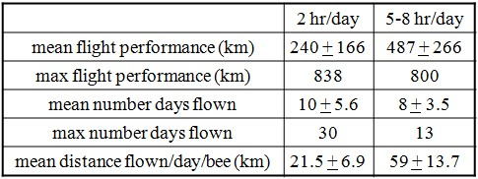
ניתן לראות שבשני הטיפולים סך מרחק התעופה של הדבורים הוא כ008 ק"מ בכל תקופת חייהן. כלומר, יש לדבורים סף עליון לתעופה .חשוב לשים לב ש800 ק"מ זה הסף העליון, הממוצע היה 240 ק"מ לאורך התקופה בדבורים שעפו שעתיים ביום ו487 ק"מ בדבורים שיכלו לעוף כל היום למאכלה.
מספר הימים שהדבורים עפו היה קצת יותר גבוה בדבורים שעפו שעתיים ביום – כ30 לעומת 13 בדבורים שיכלו לעוף כל היום למאכלה. מכך ניתן להסיק שהדבורים אצלם המאכלה הייתה פתוחה כל היום עפו יותר שעות כל יום. בנוסף, ניתן לראות כי כאשר המאכלה הייתה פתוחה שעתיים ביום כל דבורה עפה כ20 ק"מ ביום, ואילו כאשר המאכלה הייתה פתוחה למשך כל היום, כל דבורה עפה כ60 ק"מ ביום.
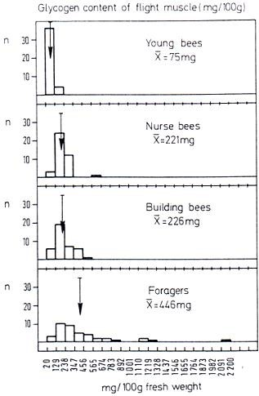
מה קורה כאשר הדבורה מגיעה לסף התעופה שלה?
סף התעופה לא מושפע ממספר הימים שהדבורה עפה אלא מהמרחק שהיא עושה – כמה ק"מ היא עפה .
מרחק מועט כל יום = הרבה ימי תעופה. מרחק רב כל יום = מעט ימי תעופה.

הדלק של התעופה – גליקוגן. מולקולה ארוכה שמורכבת ממולקולות גלוקוז רבות. בדקו את כמות הגליקוגן בשרירי התעופה של דבורים בגילאים שונים.
ציר X – מיליגרם גליקוגן ב100 גרם משקל דבורה.
בדקו את הנתונים עבור הקסטות השונות – דבורים צעירות, דבורים מטפלות, דבורים בנאיות ודבורים משחרות. ניתן לראות כי הממוצע (חץ) זז ימינה ככל שמתקדמים בקסטות ובגיל. כלומר, כמות הגליקוגן עולה ככל שמתקדמים בקסטות.
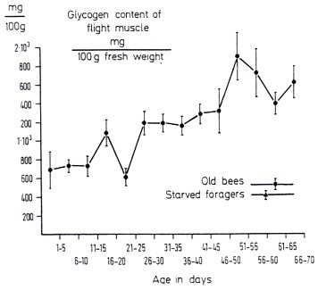
בחנו את רמת הגליקוגן בדבורה בהתאם לגיל שלה. בדקו זאת בדבורים שנמצאות בחדר תעופה .
מצאו כי בכל המשחרות רמת הגליקוגן מאוד גבוהה. אותם נתונים נמצאו גם בדבורים מאוד מבוגרות (שבכוורת בחוץ כבר היו מתות). ראו כי הדבורים המבוגרות נמצאו בעיקר על הקרקע – יש להן גליקוגן ברמה יותר נמוכה מהמשחרות, והן כבר לא יכולות לעוף מכיוון שהן עברו את סף התעופה שלהן.
בנוסף בדקו דבורים משחרות מורעבות וראו כי רמות הגליקוגן שלהן יותר נמוכות.
בדיקת יכולת ייצור הגליקוגן של הדבורים.
האכילו את הדבורים ב20 מיקרוליטר סוכרוז מסומן ב¹⁴C (כדי שנוכל לעקוב אחריו). מיד לאחר האכלה כ100% מהסוכרוז מגיע לונטריקולוס. בדקו 4 קבוצות של דבורים לאחר 24 שעות .
כעבור 24 שעות האחוז בונטריקלוס הוא נמוך בכל הקבוצות. במעי האחורי (Midgut) יש אחוז מסוים, כך גם בשרירי התעופה (Flight muscles). אחוז מסוים נשמר בצורת גליקוגן, ואחוז מסוים עובר סינתזה לגליקוגן.
הסינתזה לגליקוגן מוגדרת כאחוז שנמצא בצורת גליקוגן מתוך האחוז הכללי בשרירי התעופה. ככל שהמספר יותק גבוה יש יותר יכולת לסנתז את הגליקוגן.
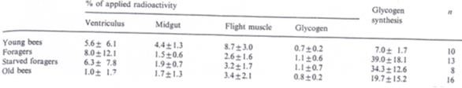
ניתן לראות כי בדבורים צעירות הסינתזה של הגליקוגן מאוד נמוכה (הן לא צריכות את זה, הן לא עפות) .
למשחרות יש את הסינתזה הכי גבוהה (כ%40). אצל משחרות מורעבות אמנם רמת הגליקוגן נמוכה, אך ברגע שמאכילים אותן עדיין יש להן יכולת גבוהה לסנתז גליקוגן ולכן לא נראה הבדל מובהק בנתונים ביניהן לבין המשחרות הרגילות. כאשר מסתכלים על דבורים מבוגרות ניתן לראות כי שוב יש ירידה ברמת הסינתזה (כ%21 בלבד, חצי מהמשחרות).
בדקו דבורים משחרות בזמן תעופה ובזמן מנוחה. ניתן לראות שהסינתזה בשני המקרים דומה. כלומר ,הדבורה ממשיכה לסנתז גליקוגן גם בזמן תעופה. תהליך זה נפגע כאשר הדבורה מתבגרת.
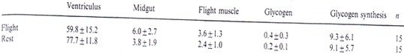

לסיכום ,אחרי כמות מסוימת של תעופה דבורים מראות חוסר יכולת לבצע פעילות פיזיולוגית, כולל סינתזה של גליקוגן. אם הדבורה הורעבה בלבד, ביכולתה לחזור לעוף, אך אם הדבורה נמצאת במסכת התעופה שלה, היא לא יכולה לחזור לעוף.

היבט נוסף המצביע על הזדקנות הדבורה הוא רמת ייצור הATP של המיטוכונדריה.
המיטוכונדריה אחראי על ייצור ATP לתא. בבדיקה שלו עם גופי השומן, ניתן לראות כי בדבורים צעירות יכולת ניצול הATP בדבורים צעירות מאוד גבוה. ניתן להסיק כי ניצול ה-ATP בבוגרות נפגע בגלל נזק חמצוני המצטבר לאורך העלייה בגיל.
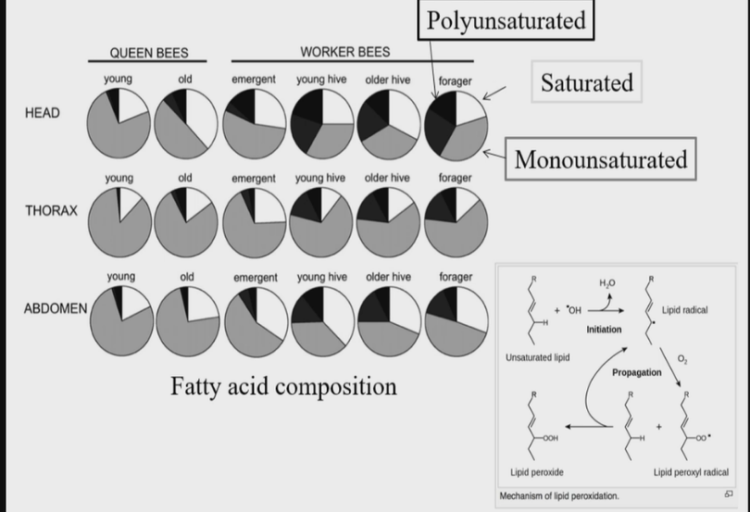
השפעת הרכב השומנים על תוחלת החיים:
בהשוואה לעמלה, המלכה חיה זמן רב. זאת ניתן להסביר על פי הרכב השומנים הנמצאים בגופה.
שומנים מתחלקים ל2 סוגים :
שומנים בילתי רוויים (unsaturated) – קבוצה זו מכילה 2 תתי קבוצות.
*polyunsaturated – שרשראות ארוכות של שומנים הנמצאים בניהם בקשרים כפולים. כוללים שומנים גכון אומגה 3 ואומגה 6 הנמצאים במקורות מזון של הדבורה. בין כל קשר כפול ניתן לבצע תהליכי חמצון, בהם משתחררים רדיקאליים חופשיים העלולים לגרום לנזק חמצוני.
חומצות שומן אלו מהוות את עיקר ההבדל בין העמלות למלכה.
*monounsaturated – שרשראות קצרות של חומצות שומן הנמצאות בניהם בקשרים כפולים.
*שומנים רוויים (saturated) – שרשראות של חומצות שומן הנמצאות בניהם בקשרים בודדים, לא עוברים תהליכי חמצון.
התבוננות ברמות החומצות שומן בגוף הדבורה בהתאם לגילה ומיקום בגוף. כאשר מצבעים השוואה בין עמלות לבין מלכות -ניתן לראות כי למלכה, ללא תלות בגיל או מיקום בגוף יש רמה מאוד נמוכה של חומצות שומן מסוג POLYSATURATED. לאומת זאת, עמלה מתחילה ראשית עם רמות נמוכות יחסית של חומצות שומן אלו, ועם הגיל היא עולה בכמות החומצות שומן הללו, מה שיכול להסביר עליה בנזק כתגובה לעליה עם הגיל.
גוף הדבורה מנסה להילחם בחמצון – קיים אינדקס הבודק כמה הדבורים רגישים לחמצון. ניתן לראות כי בעליה עם גיל העמלה, INDEX החמצון שלהם עולה, מה שמסביר את יכולת ההתמודדות של הדבורים על העליה בחמצון בגיל. האינקס יחסית נמוך במלכות ועמלות צעירות.
בניסוי נוסף בחנו את ההשפעה של גיל והתנהגות בין משחרות למטפלות על דרכים שונות של התמודדות נגד חמצון. בחרו לבחון בניסוי זה 3 פרמטרים שונים– ההבדל ברמות בין המדדים בין החזה לראש הדבורה, הקבוצה אליה שייכת הדבורה (משחרות או מטפלות, אך כולן מאותו גיל), שעת הבדיקה (בוקר או ערב).
בניסוי בחרו לבחון 3 מדדים שונים– הראשון חלבון שמונע חמצון (70HSP), אנזים המונע חמצון (Catetase), ו-מדד כללי של אנטיאוקסידנטיות.
התוצאות הכי פחות מובהקות של בניסוי היו ברמת החלבון שמונע חמצון, אך בעבור המדדים האחרים היה ניתן לראות כי הדבורים הצעירות היו עם הרבה יותר הגנה כנגד מחמצנים, מאשר הבוגרות. כאשר נותנים יחס אל היבט השעה שבה נלקחה הדגימה, ניתן להניח כי אנו נראה רמות יחסית זהות בבוקר, ולרוב נראה הבדל בשעות האחר הצהריים. בבוקר הדבורים נמצאות אחרי שנת לילה של חוסר פעילות, ואחר הצהריים זה אחרי הפעילות של היום.
השפעת מספר ימים בתעופה על יכולת הלמידה של דבורים - בחנו קבוצה של דבורים, למשך 15 יום ובחנו את סך שעות תעופה שלהם אל מול ציון הלמידה (leaning score) שלהם מ0 ועד 5 את רמת הלמידה בחנו על פי תגובת PER. יש דבורים שידענו את גילם (KN) וכאלו שלא (UN), אך את כולם בחנו על פי מספר ימים בתעופה ולא גיל אבסטולוטי. ביום ה15 לתעופה, חלק מהדבורים עברו הגבלה של התעופה שלהם, זאת על ידי הפעלת ממטרה ליד הכוורת כך שהם יחושו בגשם ולא יצאו לאסוף מזון.
כאשר בוחנים את התצוצאות ניתן לראות כי בימים 5 ו-10 הדבורים היו בעלות ציון למידה גבוה. בהסתכלות על התוצאות של יום 15, ניתן לראות הבדל מובהק בין קבוצת הדבורים שהייתה מוגבלת בתעופה ולבין אלו שלא. הדבורים שנתנו להם לחפש מזון כרגיל היו בעלות ציון למידה הנמוך בצורה מובהקת, לאומת אלו שעברו הגבלה בהם לא היה ניתן לראות הבדל בין הקבוצה של ה15 יום לקבוצות אחרות.
גורמים שמשפיעים על תוחלת החיים בדבורים:
- עונות השנה: בקיץ תוחלת החיים של דבורים היא בין 15 ל38 ימים – מעט מאוד.
בעונות מעבר (סתיו ואביב) קצת יותר – 60-30 ימים.
בחורף הכי הרבה – 140+ ימים (אפילו עד 320).
- תזונה: בשנים האחרונות יש יותר דגש על תזונה בדבורים. באופן עקרוני ניתן לראות שהרבה מהבעיות של מחלות דבורים קשורות לבעיות תזונתיות – חוסר/תת תזונה. תזונה משפיעה גם על תוחלת החיים.
- גנטיקה: דבורים טרופיות חיות פחות, דבורים אפריקאיות בעונה היבשה של דרום אמריקה חיות 18-12 ימים בלבד. דבורים אפריקאיות ששמו בחורף בפולין חיו 90 ימים. אפשר לעשות סלקציה לדבורים שיחיו יותר או פחות (לדוגמא – דבורת הדבש האיטלקית.)
- עבודה: עבודה קשה ותעופה מרובה מורידה את תוחלת החיים.
- מחלות: מינים שונים של וירוסים ופתוגנים אשר גורמים לפגיעה רצינית ואף למוות. דבורים נגועות עלולות לצאת מוקדם מהכוורת, זאת המחשבה שלא ידביקו דבורים אחרות – כלומר הן מתאבדות (סוג של).
- טורפים: צרעות, צפרדעים, חרדונים, ציפורים וכדומה.

תוחלת החיים של הזכרים: תלויה בהזדווגות עם המלכה .הזכרים מתים ישר לאחר ההזדווגות. אם הזכר לא מזדווג עם מלכה הוא יחיה כ32-21 ימים באביב ועד הקיץ, בסוף הקיץ והסתיו יכול לחיות עד 90 ימים.

תוחלת החיים של המלכה: המלכות זהות גנטית לעמלות, אך שונות לחלוטין בתוחלת החיים.
מלכה תחייה בין שנה לשלוש שנים. בניסוי אחד ראו כי %79 מהמלכות חיות שנה אחת ,%26 חיות שנתיים, וכמעט אף אחת מהמלכות לא שרדה לשנה השלישית. זהו ניסוי אחד במקום אחד. יש עדויות אחרות שטוענות שמלכות יכולות לשרוד עד 8 שנים (כאשר 35% מהם חיו בין 4-6).
בחקלאות, לכוורנים יש נטייה להחליף מלכה לאחר כשנתיים, מכיוון שלא רוצים להגיע למצב בו הספרמטקה של המלכה מתרוקנת ויהיה שינוי בהרכב הגנטי של הכוורת / יהיו בעיקר זכרים.

הזדקנות בדבורים:
ההזדקנות הדבורים היא פוליפנית – Polyphenic: יש פנוטיפים רבים של הזדקנות. כלומר, יש אופן שונה של הזדקנות בפנוטיפים שונים של דבורים. הפנוטיפ הוא זה שקובע את קצת הזדקנות של הדבורה והוא משתנה בהתאם לשלב בו היא נמאצת בחייה.

לדוגמא – 4 פנוטיפים – המלכה, ו 3 קבוצות של עמלות (מטפלת צעירה, דבורי חורף ומשחרות). באופן עקרוני הדבורים כולן נולדות באותו הזמן .
דבורי חורף (Diutinus bees) אלה הן דבורים בעלות תוחלת חיים ארוכה . כמעט לא מזדקנות, נולדות בתחילת החורף באזורים קרים (צפון אמריקה וצפון אירופה) וחיות במשך חודשים. בחורף כמעט אין עבודה בחוץ ולכן הן כמעט ולא משחרות – ההזדקנות שלהן איטית.
הדבורה העמלה מתחילה את חייה כדבורה צעירה אשר צריכה לעבור לשלבים הבאים – טיפול, חורף ושיחור. יש מספר דרכים בהם היא יכולה לעבור את תהליך ההזדקנות:
בשלב הראשון הדבורה בכל מקרה תהיה מטפלת. משם יש לה שלוש אפשרויות:
- יכולה להפוך מהר לדבורת חורף (מעט זמן בתור מטפלת)
- יכולה להפוך לאט לדבורת חורף (הרבה זמן בתור מטפלת)
- יכולה לדלג על שלב דבורת חורף ולעבור ישר להיות משחרת.
לאחר שתי האפשרויות הראשונות, לדבורה יש שלוש אפשרויות להמשך:
- יכולה לעבור לאט למשחרת (הרבה זמן בתור דבורת חורף)
- יכולה לעבור מהר למשחרת (מעט זמן בתור דבורת חורף)
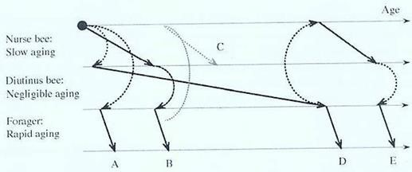
- יכולה לחזור להיות דבורה מטפלת ולהמשיך תהליך הזדקנות מהיר דרך דבורת חורף למשחרת (E).
בכל מקרה, אחרי שהדבורה מגיעה לשלב המשחרת ההזדקנות מהירה.
דבורה A – מטפלת עוברת ישירות למשחרת (מדלגת על שלב דבורת החורף) הזדקנות מהירה.
דבורה B – מטפלת עוברת לאט לדבורת חורף (הרבה זמן בתור מטפלת) עוברת מהר למשחרת (מעט זמן בתור דבורת חורף) הזדקנות מהירה. – דבורים שהתפתחו מאוחר מידי בשביל לעבור את שלב החורף, ולכן לא עוברות בו.
דבורה C – מטפלת עוברת מהר לדבורת חורף (מעט זמן בתור מטפלת) מעט זמן בתור דבורת חורף חוזרת למטפלת עוברת מהר לדבורת חורף (מעט זמן בתור מטפלת) עוברת מהר למשחרת (מעט זמן בתור דבורת חורף) הזדקנות מהירה.
דבורה D – מטפלת עוברת מהר לדבורת חורף (מעט זמן בתור מטפלת) עובר לאט למשחרת (הרבה זמן בתור דבורת חורף) הזדקנות מהירה. . – דבורים שהתפתחו לקראת החורף, ולכן מתפתחות לאט.
דבורה E – מטפלת עוברת מהר לדבורת חורף (מעט זמן בתור מטפלת) הרבה זמן בתור דבורת חורף חוזרת למטפלת עוברת מהר לדבורת חורף (מעט זמן בתור מטפלת) עוברת מהר למשחרת (מעט זמן בתור דבורת חורף) הזדקנות מהירה.
ויטלוגנין – Vitellogenin: נמצא בגופי השומן של עמלות וקשור לרבייה. זהו חלבון שקשור לייצור החלמון (הביצית) בדבורת הדבש. קשור גם לייצור מזון לוולד. החלבון הזה חשוב מכיוון שהוא מאריך את תוחלת החיים של עמלה, מחזק את מערכת החיסון המולדת.
אם אין ולד אין צורך להאכיל את הוולד, ולכן הוטילוגנין נאגר בהמולימפה . הועלתה היפותזה כי בדבורי החורף (בתקופה שאין ולד, אין הרבה התפתחות) רמות הוטילוגנין עולות – מקנה להן הגנה מפני הזדקנות ומוות.
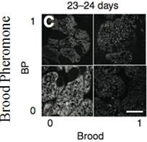
בדקו בניסוי את ההשפעה של הוולד והפרומונים של הוולד על תוחלת החיים של הדבורים, תוך הסתכלות על ויטלוגנין. יש שני טיפולים – בכל טיפול יש שני מצבים. יש/אין ולד + , יש/אין פרומון .1=יש ,0=אין. בעיקר ניתן לראות את ההבדל בדבורים הבוגרות.
אין ולד, אין פרומון – מדמה מצב של חורף בדבורים, רואים רמות נמוכות מאוד של ויטלוגנין.
אין ולד, יש פרומון וגם יש ולד, אין פרומון – בשני המצבים האלו ניתן לראות רמה מסויימת של ויטלוגנין בקמת השומן אך היא עדיין נמוכה בהשוואה למצב שבו קיים ולד ופרומון יחד.
יש ולד ויש פרומון – ניתן לראות הצטברות של ויטלוגנין ברמה גבוהה.

תרמורגולציה:
הדבורים הן חרק, בעל "דם" קר. איך יכול להיות שהן מסוגלות לעוף בטמפ' יחסית נמוכות ?בשביל תעופה צריך חום יחסית גבוה על מנת לאפשר את פעילות השרירים.
טמפרטורת מינימום ליצירת פוט' פעולה היא 18 מעלות וטמפרטורת מינימום לתעופה היא 28 מעלות.
ולמרות זאת ניתן לראות דבורים עפות ב12 מעלות צלזיוס. כלומר, לא נכון להגיד שהדבורים הן חרק בעל דם קר, הן חרק אנדותרמי. יש להן יכולת כלשהי של וויסות טמפרטורה.

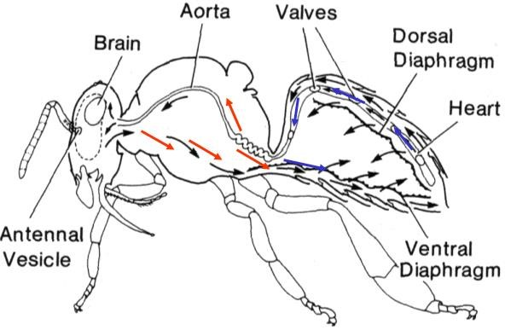
איך שומרים על מנוע חם שיכול לתפקד (רגליים, שרירי תעופה וכדומה)?
זה קשור לפיזיולוגיה ולסירקולציה של ההמולימפה.
החום מיוצר ב"מנוע" באזור החזה .שרירי החזה מכונית גם שרירי התעופה, הם משמשים להנעת הכנפיים. עבודת השרירים דורשת חום ובנוסף הם מייצרים חום בעצמם תוך כדי הפעולה .בבטן אין שרירי תעופה ולכן מדובר על אזור די קר .
בחרק יחסית קטן כמו דבורה, הבעיה היא איך מייצרים את החום בחזה ושומרים עליו בחזה על מנת לאפשר תעופה .המנגנון הוא פיזיולוגי ואנטומי.
הלב נמצא בצד הדורסאלי של בטן הדבורה, הופך בהמשך לאורטה. הלב הוא צינור סגור שמפמפם את ההמולימפה, אשר עוברת לאורטה.
מהאאורטה ההמולימפה ממשיכה לזרום חופשי בצד הונטראלי של החזה ,לכיוון הבטן וחזרה ללב. מיד אחרי השנץ של הדבורה (האזור שמחבר בין החזה לבטן) יש סלסול באורטה.
האזור המסולסל מגדיל את שטח הפנים ,הגדלת שטח הפנים מאפשרת שמירה על החום. ההמולימפה הזורמת מהבטן היא קרה, עוברת חימום בסלסול באורטה – מהווה מעין רדיאטור. החימום הוא עקב המפגש בין הנוזל החם היוצא לכיוון הבטן והנוזל הקר הנכנס מהבטן – Countercurrent heat exchange. המפגש מתאפשר בגלל הגדלת שטח הפנים של האורטה. בצורה כזאת, החום נשאר בחזה ולא בורח אל הבטן הקרה. החזה החם מאפשר הפעלה של שרירי התעופה.

דבורה שנוחתת על פרח לצורך אכילה צריכה לשמור על החום בחזה כדי שתוכל להמשיך לעוף מיד. החום הנשמר תלוי גם בריכוז הצוף הנאסף. ככל שהריכוז יותר גבוה כך החום שישמר הוא יותר גבוה. לעיתים אפשר לראות דבורים מתחממות לאחר שאכלו צוף ,מכיוון שהן איבדו את החום שלהן וצריכות להחזיר אותו כדי שיוכלו לעוף.
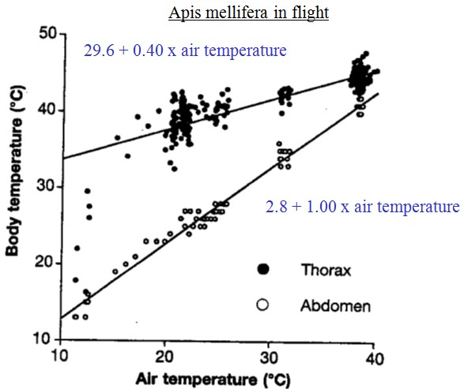
מדדו את טמפרטורת הגוף בחזה ובבטן של דבורים ,כאשר טמפרטורת הסביבה נעה בין 10 ל40 מעלות צלזיוס.
טמפרטורת החזה - (על פי משוואת הקו הישר) ניתן לקבוע כי כאשר טמפרטורת האוויר היא 0 מעלות, טמפרטורת החזה היא 29.6. כאשר טמפרטורת הסביבה עולה במעלה אחת, טמפרטורת החזה עולה ב0.4 מעלות. ניתן לראות כי כאשר טמפרטורת האוויר היא באזור ה-10 מעלות, הטמפרטורה של החזה גבוהה – ונמצאת בערך ב30 מעלות.
בטמפרטורת הבטן - (על פי משוואת הקו הישר) ) ניתן לקבוע כי כאשר טמפרטורת האוויר היא 0 מעלות, טמפרטורת הבטן היא 2.8. כאשר טמפרטורת הסביבה עולה במעלה אחת, טמפרטורת הבטן עולה במעלה אחת (יחס של אחד לאחד). ניתן לראות כי כאשר טמפרטורת האוויר היא באזור ה-10 מעלות, הטמפרטורה של הבטן נמצאת בערך ב10 מעלות.
מדד זה מצביע על כך שהבטן פאסיבית לחלוטין, ואינה מושפעת מהמנגנון הקיים לשימור חום בחזה.
המנגנון הזה עוזר לדבורה להתמודד בימים קרים. מה קורה בימים חמים כאשר צריך לקרר את הגוף ?
לדבורה יש בעיה – לא להתחמם יותר מדי. הדבורים יכולות לעוף עד שטמפרטורת הסביבה מגיעה לכ46 מעלות צלזיוס. כלומר, תחום הפעילות הוא בין 46-12 מעלות צלזיוס. יש לדבורה מספר שיטות לאיבוד חום:
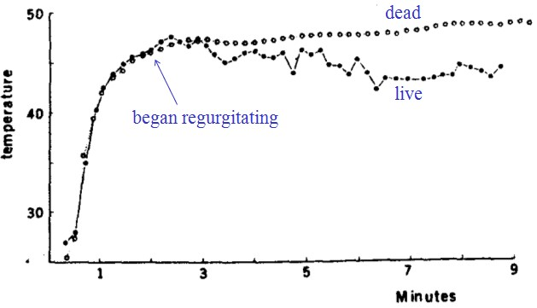
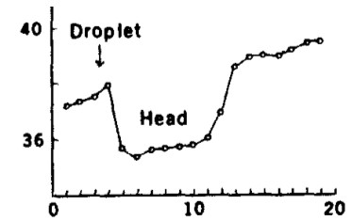
- קרינה - פולטת חום.
- קונבקציה – מעבר אוויר לראש והצטננות באמצעות הרוח. לדוגמא – דבורת עץ (Xylocopa). דבורה גדולה במיוחד שיש לה בעיה של התחממות יתר, אותה היא פותרת באמצעות איבוד חום מהראש .
הדבורה מזרימה את ההמולימפה החמה לראש, אשר הוא האיבר הראשון שנפגש עם הרוח. בתעופה של 12 מטר לשנייה, הראש מאבד יותר מעשר פעמים יותר חום מאשר החזה .היא שולטת בקצב התעופה שלה בהתאם לטמפרטורה. כשחם ויש צורך לאבד יותר חום – הדבורה תעוף מהר יותר.
- אידוי – דבורה לא יכולה להזיע או להלחית ,אך היא כן יכולה לשחרר חום על ידי אידוי .
בדבורת הדבש לדוגמא – בדקו את טמפרטורת הראש של דבורה חיה ודבורה מתה. שמו מנורה שחיממה את הראש ,ניתן לראות כי טמפרטורת הראש בדבורה עלתה בצורה משמעותית. ניתן לראות שכאשר הטמפרטורה מתקרבת ל40 מעלות הדבורה החיה מוציאה את הלשון עם נוזל כלשהו (מה שיש לה בזפק, צוף לדוגמא) ומאדה את הנוזל. מהר מאוד הטמפרטורה מתחילה
לרדת והדבורה נשארת בחיים. הדבורה שמתה המשיכה להתחמם ובסוף נשארה מתה. כאשר ניסו לשים בצורה מלאכותית טיפת נוזל על לשון הדבורה המתה ראו כי טמפרטורת הראש שלה מתחילה לרדת (גרף תחתון).

לדבורים יכולת לשלוט בזרימת הדם ללב, כאשר יש התחממות יתר אנו רוצים להיפתר מהחום החזה, ולכן הדבורה מייצרת פולסים זריזים וגורמת לירידה בcountercurrent heat exchange. גורם למצב בו קיים כל פעם ריקון של הבטן והתקררות מירבית של הדם לפני המעבר שלו אל החזה, במקום זרימה רציפה של הדם.

:Bumble bee – בומבוס
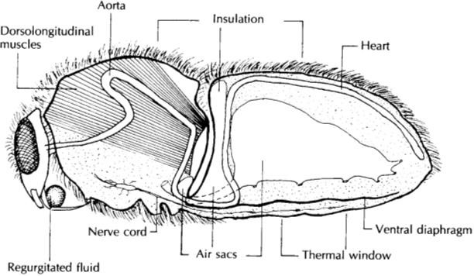
דבורה גדולה, דומה לXylocopa מבחינת הגודל. הבעיה שלה זה חימום יתר. דבורי בומבוס חיות בצפון ארה"ב, בקנדה, בצפון אירופה. תפוצה צפונית, דבורה שחיה טוב בטמפ 'קרות.
לדבורי הבומבוס אין את הסלסול באורטה. אין צורך בשמירה על חום מכיוון שהן מספיק חמות (גדולות מאוד, מנוע מאוד גדול). בנוסף האאורטה לא עוברת ישר לראש, אלא עושה פיתול דרך כל השרירים .
המולימפה קרה מגיעה מהבטן ,עוברת דרך כל המנוע החם ואוספת חום שנשפך לראש. דרך
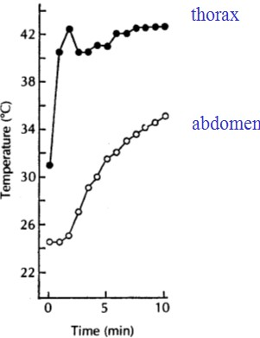
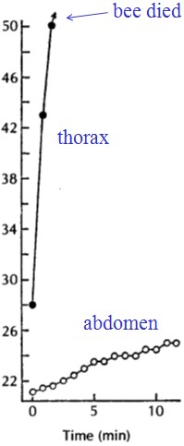
לצנן את המנוע.
בנוסף, כל החום שזורם מהחזה לכיוון הבטן לא נשמר בחזה. הרבה מהחום בורח לבטן, ולכן הבטן של הבומבוס יותר חמה מהבטן של דבורת הדבש לדוגמא.
בדבורת הבומבוס המלכה מתחילה מושבה לבד. מטילה מספר ביצים אשר צריכות טמפ' גבוהה לצורך ההתפתחות, יש צורך בדגירה. הדגירה מתאפשרת בעקבות הטמפרטורה הגבוהה יחסית של הבטן .
אם לוקחים בומבוס ומחממים לה את החזה, ניתן לראות שהטמפרטורה עולה בצורה משמעותית ומהירה מאוד, עד לטמפ' שיא של 42 מעלות . בשלב הזה הבטן מתחילה גם היא להתחמם – יש מעבר חום מהחזה לבטן, פליטה של חום עודף לכיוון הבטן.
במצב בו חיממו בומבוס ומנעו את מעבר החום מהחזה לבטן (על ידי קשירת הלב), החזה המשיך להתחמם עד כ50 מעלות ואז הדבורה מתה .

לסיכום, דבורים הן חרקים אנדותרמים (יכולת פנימית של וויסות החום). יש להן דרכים שונים למנוע התחממות יתר. תרמורגולציה מאפשרת פעילויות שונות, תעופה וגידול וולד בתנאים שונים .קיים שיתוף פעולה בתרמורגולציה, בנחיל ובכוורת.
בדבורת הדבש המנגנון הוא אנטומי-פיזיולוגי ,בבומבוס המנגנון הוא התנהגותי.

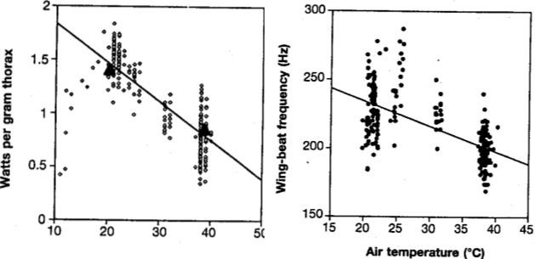
ייצור החום המטבולי:
בעבר חשבו כי אין שליטה על ייצור החום המטבולי. כיום יודעים שזה לא נכון. לפני מספר שנים גילו כי לדבורי הדבש יש יכולת להפחית ייצור חום מטבולי.

גרף 1- כמה וואטים נוצרים עבור גרם חזה.
גרף 2 – תדירות נפנוף כנפיים בהתאם לטמפ' החיצונית.
ניתן לראות שככל שיותר חם בחוץ הדבורים מורידות את תדירות נפנוף הכנפיים ומורידות את ייצור החום המטבולי.
גילו בנוסף כי לא מדובר רק על דבורי דבש. אמנם זה לא קיים בבומבוס ובדבורת העץ, אך כן קיים בצורה מוגבלת ב-Vespa (צרעה) ובצורה טובה בCentris – דבורה סוליטרית. הCentris מווסתת את חום גופה בעיקר על ידי הורדת ייצור החום המטבולי ומעט מאוד על ידי אידוי.

הדבורים שולטות גם על טמפ' הכוורת – על ידי הצטופפות או התרחקות אחת מהשנייה .ביום חם הדבורים מתרחקות אחת מהשנייה ומבצעות הרבה קונבקציה (הורדת חום באמצעות העברתו לראש). מנגנון התנהגותי ברמה החברתית של תרמורגולציה.

בהתבוננות על מנגנונים לעומס חום – ניתן להבין כי קיימות השפעות מורפולוגיות, התנהגותיות ומולקולריות. עומס החום גורם לעליה בחמצון של חומצות שומן וגורם לעליה בסנתוז נוגדני החמצון. כלומר כאשר מופעל עומס חום בטווח קצר וארוך , יש הפעלה של גנים שגורמים להפעלה של מנגנונים כנגד אוקסידנטים (ADS – antioxidant defense system), וירידה של רמות הרדיקאליים החופשיים מה שמוביל לההצלת הדבורים.
ההבדל בין עומס חום לטווח קצר ועומס חום לטווח ארוך הוא מספר הגנים שעוברים שפעול בתהליך.
במצבים של חום קיצוני לא מופעלים המנגנונים של עקת הסטרס ונגרמת התחממות יתר ומוות של הדבורה.
[שיעור 10- 14.12 ] – הרצאת אורח : גידול דבורים בישראל – אין במודל.
[שיעור 11- 21.12 ] – הרצאת אורח : האבקה – ארנון דג.
אקולוגיה של האבקה בדבורים :
פרחים – חלק מאוד משמעותי בעולם שלנו, ובעולם האבקה בפרט. פרחים הם איברי המין של הפרח, ופריחצם נועדה להתרבות. כיוון שהם חסרי יכולת תנועה, הם זקוקים לרוב לחרקים שיעבירו את האבקה מהזכר לנקבה. 2\3 מהפרחים מאובקים על ידי חרקים. בהיעלמות החרקים המאביקים, נעלמים גם הפרחים שמאובקים על ידי המין הנעלם. צמחים שיש להם מאביקים ייחודיים עלולים להעלם יחד עם המין המאביק.
מאביקים – לרוב זבובאים, פרפראים והדבוראים. כאשר הדבורים המשמעותית ביותר מבין שלושת הסוגים השונים. הדבורים מקבלים צוף (פחמימות) ואבקה (יתר אבות המזון), ובתמורה הפרחים מקבלים עזרה עם העברת האבקה מפרט לפרט, ובעצם הזדווגות והתרבות.
פריחה בעונה שאינה עונת השיא (אביב) – פריחה בעונות בהם אין פריחה של הרבה פרחים מפחית את הצורך בהשקעה רבה על משיכת המאביקים, ולכן דורש פחות השקעה.
האבקה היא תנאי הכרחי להפריה ולכן היא גם תנאי הכרחי לרביה מינית של מרבית ממני הצמחים הפורחים. קיימת גם רבייה אל מינית, אך זהו פחות נפוץ.
שימוש בחקלאות – לרוב רביה על מינית, השרשות והרכבות. הסיבה העיקרית לשימוש ברביה על מינית – שמירה על זן "טהור" בפני הצרכן.
רביה מינית בצמחים – מאפשרת ערבוב של גנים בדומה לבעלי חיים.
האבקה יעילה – העברה של אבקה חיונית לצלקות חיוניות של פרח בעל התאם גנטי בזמן האפקטיבי לאבקה.
תפוצת דבורים – כאשר מסתכלים על ישראל בהשוואה למדינות אחרות בעולם, ניתן לראות כי קיים מגוון מאוד רחב של דבורים. באזורים מאוד קרים אנו נצפה לראות כמות יחסית נמוכה של דבורים. באזורים חמים ומדבריים נראה עליה במספר המינים.
גורמים עיקריים לירידה באוכלוסיית המאביקים :
*שימוש קרקע – עיור, פרגמנטציה של השטחים, אבדן משאבים למאביקים. יכול להיות פגיעה באזור המחיה של המאביק או פגיעה במגוון הפריחה באזור. שימוש בריבוי וגטטיבי ביגדול מטע בעלי אי-התאמה לסוג המאביק מגביר את הצורך בהאבקה זרה.
*מעבר למונוקולטורה ועיבוד אינטנסיבי – גידול אחיד עם פריחה אחידה, לאומת מגוון שהיה פעם החקלאות. עיבור ורעיה אינטנסיבים באזורים רבים צמצמו את אזורי הריבוי של חרקים.
*חומרי הדברה – הרבה מזיקים הם חרקים, לכן נרצה להיפטר מהם. אך גם מאביקים הם חרקים ושימוש בחומרי הדברה עלול לפגוע גם בהם.
*שימוש בGMOs – גידולים שעברו הנדסות גנטיות. אין בישראל גידולים שעברו הנדסות גנטיות כאלו. בעיקר מנסיבות כלכליות.
*פגיעה בענף המכוורת - ענף פחות אטרקטיבי, מחלות ומזיקים.
*כל צירוף של גומרי עקה יחדיו.
*שינוי אקלים גלובלי.
מאביקים :
*דבורי דבש – מרבית הגידולים. המרכזי ביותר בחקלאות. התאמות כוללות : שימוש נרחב בדבש, חרק חברתי (מאפשר מעבר מאוחד של הרבה פרטים), הדבורים מתקיימים לאורך כל השנה בניגוד לחרקים עונתיים, הדבורה נמשכת גם למקורות צמח מהפסקים רק צוף או רק אבקה (ולא רק שניהם יחד), גוף הדבורה שעיר ואוסף אבקה היטב, ביקור בפרחים בקצב גבוה, בעלי "נאמנות" גבוהה לצמחים, וולדנות גבוהה וצריכה גבוהה של אבקת פרחים המעודדת איסוף גבוה.
*דבורי בומבוס – בעיקר האבקה במבנים, מאביק בלעדי של עגבניות ומטעים.
*חיפושיות תסיסה – אנונה.
*זבובים – מנגו, בצל.
*אוסמיה – ורדיים, לפתרון בעיות של תחרות וטרמפטורות נמוכות.
*צרעת התאנה – מאביקה תאנים בטבע.
*דבורי עץ – ניסו לביית אבל לא מאוד הצליחו.
שיטות האבקה :
*הפריה על ידי וקטור א-ביוטי: הפריה מעולם הצומח. גרויטציה, אלקטרוסטטיקה, רוח (-10% מהמינים. לא ניתן לראות את "הפרסומת" למאביקים, העדר צוף, צלקות גדולות, שחרור כמות גדולה של גרגרי אבקה קלים.) , מים .
*הפריה על ידי וקטור ביוטי : בעיקר דבורים, עוד חרקים, יונקים וגם ציפורים.
האבקה עצמית – האבקה של הפרח על ידי עצמו.
האבקה זרה – האבקה של הפרח מזן אחד עוברת ומאביקה פרח מזן אחר. האבקה זרה, כמו בבעלי חיים, מפחיד את שיעור ה"ניוון שארות" (inbreeding depression) הנובעת מעליה בהומוזיגוטיות בגנים רבים, ומוריד תכונות העלולות לפגוע בפרח כמו צמיחה איטית, רגישות למחלות ועוד.
[שיעור 12 -28.12]
קבלת החלטות:
בחירה והעדפות של שיחור – Foraging. שיחור לאבקה ושיחור לצוף.
תהליך קבלת ההחלטות בדבורים מתרחש ברמת הפרט וברמת הסופראורגניזם.
ברמת הפרט – קבלת החלטות בשטח של ק"מ מרובה בו הוא לבד.
ברמת הסופראורגניזם – ברמת הכוורת ,צריכות להתקבל החלטות בנוגע לשיחור.

לכוורת יש כוח עבודה מסוים אשר צריך להתחלק בין מקורות המזון השונים. איך מתבצעת החלוקה? בנו מודלים :
*היפותטי - על פי חוקר בשם טום סילי, ישנן דבורים משחרות מובטלות, דבורים שיושבות בכוורת ללא עבודה. יתכן שמדובר בדבורים צעירות שרק מתחילות את תפקידן כמשחרות ויתכן שמדובר במשחרות מנוסות שמקור המזון ש"הוקצה" להן נגמר / נהיה דליל ולכן הן נטשו אותו. לדבורה כזו יש שתי דרכים למצוא עבודה: לצאת החוצה בתור "סיירת" ולמצוא כתם חדש או לחכות בכוורת ולעקוב אחרי הריקודים של הסיירות. אותם דבורים עכשיו יבצעו עבודה עד שיגמר המקור מזון, ואז יחזרו לכוורת בתור דבורים ללא עבודה.
*מספרי -על פי חוקר בשם לינדאוור (בדק 150 דבורים), כאשר הדבורים הן חדשות בתפקיד השיחור ,4%9 מתוכן יעקבו אחרי הריקודים ואילו %6 הנותרים יצאו ויתפקדו כסיירות על מנת למצוא עבודה. ולעומת זאת, על פי סילי (בדק 15 דבורים) כאשר מדובר משחרות מנוסות, בין 36%-1 מהמשחרות המובטלות יצאו לסייר ובין %99-64 יעקבו אחרי הריקודים. כאשר בכל זמן נתון היו בערך 20% דבורים מובטלות אל מול 80% דבורים עובדות.
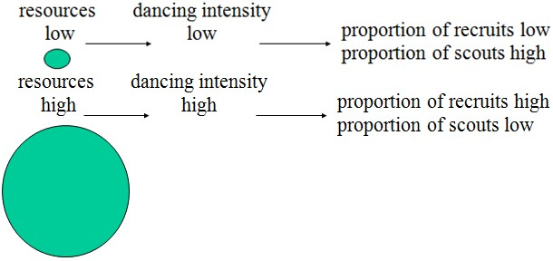
היחס בין אחוז הסיירות לאחוז הדבורים שיעקבו אחרי הריקודים משתנה גם בהתאם לתנאי הסביבה .
- אם יש חוסר במשאבים, יש מעט מקורות מזון ומעט דבורים חוזרות – מספר הריקודים יהיה קטן . אחוז גדול יותר של הדבורים יתפקדו כסיירות ויצאו לחפש מקורות מזון חדשים ואחוז קטן יעקוב אחרי הריקודים.
- אם יש משאבים רבים יהיו דבורים רבות שיבצעו ריקודים ולכן אין סיבה לצאת כסיירות ולחפש מקור מזון טוב אחר. אחוז גבוה יצפה בריקודים ויעקוב אחריהם ואחוז קטן יצא לחפש מקורות חדשים .
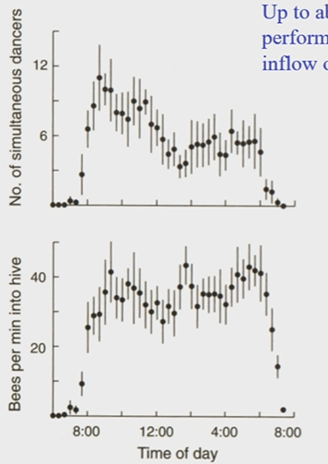
בכוורת אחת יש כ25,000 דבורים, וכ-25% מהן משחרות. כמות הדבורים המובטלות בכל רגע נתון הוא כ%20 (כפי שנאמר קודם) מהן כ10% סיירות ו90% עוקבות אחרי הריקודים.
כלומר, כמות הסיירות בכל רגע נתון היא – . על פי המודל, 125 סיירות שמחפשות מקורות מזון חדשים בכל רגע נתון.
כ10% מתוך 120 הסיירות הללו (12) יחזרו לכוורת לאחר שמצאו מקור מזון חדש, ויבצעו ריקוד .90% הנותרים יחזרו בידיים ריקות . בכל זמן נתון קיים בכוורת מספר כלשהו של דבורים שמצבעים ריקוד.
בבוקר קר ולא יצאו לחפש אז אין הרבה ריקודים ולקראת אמצע היום מספר הריקודים עולה. מספר הריקודים מגיע לשיא של 12 ריקודים, ועד כ 40 רוקדות בכל הריקודים.
הריקודים מתבצעים ברחבת הריקודים – אזור מעבר של אינפורמציה. בדרך כלל במרכז כי שם יותר חם.
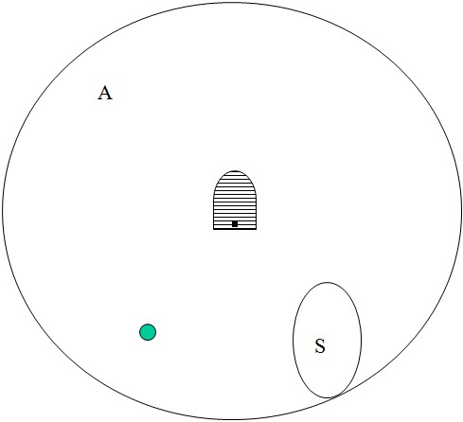
כיצד סיירת מחפשת מזון בשדה?
ההסתברות שהסיירת תמצא כתם בשטח A כשהיא מחפשת בשטח S הוא היחס בין השטחים – . ככל שהשטח בו הדבורה מחפשת קטן, כך גם ההסתברות שהיא תמצא את הכתם קטנה . מה הסיכוי שהדבורה לא תמצא את הכתם ?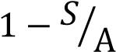 .
החישובים האלה נכונים עבור דבורה אחת. בכוורת יש דבורים רבות שמחפשות את הכתם. אם יש n דבורים אז הסיכוי שהם ימצאו את הכתם הוא 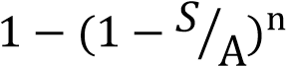 והסיכוי שהן לא ימצאו את הכתם הוא 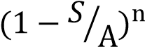.
סילי ביצע ניסוי נוסף, בו הוא שם כוורות ביער וגידל משטחים של פרחים במרחקים שונים (בין 1 ל3.5 ק"מ).
היער מהווה את שטח A והפרחים מהווים את הכתמים. הוא בדק מה הסיכוי שכוורת תמצא כתם, ומהנתונים הוא חישב את מרחק החיפוש של הדבורה . את הדבורים שהגיעו לכתמים הוא סימן בצבעים שונים, וכך היה ניתן לעקוב אחר מאיפה הגיע כל דבורה. בכל חלקה הם סימנו בערך 150 דבורים מתוך 200 שזוהו.
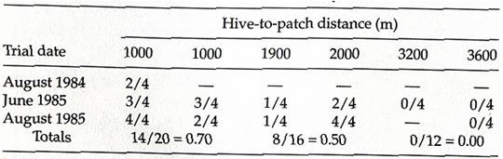
הוא בדק לאיזה כתמים הדבורים הגיעו. ברדיוס של 1 ק"מ הוא ראה כי הסיכוי שהכוורת תמצא את הכתם הוא כ0%7, ברדיוס של 2 ק"מ הסיכוי הוא 50% וברדיוס של 3 ק"מ הסיכוי הוא 0%.
הצבה במודל : ברדיוס של 2 ק"מ השטח הוא 12.6 ק"מ מרובע. אם בשטח כזה מסתובבות 120 סיירות, זה אומר שהשטח (S) של כל סיירת הוא 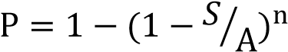 , 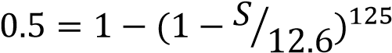 , 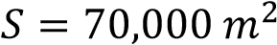. כלומר, עיגול ברדיוס 150 מטר.
אפשרות נוספת היא לבדיקת שטח הסיור של הדבורים היא לעקוב אחרי הדבורים בעזרת רדארים. פיתחו רדאר קטן שמתלבש על הדבורה כך שניתן לעקוב אחריה ולבחון את המעוף שלה .
מנזל בחן האם הדבורה נעה לפי ווקטורים או לפי זיהוי של מקומות ואזורים. אם אכן הדבורה נעה על פי זיהוי, זה אומר שיש לה מעין "מפה" בראש וכי יש לה יכולות קוגניטיביות גבוהות.
הוא חיבר רדאר לדבורה, שחרר אותה רחוק מהבית שלה ובדק את הדרך בה היא חוזרת לכוורת. התברר כי הדבורים חוזרות בקו ישר אל הכוורת. כלומר, יש להן מפה קוגניטיבית מרחבית בזיכרון והן מכירות את השטח.

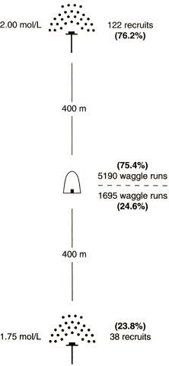
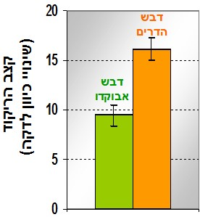
הסתברות הריקוד:

לקחו כוורת ושמו שתי מאכלות במרחק 400 מטר ממנה (בשני כיוונים שונים). במאכלה הראשונה שמו תמיסת סוכר בריכוז M1.0 ובמאכלה השניה שמו תמיסת סוכר בריכוז . בדקו את כמות המשחרות שחזרו מכל מאכלה וכמה מהן ביצעו ריקודים.
ניתן לראות שכמות הדבורים שמבצעות ריקוד לאחר שחזרו מהמאכלה בה ריכוז הסוכר היה גבוה יותר (73%), גבוה ממספר הדבורים שמבצעות ריקוד לאחר שחזרו מהמאכלה עם ריכוז הסוגר הנמוך (8%).
[זה כמה מפה רקדו וכמה מפה רקדו – אין צורך להשלים ל100%!]
מדד נוסף הוא תדירות הריקוד – קצב הסיבובים .ריקודים שמכוונים לאזורים "עשירים" יותר הם ריקודים נמרצים יותר ומרעישים יותר. יש סיכוי נמוך שהם יהיו ריקודים שקטים. עוצמת ותדר הזמזומים יהיו גבוהים ככל שמדובר בכתם "עשיר" יותר (הדבורים מעבירות את ההתלהבות שלהן) .
בנוסף, קצב הריקוד יהיה גבוה יותר – השמיניות מהירות.
אורך הריקוד, כיוונו, זווית הריקוד וקצב הריקוד – כולם יחד קובעים את איכות מקור המזון. משך הריקוד – כמה זמן רוקדים, נמדד על פי מספר הסיבובים. הטענה היא שמספר הסיבובים שהדבורה רוקדת מעיד על ההערכה של הדבורה את מקור המזון. לדוגמא, ידוע כי דבורים נמשכות יותר לדבש הדרים מאשר לדבש אבוקדו. ניתן לראות כי אכן קצב הריקוד מהיר יותר בהשוואה בין כתם דבש הדרים לכתם אבוקדו.
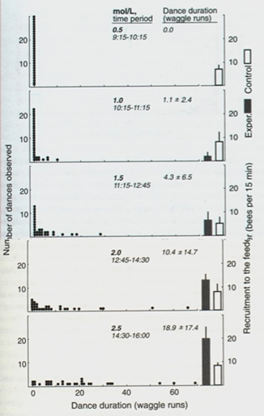
מספר הסיבובים שהדבורה עושה במהלך הריקוד נותן את האינדיקציה הטובה היותר לערך מקור המזון.
בהתבוננות על כוורת לאורך היום, כאשר מעלים את ריכוז המולריות (ריכוז המזון) של המאכלה (למעלה 0.5 מולר בריכוזים עולים כל שורה). צפו בהתפלגות אורך הריקוד ומספר הסיבובים בריקוד.
כאשר ריכוז המזון היה נמוך לא היו כלל ריקודים, וככל שהעלו את ריכוז המזון צפו בעליה באורך הריקוד.
בימין – כמה דבורות מגויסות בטווח זמן של רבע שעה.
העמודה השחורה- כוורת ניסויית, העמודה הלבנה - ביקורת
איך דבורה יודעת מה הערך היחסי של מקור המזון?
מדובר בהערכה אישית-סובייקטיבית. יש מספר מדדים באמצעותם הדבורה קובעת את הערך היחסי:
- מדד רווח – Gain: איזה רווח/אנרגיה הדבורה מקבלת מהמזון שהיא אוספת.
- מדד עלות – Cost: כמה אנרגיה הדבורה השקיעה בתעופה למקור המזון הזה.
- מדד זמן – Time: כמה זמן לקח לדבורה למצוא ולהביא את המזון לכוורת .
יש 4 אפשרויות פעולה עבור הדבורה:
- Maximize net energy gain : מקסימום הרווח האנרגטי נטו – כמה הרווחנו פחות כמה שילמנו - 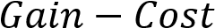
- Minimize time : מינימום זמן - 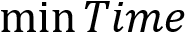
- Maximize net rate of energy gain : מקסימום קצב הרווח – הרווח האנרגטי נטו חלקי הזמן – המתקבל הקצב הו מרוויחים את הרווח נטו -
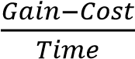
- Maximize efficiency : יעילות מקסימלית – כמה הרווח נטו לחלק בעלות - 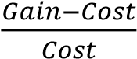 לפי איזה דרך פעולה פועלת הדבורה?
בדקו בניסוי –
- שמו כוורת שבמרחק 250 מטר ממנה ובמרחק 550 מטר ממנה ישנן מאכלות עם תמיסת סוכר בריכוז
.
הדבורה עפה יותר לכיוון המאכלה שבמרחק 201 מטר ולכן יהיו יותר ריקודים לכיוון הזה.
- שמו כוורת שבמרחק 250 מטר ממנה לכיוון אחד יש מאכלה עם תמיסת סוכר בריכוז  ובמרחק
250 מטר ממנה לכיוון השי יש מאכלה עם תמיסת סוכר בריכוז .
הדבורה עפה יותר לכיוון המאכלה בה יש תמיסת סוכר בריכוז  ולכן יהיו יותר ריקודים לכיוון זה.
עד כה בניסוי היה לנו השארה על מחשבת הדבורה וידענו לנבות כיצד היא תעדיף לפעול (היה יתרון ברור לכל צד).
- שמו כוורת שבמרחק 550 מטר ממנה יש מאכלה עם תמיסת סוכר בריכוז  ובמרחק 250 מטר ממנה יש מאכלה עם תמיסת סוכר בריכוז . לאן תלך הדבורה? לאיזה כיוון יהיו יותר ריקודים ?
התברר שהדבורים העדיפו לרקוד לכיוון המאכלה עם ריכוז הסוכר הנמוך שנמצאת בנקודה קרובה יותר לכוורת .
כאשר הורידו את ריכוז הסוכר מ ל ראו כי התוצאות התהפכו והדבורים העדיפו את המאכלה הרחוקה עם ריכוז הסוכר הגבוה.
מניסויים נוספים עלה כי עבור מאכלה בריכוז  שנמצאת במרחק של 250 מטר נראה שוויון בריקודים מול מאכלה בריכוז  שנמצאת במרחק של 550 מטר.
לאחר השוואה של הנתונים, הסיקו כי הדבורה פועלת על פי 'יעילות מקסימלית'. אצל מרבית בעלי החיים תוחלת החיים תלויה בזמן . אצל הדבורה תוחלת החיים וקצב החיים תלויים בעבודה ובהשקעה האנרגטית. לכן, הגיוני שהדבורה מכוונת ליעילות אנרגטית ולא ליעילות זמן.
במצבים בהם הזמן יותר קריטי (מתקרב החושך וצריך לחזור מהר לכוורת, מסתיים האביב ומתחיל החורף ,נגמרת הפריחה וכדומה) הדבורה מתייחסת גם ליעילות מבחינת מינימום זמן.

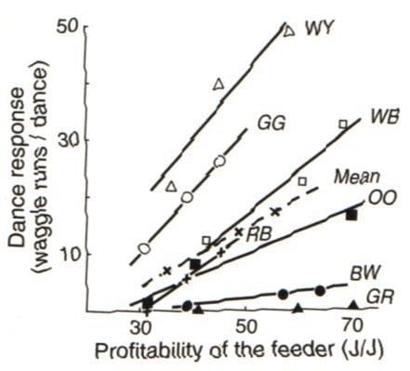
שונות בין פרטים :
עבור כל דבורה רואים עלייה ליניארית במספר הריקודים ככל שריכוז המזון עולה. אך מתברר שקיימת שונות מאוד גבוהה בין הפרטים השונים.
74% מהשונות נובעת משוני בטווח זמן הריקוד בגלל השוני בין הדבורים, 26% מהשוני נובע מהשוני בין דבורים.
שונות גנטית גבוהה היא חיונית עבור איסוף גבוה של צוף ,עמידות בפני מחלות וסף תרמורגולציה גבוה. גם כאן, כשיש ספי רגישות שונות לכל הריכוזים השונים בתוך הכוורת , שונות גנטית מהווה יתרון לאוכלוסייה המאפשר צריכה של מקורות מזון רבים ושונים .
השונות בין הפרטים מתאפיינת גם בכך שחלק מהפרטים רוקדים הרבה לנוכח ריכוז כלשהו וחלק רוקדים מעט לנוכח אותו הריכוז.
השונות בטווחי זמן נובע מהשוני בעליה בתגובתיות הריקוד בהתאם לעליה בריכוז (שיפוע).
גורם שונות נוסף הוא המצב בטבע:
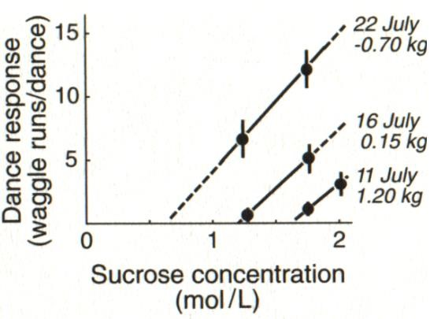
עשו ניסוי בו בדקו את מספר הריקודים של דבורים שהגיעו למאכלות בריכוזים שונים – ,  ו- 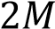.
אם נסתכל לדוגמא על הניסוי ב11 ליולי, בעבור ריכוזים נמוכים בכלל לא היו ריקודים, וככל שאנחנו נעלה בריכוז הסוכר מספר הריקודים יעלה. בנוסף אם נשווה את אותם ריכוזים עם תאריכים שונים נראה עליה במספר הסיבובים.
אם נתמקד במאכלה עם , ב11 ביולי הדבורים שחזרו מהמאכלה הזו עשו ריקודים של 2 סיבובים, ב16 ביולי מספר הסיבובים עלה ל5 וב22 ליולי מספר הסיבובים עלה ל12.
כלומר – קיימת גם השפעה של מצב הטבע.
פרטים נוספים שראו בניסוי – ב11 ביולי הכוורת עלתה 2.1 ק"ג ביום. כלומר, המצב בטבע היה טוב והיה הרבה אוכל .
כאשר המצב טוב הדבורה לא מתרגשת נורא מתמיסת סוכר בריכוז  ולכן מספר הסיבובים בריקוד היה
מועט. ב22 ביולי הכוורת איבדה 700 גרם ממשקלה – המצב בטבע ממש לא טוב ולכן הדבורה מתלהבת מתמיסת סוכר בריכוז  ומראה זו בריקודה.

– Trophallaxis האכלה הדדית
מנגנון תקשורת בין דבורים המאפשר העברת מידע.
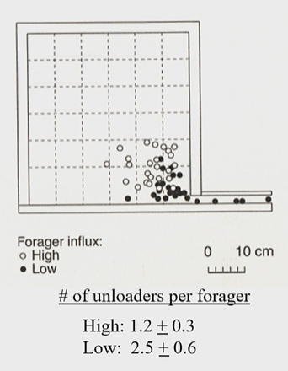
המנגנון קיים בדבורת הדבש, אך לא בבומבוס (למשל). הדבורה המשחרת שחוזרת מן השדה פוגשת בכוורת דבורה אפסנאית (Food storer) ומעבירה לה את הצוף באמצעות להשון. האפסנאית הולכת ומאחסנת את הצוף בתאי הדבש.
סימנים המראים על מצב טוב בטבע:
- מקום פריקת הצוף – אם המצב בטבע טוב ויש הרבה דבורים משחרות שחוזרות, אז הדבורים האפסנאיות תפוסות והמשחרת בינתיים נכנסת לכוורת ומסתובבת. במצב כזה העברת הצוף לאפסנאיות יכולה להתרחש יותר עמוק בכוורת. אם המצב בטבע לא טוב כמות המשחרות שחוזרות נמוכה, ברגע שהמשחרת מגיעה לכניסה האפסנאיות כבר מחכות לה בשביל לקחת ממנה את הצוף.
- עלייה במספר הריחות בכוורת – אם יש הרבה פרחים בטבע .
- עלייה בתנועת הדבורים.
- ירידה במספר האפסנאיות – כשהמצב בטבע טוב משחרת תפגוש בממוצע 1.2 אפסנאיות. כאשר המצב בטבע רע משחרת תפגוש בממוצע 2.5 אפסנאיות.
- עליה בזמן עד לפגישה עם האפסנאיות.
סילי עשה ניסוי נוסף –
משחק עם מספר המחשרות :הוא שם כוורת עם מאכלה בצפון ממנה ובדרום ממנה במרחק של 400 מטר.
ראשית, מ1-3 אחר הצהריים, הוא תפס דבורים שהגיעו אל המאכלות ובכך שלט במות הדבורים שמעבירות חזרה לכוורת את הידע. הוא שחרר 30 דבורים מהמאכלה הדרומית, ו90 דבורים מהצפונית.
בטווח חלון זמן זה : אחוז הדבורים הרוקדות היה נמוך, וזמן חיפוש אחר אפסנאית היה גבוה.
לאחר מכן , מ3:15-5 אחר הצהריים, הוא תפס עוד 60 מתוך 90 הדבורים של המאכלה הצפונית. כלומר הוא הוריד את אחוז הדבורים שהגיעו אל הכוורת עם אינפורמציה מהמאכלה.
בטווח חלון זמן זה : אחוז הדבורים הרוקדות היה גבוה, וזמן חיפוש אחר אפסנאית היה נמוך.
משחק עם מספר האפסנאיות : הוא שם שתי כוורות צמודות ושם מאכלה במרחק 420 מטר מכל אחת מהן. הוא נתן ל30 משחרות לחזור לכל כוורת, כל משחרת שחזרה לאחר ה30 נתפסה. הוא בדק כמה "גיוס" היה כל 10 דקות – כמה משחרות יצאו כל 10 דקות. זהו מדד לכמה ריקודים היו בכוורת. הוא גילה כי כ12 דבורים משחרות יוצאות כל 10 דקות לכיוון המאכלה. בשלב הבא הוא הוציא מאות דבורים אפסנאיות מכוורת הניסוי (Experimental colony) וראה כי אחוזי הגיוס יורדים עד אפס. אם המשחרות לא מוצאות אפסנאיות כאשר הן חוזרות מטבע, זה אומר מבחינתן שהמצב בטבע טוב כי האפסנאיות כביכול עסוקות ולכן הן רוקדות פחות.
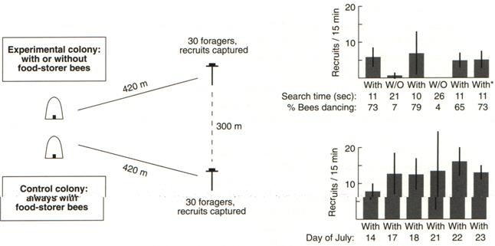

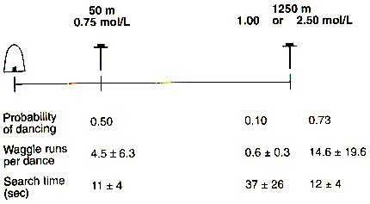
בימים חמים בהם יש צורך במים לקירור הכוורת ולוויסות תרמורגולטיבי האפסנאיות ניגשות מהר יותר למשחרות שחוזרות עם מים מאשר לאלה שחוזרות עם צוף.
הועלתה שאלה – האם המשחרות מעריכות את טיב מקור המזון או שמא האפסנאיות הן אלה שעושות את ההערכה.
על מנת לבדוק זאת שמו כוורת, מולה מיקמו מאכלה אחת במרחק 50 מטר בה שמו תמיסת סוכר בריכוז  ומאכלה נוספת במרחק 1250 מטר בה שמו תמיסת סוכר בריכוז .
בהתחלה עפו רוב הדבורים אל המאכלה הקרובה בה ריכוז הסוכר מעט נמוך מאשר הרחוקה. כאשר משווים את אחוז הדבורים שמגיעות אל המאכלה ומצבעות ריקוד – כ-50% מהדבורים מבצעות ריקוד בקרובה אל מול 10% מהדבורים במאכלה הרחוקה. בנוסף מספר הסיבובים בריקוד במאכלה הקרובה היה 4.5 בעוד שבמאכלה הרחוקה 0.6 – ירידה גדולה.
עיקר ההבדל בין המאכלות הינו כמות זמן החיפוש אחר האפסנאית. בעבור המאכלה הקרובה חיפוש אחר אפסנאית לקח כ11 שניות, בעוד שבעבור הרחוקה לקח זמן ארוך מאוד – 37 שניות.
בשלב השני של הניסוי החליפו את תמיסת הסוכר במאכלה השניה לתמיסת סוכר בריכוז . ההסתברות לריקוד עלתה ל73%, הדבורים ביצעו בממוצע 14.6 סיבובים בדקה והזמן שעבר עד המפגש עם האפסנאיות ירד ל12 שניות בלבד.

האפסנאיות פוגשות את המשחרות וטועמות את הצוף. הן לא יודעות מאיזה מרחק המשחרת הגיעה ומה היעילות האנרגטית אלא רק מה איכות המזון. אם האפסנאיות היו אלה שמעריכות את טיב המזון לא היינו רואים הבדל בזמן בין  קרוב ל רחוק. כלומר – הזמן הזה מושפע מההתנהגות של המשחרת ,שיודעת שהיא הגיעה ממרחק גדול ושאין יעילות אנרגטית. מבחינתה אין טעם למצוא את האפסנאיות ולבצע ריקוד. הרווחיות נקבעת על ידי המשחרת ולא על ידי האפסנאית.

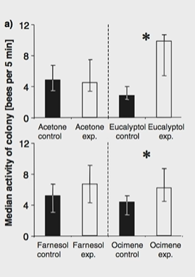
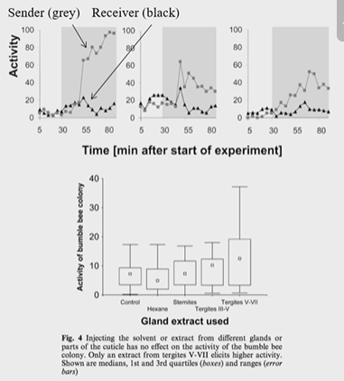
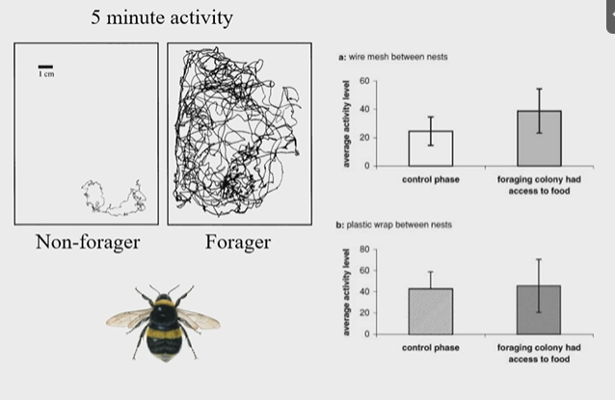
לסיכום, המשחרת האינדיבידואלית מעריכה את הרווחיות על ידי היעילות האנרגטית. המשחרות אוספות מידע מהאפסנאיות על המצב של הטבע לפי כמות הצוף שנכנסה לכוורת ברגע נתון ומחליטות האם לבצע ריקוד או לא. משך הריקוד משפיע על הגיוס של משחרות נוספות. ההחלטות של כל הפרטים עוברות שקלול וכל הכוורת מחלקת את כוח העבודה באופן אופטימאלי בין כל האזורים ומתקבלת עליה במשקל הכוורת.
דבורי בומבוס - חסרי הריקוד המשוכלל. בהתחלה חשבו שהם חסרי תקשורת אך כאשר צפו בדבורת בומבוס לאורך חיה במהלך התקופה בה היא לא משחרת היא מסתובבת לאט, ובתקופה שהיא משחרת ראו עליה בפעילות שלה, הרבה יותר תזוזה בתוך הכוורת בחלון זמן קצר של 5 דקות.
שמו 2 כוורת אחת ליד השניה ושמו בניהם פלט שנותן מעבר של אוויר.
בביקורת לא העבירו שום סיגנל דרך פלט זה.
בשלב הבא, אפשרו לאחת הכוורות גישה לאוכל., צפו בעליה בפעילות בכוורת הזו, כפי שהיה מצופה. כאשר העבירו את האוויר בין הכוורות, הפעילות של הכוורת שלא היה לה גישה לאוכל גם עלתה.
כלומר ההשארה היא שהדבורים חשו את האינפורמציה מהכוורת השניה. על מנת לבחון אם זה משהו שעובר באוויר, שמו על הפתח בין הכוורת פלסטיק המונע את המעבר של ריחות. עדיין הדבורים יכולות לראות אחת את השניה ולחוש בוויברציות משתנות. בשלב זה לא היה עליה בפעילות הכוורת המקבילה, אלא תופעה צו נצפתה רק בכוורת שהיה לה גישה לאוכל. כלומר מעבר האוויר חיוני.
במאמר הבא שלהם בנו כוורת (sender colony) בה מתבצע שיחור עם מעבר של אוויר בינה לבין הכוורת חסרת השיחור [מה שהיה בניסוי הקודם רק מגע מצומצם יותר]. כלומר כעט יש רק מעבר של ריחות בלי מעבר של ויברציות וראות בין הכוורות. כאשר הסתכלנו על התוצאות יכלנו לראות כי בעקבות עליה בפעילות בכוורת הסנדר, היה ניתן לראות גם עליה בפעילות בכוורת המקבלת.
החוקרים בחנו את הפרומונים שפעלו בבלוטות המשחרת. הם שמו את הריחות האינדיבידואליים בכוורת ובחנו את התגובה. בעיקר ריחות 5-7 הפעילו.
הם המשיכו לבחון זאת וראו הבדלים בפקידים בין הדבורים המשחרות לבין אלו שלא.
מכאן העלו את ההשארה שאלו הפרומונים שגורמים לאותה תקשורת. בודדו אותם בצורה מבוקרת, ובחנו את השפעת פעילות הכוורת.
ניתן לצפות בפעילויות שונות, אז ניתן להניח כי יש שילוב כלשהו של אותם פרומונים המופרשים בצורה מבוקרת. כלומר גם בדבורי בומבוס יש תקשורת – תקשורת כימית. התקשורת מהסוג הזה לא מאפשרת מדד על המרחק והכיוון של האוכל, אלא רק על הימצאותו, כלומר היא הרבה יותר פרימיטיבית – אך קיימת.
ישנם עוד שיטות למעקב - סימון בומבוס אישית עם ברקוד לצפיית יציאה וכניסה מהכוורת והתנהגות שיחור, שימוש בHEATMAP כדי לבחון באילו אזורים הדבורים נמצאות הכי הרבה בכוורת, בחינת אילו דבורים יוצאות לשחר כאשר אנו מוסיפים מקור מזון ליד הכוורת (גודל אינו משפיע אלא מיקום הוא זה שמשפיע – אך מיקודם מושפע על ידי מספר התאי דונג והפרמונים).

[שיעור 13- 04.01]
קונפליקטים ושיתוף פעולה:
שיתוף פעולה או תחרות? זוהי אחת השאלות הגדולות בחרקים חברתיים. בכוורת של דבורי דבש יש גם שיתוף פעולה וגם תחרות. עיקר התחרות היא על רבייה. המתמטיקה של הקרבה הגנטית משפיעה על החברתיות.
דמויות מרכזיות בחקר הנושא של השיעור : bill Hamilton and e. o. Wilso.
הקרבה המשפחתית – R – Degree of relatedness: ההסתברות שגן שקיים בפרט A יהיה קיים גם בפרט B.
בכוורת אחת קיימים גנים רבים, אך יש הסתברות מסוימת למצוא גן כלשהו.
נקבה = מלכהזכר, לנקבה יש אללים כחולים וירוקים בגן מסוים, ולזכר יש אלל צהוב.
בצאצאים, לנקבות יש את הכרומוזום מהאב ולכן לכולן יש את האלל הצהוב, ויש להן אחד מהאללים מהאם – כחול או ירוק.
- שואלים מה הקרבה המשפחתית בין המלכה לביתה העמלה:
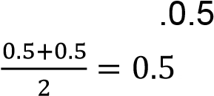
הסיכוי שהבת תקבל מהאם אלל כחול הוא 5.0, הסיכוי שהבת תקבל מהאם אלל ירוק הוא גם כן

כלומר, הקרבה בין המלכה האם לעמלה הבת היא 5.0.
- מה הקרבה הגנטית בין בת לאימה?
אם לבת יש אלל כחול, מה הסיכוי שהוא הגיע מהאם ?1. ובנוגע לאלל הצהוב, מה הסיכוי שיש אותו לאם ?0.
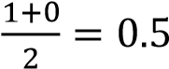.
כלומר, גם הקרבה בין העמלה הבת למלכה האם היא גם 5.0.
- מה הקרבה בין אחיות בנות לאותה אם ולאותו אב?
מהצד של האם, הסיכוי שיש להם את אותו האלל – 5.0. מהצד של האב ,הסיכוי שיש להן את אותו האלל – 1.
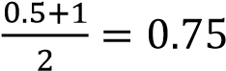.
כלומר, הקרבה בין עמלות אחיות היא 0.75. זהו מספר מאוד חשוב מכיוון שהוא מהווה את ההסבר לעובדה שהעמלות יעדיפו לטפל באחיותיהן ולא להטיל ביצים בעצמן.
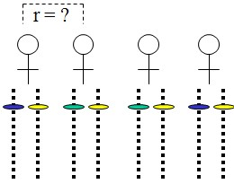
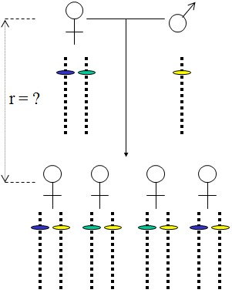
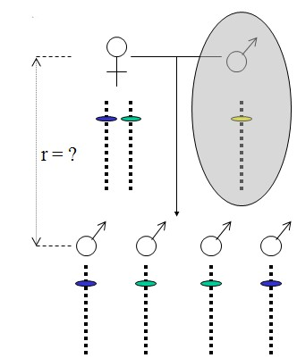
- מה הקרבה בין המלכה האם לבן זכר?
הסיכוי שהוא יקבל אלל כחול – 5.0, הסיכוי שהוא יקבל אלל ירוק – 5.0.
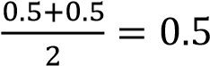.
כלומר, הקרבה בין המלכה לבנה היא – 1.0.
- מה הקרבה בין הזכר הבין לבין המלכה האם?
הסיכוי שהאלל שקיים אצל הבן קיים אצל האם הוא 1 ולכן הקרבה בין הבן לאימו המלכה היא 100%.
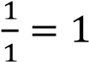.
חוק #1 - בהפלודיפלואידיות דרגות הקרבה הן לא סימטריות ולכן חשובה ההגדרה – האם דרושה הקרבה הגנטית בין A לB או בין B לA.

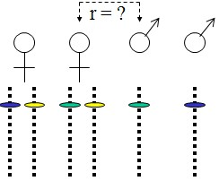
- מה הקרבה הגנטית בין עמלה לאחיה?
הסיכוי שהאח יקבל את אותו האלל מהאם – 5.0. הסיכוי שהאח יקבל את אותו האלל מהאב – 0.
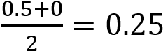.
- מההקרבה הגנטית בין זכר לאחותו?
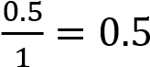.
חוק #2 - רמת הקרבה הגנטית בין זכר לבין פרט אחר במערכת הפלודיפלואידית, שווה לקרבה הגנטית בין אימו של הזכר לאותו הפרט.

סיכום קרבה משפחתית:
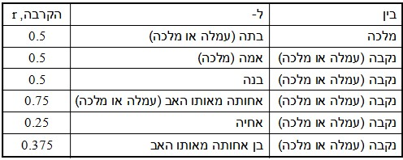
האופציות של המלכה הן הטלה של בנות או הטלה של בנים, הקרבה שלה לשניהם היא 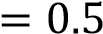 ולכן אין לה העדפה.
האופציות של הנקבה הם יותר מגוונות: הטלה של בנים (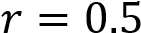), טיפול באחיות( 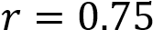), טיפול באחים ( 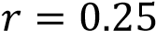), טיפול באחיינים (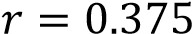 ), (הקרבה לאחותההקרבה של אחותה לבנה – ).
כלומר – מבחינת האינטרסים ניתן לראות כי הקרבה הגדולה ביותר היא בין נקבה לאחותה מאותו אב, ולכן העמלות בכוורת "מעדיפות" להיות עקרות ולטפל באחיותיהן ולא להטיל ביצים.
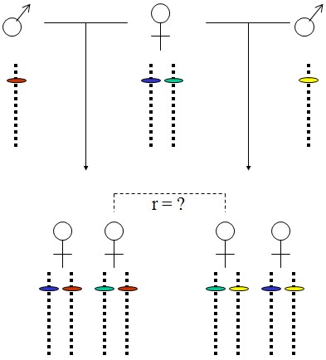
מבחינת השקעה בזכרים, נקבה תעדיף להטיל ביצים ולגדל את הזכרים הבנים שלה (r=0.5), אחרי זה היא תעדיף לטפל באחיינים שלה (r=0.375) ורק בסוף תרצה לטפל באחיה מאותה המלכה האם (r=0.25). בעצם יש ניגוד אינטרסים ולכן יש ארגון של העמלות כנגד המלכה. הן מעדיפות שהאחיות שלהן יטילו ביצי זכרים ולא המלכה. מה המלכה עושה? היא מכניסה עוד זכרים למערכת. ברגע שהמלכה מזדווגת עם יותר מזכר אחד (לדוגמא – אחד צהוב, אחד אדום) יש לה בנות משני קווים.
  - מה הקרבה בין אחיות משני אבות שונים?
הסיכוי שקיבלו את אותו האלל מהאם –5.0, הסיכוי שקיבלו את אותו האלל מהאב – 0.
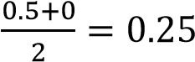.
  - מה הקרבה של עמלה לבן של אחות מאבא אחר?
.
(הקרבה לאחותה הקרבה של אחותה לבנה). הקרבה הזו נמוכה מהקרבה של עמלה לאחיה.
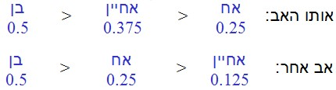
היא עדיין יותר קרובה לבניה שלה, אך היא מעדיפה את אחיה על פני האחיינים שלה. כלומר ,לעמלות עדיין יש אינטרס להטיל את הבנים שלהן, אך יש להן גם אינטרס למנוע מהאחיות שלהן להטיל בנים מכיוון שאין ביניהם כמעט קרבה. באמצעות הזדווגות עם מספר גדול של גברים המלכה גורמת לעמלות לתמוך בה ביצירת בנים ולהפריע לעמלות.
בדבורי בומבוס המלכה מזדווגת לרוב עם זכר אחד בלבד. שם נוצר קונפליקט כי לעמלות אין אינטרס לעזור למלכה להטיל ביצי זכרים ולכן הן אוכלות את ביצי המלכה והמלכה אוכלת את ביציהן. כוורות של דבורי בומבוס הן חד שנתיות, ברגע שמגיעים לשלב הקונפליקט הכוורת מתמוטטת.
שיקולים אקולוגיים:
מלבד נושא הקרבה הגנטית ,ישנם גם שיקולים אקולוגיים. הכוורת רוצה לשרוד ולהעביר את הגנים הלאה.
למה כדאי למלכה להזדווג עם מספר זכרים? יש מספר תיאוריות:
- כאשר יש מגוון גנטי יותר גדול כמות התחלואה, הפרזיטים והמחלות בכוורת קטנה – עמידות למחלות עולה.
- כאשר מגדילים את המגוון הגנטי יש יכולת יותר טובה לתרמורגולציה, וויסות חום הכוורת.
- שונות גנטית יותר גדולה בכוח העבודה תגרום ליעילות יותר טובה של העבודה בכוורת.

בדיקת התיאוריות:
השארה ראשונה – עמידות גבוהה למחלות.
בדקו בדבורי בומבוס. עשו הזרעה של המלכות באופן מלאכותי עם 4 זכרים מכוורות אחרות (שונות גנטית גבוהה) או
עם 4 זכרים מאותה כוורת (שונות גנטית נמוכה). בדקו בכוורות האלה לאורך זמן כמה מדדים של פרזיטים:
- המספר הממוצע של פרזיטים שונים פר פועלת בכוורת – Load.
- מספר המינים השונים של פרזיטים בכוורת, מגוון המינים – Richness.
במדידה של 2 פרזיטים ספציפיים (crithidia and Nosema) היה ניתן לראות כי כאשר השונות הגנטית הייתה גבוהה, רמת הפרזיטים הייתה נמוכה, לאומת הקבוצה שבה השונות הגנטית הייתה נמוכה ומספר הפרזיטים גבוה.
- כמה אחוז מתוך העמלות עם פרזיטים-Prevalence of infection
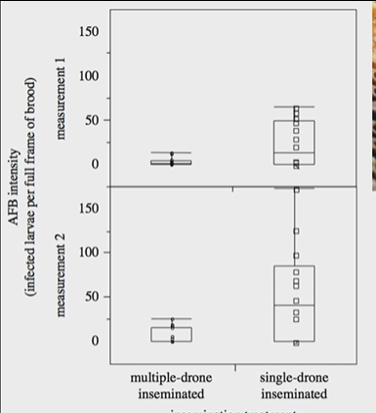
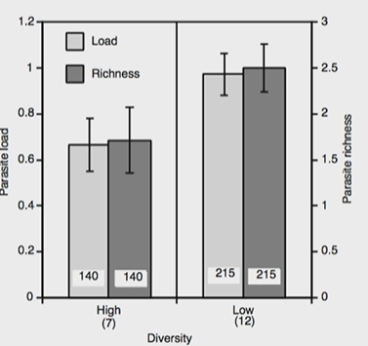
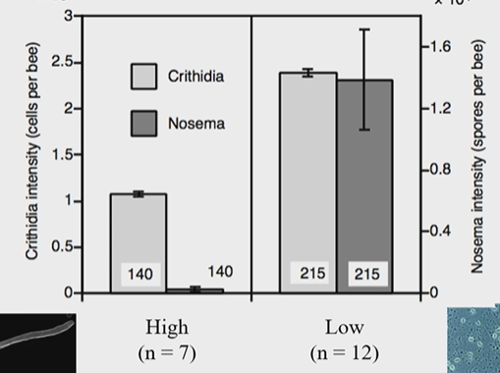
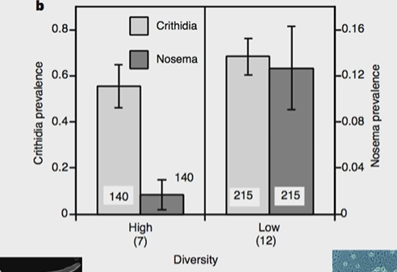
[גרפים 1-3 בשמאל לימין]
לאחר מספר שנים סילי עשה ניסוי כדי להראות זאת בדבורי הדבש. קיימת חשיבות בניסויים מסוג זה שכל המלכות יקבלו את אותה כמות זרע, מלכה אחת תקבל 1 מיקרוליטר של זרע מזכר אחד, והשנייה אותה כמות בדיוק מ10 זכרים שונים.
בדקו את תפוצת המחלה AFB ב2 תקופות שונות.
מחלה זו מלווה במופע של תא רקוב עם וולד שלא מתפתח עד הסוף. בתום התקופות ספרו את המספר התאים בכל כוורת. כל נקודה זה ממוצע לכוורת.
הראו כי מלכה שהייתה עם מגוון גנטי הייתה בעלת מסוגלות גבוה יותר לשרוד את המחלה הזו.
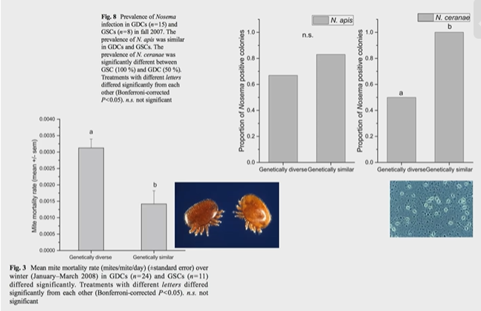
מאמר נוסף הבודק את עמידות דבורת הדבש אל עקרית הוורואה ונוסמה. גם בניסוי זה היו 2 מלכות, אחת המורזעת מזכר אחד והשניה מהרבה זכרים כך שנוצרת מושבה עם שונות גנטית רחבה ומושבה עם שונות גנטית צרה.
וורואה נדבקות אל הדבורה מבחוץ, ועל מנת שיוכלו לבדוק את עמידות הדבורה אליה בחנו את מספר הוורואות שנפלו אל הרצפה
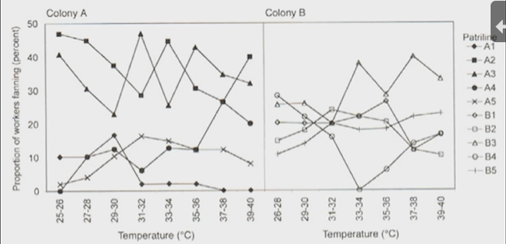
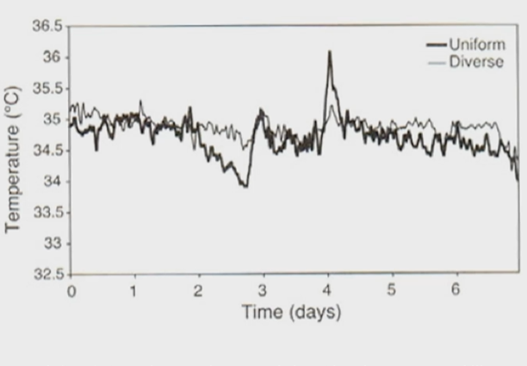
ההיפותזה השניה – עזרה בתרמורגולציה.
בחנו כוורות uniform (מלכה שהזדווגה רק עם זכר אחד) וכוורות diverse (מלכה שהזדווגה עם מספר זכרים), ומדדו באופן מדויק את טמפרטורת הכוורת לאורך 6 ימים.
הטמפרטורה נשארה בערך ב35 מעלות צלזיוס, אך מה שבאמת חשוב הוא השונות בין הטמפרטורות.
הכוורת בה השונות הגנטית הגבוה הייתה עם טמפרטורה יחסית אחידה לאורך כל התקופה. לאומת זאת הכוורת בה השונות הגנטית הייתה נמוכה הייתה עם עליות וירידה יחסית חדות בטמפרטורה. אומנם הכוורת הצליחה להתאזן חזרה, אותם קפיצות משפיעות עליה.
אוורור בתרמורגולציה הם תפקידים של העמלות שעומדות בפתח הכוורת.
מי הן אותם עמלות?בחנו מערכת של 2 בכוורת זכוכית המכילות 5 קווי זכרים שניתן לעקוב אחר מוצאן (לעקוב אחר גנטיקת הבנות). בכל פעם שינו את הטמפרטורה בחדר ב2 מעלות, מנקודה התחלתית של 25 מעלות ועד 40.
דגמו 50 דבורים בכל פעם שהעלו ב2 מעלות בחדר, ובדקו מאיזה קו זכרים מגיעה הדבורה.
בcolony A – יש הבדל מאוד גדול בין קווי האב, הריבוע השחור היה דומיננטי לאומת העיגול השחור שלו היה פחות השתתפות. מנגד גם יש פחות ליניאריות, לא תמיד מופיעים אותם קווים באותם כמויות.
כלומר ניסוי זה הראה כי אם קיימת שונות בדבורים מבחינת קו האב שלהם, יש להם יכולת להתמודד עם וויסות הטמפרטורה בצורה יעילה יותר.
ההיפותזה השלישית – כוח עבודה מגוון מתפקד יותר טוב עבור הכוורת.
שטח חלה - ניתן לראות הדבורים עם השונות הגנטית הגבוהה (ריבוע שחור) בונות שטחי חלה יותר גדולים מאשר הדבורים עם השונות הגנטית הנמוכה (ריבוע לבן).
ציר Y – שטח ממוצע של החלה.
מדד נוסף הוא רמות השיחור – בדבורים עם השונות הגנטית הגבוהה (שחור) ניתן לראות כי כמות הדבורים המשחרות שאוספות אבקה (עיגול שחור) גדולה מאשר בדבורים עם השונות הגנטית הנמוכה יותר (עיגול לבן). בנוסף סך כל הדבורים המשחרות שחוזרות פר דקה לכוורת גדול יותר בדבורים עם השונות הגנטית הגבוהה (ריבוע שחור). כלומר, כוח העבודה יותר יעיל – יותר שיחור ויותר אבקה.
בחנו את השפעת השונות הגנטית על סך משקל הכוורת לאורך שנה. הקו העליון – שונות גנטית גבוהה, הקו התחתון – שונות גנטית נמוכה. ניתן לראות כי משקל הכוורת כולל הדבורים, הדבש ,החלות וכדומה הרבה יותר גבוהה בדבורים עם השונות הגנטית הגבוהה. בנוסף, הכוורות בעלות השונות הגנטית הנמוכה מתחילות למות הרבה לפני הכוורות בעלות השונות הגנטית הגבוה.

המדד הסופי הוא הכשירות – כמה פרטים מתרבים יש לדור הבא (זכרים / מלכות). מסתכלים על ייצור העמלות (ריבועים) והזכרים (עיגולים), ניתן לראות כי בשונות הגנטית הגבוהה
(שחור) מיוצרים יותר עמלות ויותר זכרים מאשר בכוורות עם השונות הגנטית הנמוכה (לבן). מייצרים יותר כוח עבודה.

קרבה בין אחיות:
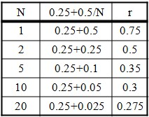
אם מלכה מזדווגת עם זכר אחד הקרבה הגנטית בין האחיות היא 0.75. אם מלכה מזדווגת עם שני זכרים ,הקרבה הגנטית היא 0.5 יש נוסחה שמראה באופן הסתברותי מה הקרבה הגנטית בין אחיות שונות בהתאם לכמות הזכרים שהמלכה הזדווגה איתם.
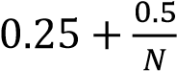
.
N – מספר הזכרים.
מכיוון שלא באמת ניתן לדעת אם שתי האחיות הן מאותו האב או לא, הקרבה הגנטית בין שתי אחיות כאשר המלכה הזדווגה עם שני זכרים היא 5.0. ככל שעולה מספר הזכרים אנו מתקרבים למצב הקיצון 0.275.
כלומר, יש הבדל גדול בין מצב בו אנו יודעים אם האחיות הן מאותו האב או לא יודעים אם הן מאותו האב. אם אנו לא יודעים אם האחיות הן מאותו האב אז זה עניין הסתברותי, אם יודעים כי האחיות הן לא מאותו האב אז בוודאות זה 0275. אנו לא יכולים לדעת את זה, אבל הדבורים רוצות לזהות מי מהאחיות הן אחיות מלאות ומי מאב אחר .
מבחינה תיאורטית יש פה סלקציה לזיהוי אחיות מלאות וחצי אחיות. האם הן באמת יכולות לזהות?

כשירות – Fitness: כמות הגנים שמועברת הלאה.
הכשירות הכוללת (Inclusive fitness) של פרט מסוים לא כוללת רק את אותו הפרט, אלא גם את הכשירות הכוללת של כל הפרטים באותו הקו הגנטי. הכשירות הכללית של דבורה אחת כוללת את הכשירות של כל הקרובים שלה. כלומר ,יש סלקציה לעזור לקרובי המשפחה כדי להעלות את הכשירות הכוללת – ברירת שארים (Kin selection). מתוך זה נובעת השאלה האם הדבורים יכולות לזהות מי הקרובים שלהן –( Kin recognition) זיהוי קרובים.

הגנים של העמלות יכולים לעבור הלאה על ידי עידוד ייצור זכרים או על ידי עידוד ייצור מלכות. יש חילוק (אלוקציה - Allocation) בין השקעה בזכרים או במלכות.
איך מתבצעת ההשקעה במלכות? המלכות מטופלות על ידי העמלות. הן בנות של המלכה אך יכול להיות להן אב מקווי אב שונים. לעמלות יש אפשרות לזהות האם המלכה החדשה היא מאותו קו אב ולכן אחות מלאה או מקו אב אחר ולכן חצי אחות. לעמלות יש אינטרס לטפח את המלכות מאותו קו אב מכיוון שהקרבה הגנטית ביניהן יותר גדולה.
השאלה היא האם העמלות מגדלות מלכות שיותר קרובות אליהן מבחינה גנטית.
עשו ניסוי – לקחו ביצים / זחלים צעירים מכוורת לא קשורה גנטית ומעבירים אותם לכוורת אחרת. מסתכלים כמה מלכות העמלות גידלו בין הזחלים שהיו קרובים אליהם גנטית לבין אלה שלא היו קרובים אליהם גנטית .
נבדוק האם העמלות גידלו יותר מלכות קרובות אליהן גנטית מאשר מלכות שלא קרובות אליהן גנטית.
בחנו זאת בעזרת הסתכלות על שונות בין מערך מחקרים שונים והשוואת התשובות שלהם.
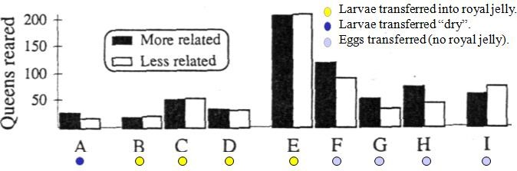
גרף – מספר המלכות שגודלו. שחור – יותר קרובות גנטית, לבן – פחות קרובות גנטית.
באופן עקרוני ניתן לראות שהמספרים דומים, מלבד מספר חזרות בהם רואים קצת הבדלים. בבדיקה קצת יותר לעומק ניתן לראות הבדל בשיטות.
בניסוי A העבירו את הלרוות כשהן יבשות (ללא נתינת תוספת מזון מלכות). במצב הזה אין הרבה מזון מלכות שממסך את הקרבה וקיים הבדל בין הטיפולים. בניסויים B-E כאשר העבירו את הלרוות הוסיפו מזון מלכות, אשר מיסך את הריח השונה של הלרוות. בחזרות אלה אין הבדל בין הקרובות גנטית ללא קרובות גנטית.
בניסויים F-I העבירו ביצים ולא לרוות, כלומר – אין מזון מלכות ויש הבדל בין הביצים הקרובות גנטית לביצים הלא קרובות גנטית.
בניסויים A-F הביצים ולהרוות שהיו פחות קרובות גנטית הגיעו מכוורת אחרת והביצים היותר קרובות גנטית הגיעו מאותה כוורת. עולה השאלה האם הם העדיפו את הזחלים בגלל הקרבה הגנטית או בגלל ההיכרות איתם.
בניסוי G ניסו לשלוט על ריח הטבעי של הכוורת על ידי לקיחת כוורת שלישית והכנסת ביצים דומות גנטית וביצים שונות גנטית משתי כוורות אחרות. בניסוי זה ראו העדפה לביצים הקרובות גנטית – מחזק את הטענה כי יש השפעה של הקרבה הגנטית.
בH עשו בקרה והחליפו ביצים בין כוורות. הדבורים העדיפו ביצים דומות גנטית מכוורת זרה מאשר ביצים לא דומות גנטית מהכוורת שלהם.
ניסויים G ו-H תומכים בהשארה כי יש סיגנל גנטי שמשפיע. עדיין יכול להיות כי הסיגנל הוא ריחות מהמלכה ולא הקרבה הגנטית .Self-reference phenotypic matching – האם הריח דומה לריח שאני כבר מכירה או לא?

לסיכום, יש ממצאים שונים לגבי נפוטיזם (העדפת קרובי משפחה) בגידול מלכות. הגיוני שיש שינוי בין כוורות בדרגות הנפוטיזם, אך גם כאשר קיבלו תוצאות חיוביות ניתן לראות כי ההעדפה לקרובות משפחה היא %20-10 בלבד.
נפוטיזם באחוזים גבוהים יותר היה גורר עלות אקולוגית.

השקעה בזכרים:
האופציות של המלכה הן לעזור בגידול אח (בן של המלכה), בגידול אחיין (בן של אחותה העמלה) או בגידול בנה שלה.
כאשר יש מספר אבות בכוורת, האינטרס הכי גדול מבחינת קרבה גנטית הוא לעשות בנים (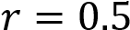), לאחר מכן לטפל באח( ) ורק בסוף באחיין (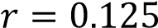). לעומת זאת, כאשר מדובר על אב אחד, הדבורה תעדיף לעזור לטפל באחייניה (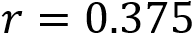) ולא באחיה (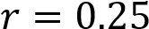).
במצב בו המלכה הזדווגה עם מספר רב של זכרים ,כל עמלה רוצה להטיל בנים אך לא רוצה שהאחיות שלה יטילו בנים. העובדה הזאת, יחד עם העובדה שהקרבה בין האחיות גם כן יורדת עקב קווי האב השונים ,גורמת לכך שהעמלות חייבות "להתפשר". העמלות לוקחות על עצמן תפקידן משטרתי – "Worker policing".
משטרת העמלות בודקת שאף עמלה לא מטילה ודואגת למנוע הטלה של עמלות שרוצות להטיל. המניעה היא עוד לפני שלב ההטלה. הדבורים הללו "מריחות" את התפתחות השחלות .
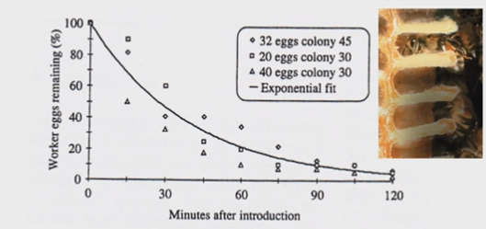
כאשר עמלה מפתחת שחלות, העמלות האחרות מריחות את זה ומתחילות לנשוך אותה ולרדוף אחריה – נעשות אגרסיביות כלפיה. במקרה ועמלה כן מצליחה להטיל ביצים, השיטור ממשיך גם לאחר מכן. תוך שעתיים העמלות האחרות דואגות להשמיד את הביצים הללו. חשוב – ברגע שהוולד מגיע לשלב הזחל העמלות לא יכולות להבדיל ולכן השיטור כבר לא יעיל. אין הבדל בין מלכה בתולה למלכה מופרית, לא תוקפים את שניהם.
בכוורת רגילה, מתוך 11,111 עמלות שנבדקו רק 11 היו בעלות שחלות מפותחות, ומתוכן רק באחת נמצאו ביצים מפותחות בשחלות.
'זכריה '– כוורת שבה המלכה מתה והעמלות מפתחות שחלות ומטילות ביצי זכרים. העמלות תוקפות אחת את השניה ואת הביצים אחת של השניה, אך עדיין יהיו וולדים שישרדו.

:Dufour gland – בלוטת הדופור
בלוטת הדופור במלכה יותר גדולה מאשר בעמלה, והיא מייצרת חומרים כימיים שונים. כאשר העמלות רוצות להטיל ביצים, אחד הדברים שניתן לראות הוא הגדלה של בלוטת הדופור והפרשה של חומרים דומים לאלה של המלכה. הועלתה תיאוריה כי ההפרשות מבלוטת הדופור מגנות על ביצת המלכה מפני טריפה (הבלוטה נמצאת קרוב לאזור ההטלה). על מנת להוכיח את התיאוריה הזו ביצעו ניסויים, בהם השפריצו הפרשות מבלוטת הדופור של המלכה על ביצי עמלות. הניסויים לא הצליחו והביצים בכל זאת נאכלו. כלומר, התיאוריה לא הייתה נכונה.
בהמשך התברר כי בלוטת הדופור של המלכה מכילה אסטרים רבים אשר לא נמצאים בביצה. כלומר – החומרים מהבלוטה לא קיימים על הביצה ולכן לא יכולים להשפיע על זיהוי הביצים על ידי העמלות. כיום מאמינים כי הפרומון המופרש מבלוטת הדופור מהווה סיגנל לפוריות.
:Anarchistic bees
קו שהתגלה במלבורן, אוסטרליה.
אלה הן עמלות שמטילות ביצים שלא עוברות שיטור, מפתחות שחלות וביצים. בכוורות אנרכיסטיות יש מרד נגד המלכה, ניתן לראות שחלות מפותחות בכ%18 מהעמלות. עמלות אלה מטילות ביצים אשר מצליחות להתחמק מ"משטרת העמלות." הדבורים הללו מגדילות את כמות האסטרים בהפרשות בלוטת הדופור שלהן, אשר מתנפחת. חלק מההפרשות מועברות לביצים (לא קורה במלכה!!) ומגינות על הביצים מפני המשטרה. הדבורים עושות את זה כמעין חיקוי (mimicry) לפרומון המלכה שמסמן את הביצה (לא הפרומון מבלוטת הדופור). העמלות לא יכולות לייצר את הפרומון האמיתי בו המלכה משתמשת לסימון הביצים, ולכן מנסות לחקות אותו על ידי העלאת רמת האסטרים. ככל הנראה הפרומון שמסמן את הביצה במלכה הוא פחמימה קוטיקולרית.
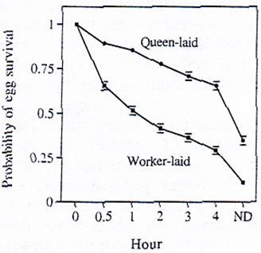
דבורת הדבש המזרחית – Apis florea:
הדבורה הננסית הפולשת עכשיו לישראל, גם אצלה ניתן לראות משטרת עמלות. השרידות של ביצת עמלה יורדת עם הזמן, ונמוכה יותר מהשרידות של ביצת מלכה .
ניתחו 800 עמלות בכוורת ולא מצאו אף אחת עם שחלות מפותחות. בנוסף, בדקו גנטית את כל הזכרים וראו שכולם בנים של המלכה. כלומר, משטרת העמלות מאוד יעילה.
דבורת דבש דרום אפריקאית – Apis mellifera capnesis: הנקבות (גם המלכה וגם העמלות) יכולות לייצר נקבות מביצים לא מופרות. כלומר – בלי להזדווג. זה קורה בגלל מזג האוויר באזור הcape של אפריקה שיכול למנוע את מעוף הכלולות .
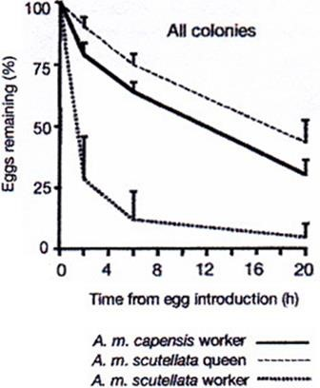
בשנים האחרונות ניתן לראות פלישה של המין הזה לאזור צפוני יותר בו נפוצה Killer bees - Apis mellifera scutellata. מלבד הפלישה לאזור של ה-scutellata, ה-capnesis פולשות גם לכוורות של הדבורים המקומיות. כאשר ה-capnesis פולשות לכוורת של scutellata הן הופכות לפרזיטיות ומצליחות להתחמק מהשיטור של ה-scutellata. 100% מהעמלות מפתחות שחלות. העמלה של ה-capnesis נכנסת לכוורת של ה-scutellata ומתפקדת כמו מלכה – היא מטילה ביצים בלי שה-scutellata תבחין בכך.
בגרף ניתן לראות את שרידות הביצים של מלכת או עמלת scutellata מול שרידות הביצים של עמלת capnesis בכוורת של scutellata. השרידות של ביצי המלכה היא הגבוהה ביותר והשרידות של ביצי עמלת הscutellata היא הנמוכה ביותר .
שרידות הביצים של עמלת capnesis קרובה מאוד לשרידות של ביצי המלכה.
ניתן לראות את תופעה זו במגוון כוורות (הראה 4 בשקופית, בתמונה אחת לדוגמה).

לסיכום, קיים גם שיתוף פעולה וגם קונפליקט. קיימים אינטרסים מנוגדים לגבי ייצור של זכרים ונקבות, אך למרות זאת יש שיתוף פעולה בסופראורגניזם (בכוורת) שבו הטלה של עמלות היא מאוד נדירה ויש רק ברירת קרובים מאוד חלשה שלא פוגעת בתפקוד הכוורת .

פוליאנדריה – Polyandry: המלכה מזדווגת עם מספר רב של זכרים. המצב הזה קיים בכל סוגי ה-Apis.
בנוסף, בכל סוגי ה-Apis קיימת משטרת העמלות ואכילת ביצים. ככל הנראה תכונה זו התפתחה לפני פיצול הApis לסוגים השונים.
מונואנדריה – Monoandry: המלכה מזדווגת עם זכר אחד בלבד. קיימת בדבורים חסרות העוקץ – .Meliponinae

על פי המאמר שיצא ב2008, הבחן את המחשבה האם באמת חרקים חברתיים מעדיפים לשמר את הגנטיקה שלהם (kin selection). המחקר הזה בא לבחון מספר סוגים שונים של חרקים חברתיים, להסתכל על העץ הפילוגנטי שלהם. על פי העץ הפילוגנטי של התפתחות החרקים החברתיים ניתן לראות כי מונואנדריות תמיד קדמה אבולוציונית לפוליאנדריות. כלומר תמיד המלכה שמזדווגת עם זכר אחד בלבד, וככל שהיא התפתחה היא הזדווגה עם יותר ויותר זכרים. לא ניתן למצוא דוגמה של חרק שיש לו פוליאנדריה שאין לו מונואנדריה קדום.
בהתחלה המלכה מזדווגת רק עם זכר אחד, ויש הרבה מאוד קרבה גנטית בין כל הפרטים ומתפתחת חברתיות, כאשר מתפתחת חברתיות הן מעבדות בעצמן את היכולת להתרבות. בשלב הזה אין דרך לחזור אחורה, אך עדיין יש קונפליקט עם המלכה – אז פתרון המלכה הוא להזדווג עם מספר זכרים רב ולעלות את השונות הגנטית.

[שיעור 11.01-14]
זמן ומרחב:
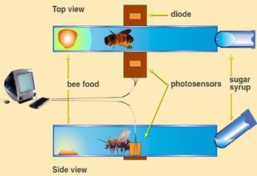
זמן ומרחב הם שני גורמים מהותיים בעולם הדבורים ובעולמנו שלנו. כרונוביולוגיה – תחום החור את הביולוגיה של הזמן. תחום חשוב בחיינו, גם לפני המצאת השעון היה לנו הערכה של זמן, יש לנו שעון ביולוגי בגוף שפועל . עדיין נחקר התחום כיצד הוא עובד גם בבני אדם וגם בחרקים.
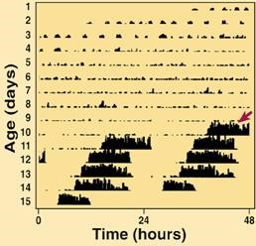
אחד החוקרים שעובד על שאלת השעון הפנימי של הדבורים הוא פרופ' גיא בלוך, חוקר ישראלי שעובד יחד עם ג'ין רובינזון. הם רצו לבדוק את השעון הצירקאדי (השעון הפנימי) של דבורת הדבש ולכן ביצעו ניסוי.
הם שמו דבורה בודדה בת יום בתוך כלי קטן וחשוך, עם אוכל בצד אחד ומי סוכר בצד השני. דבורה יכולה לחיות במערכת כזו הרבה זמן. באמצע הכלי יש עין אלקטרונית אשר מהווה גלאי מודד פעילות. בכל פעם שהדבורה עוברת מצד אחד לשני הגלאי מסמן זאת. הם מדדו את הפעילות של הדבורה במשך ימים. פעולה זו נקראת אקטוגרם – מראה נתוני התנהגות, דיאגרמה של פעילות.
בפלט שהתקבל (משמאל) כל שורה מהווה גיל אחר של הדבורה (ציר Y – גיל בימים). בציר X יש זמן (– 48 שעות.)
בעצם מתקבל מצב בו החלק השמאלי של כל שורה (20 השעות הראשונות) הוא יום אחד והחלק השני של כל שורה (20 השעות הבאות) הוא היום שלאחר מכן. הפיקים מסמלים את פעילות הדבורה (מספר הפעמים שהיא עוברת מצד אחד לשני.)
ניתן לראות שהדבורה הצעירה לא מאוד פעילה. בימים הראשונים אין כמעט פעילות ובנוסף גם אין הבדל בין יום ללילה (הכלי חשוך אין סיגנלים חיצוניים שיאפשרו לדבורה הפרדה בין יום ללילה). כאשר הדבורה מגיעה לגיל 11 ימים מתחילים לראות שינוי, ולמרות שהדבורה עדיין סגורה בחלל חשוך אפשר לראות שהפעילות היא פעילות יומית.
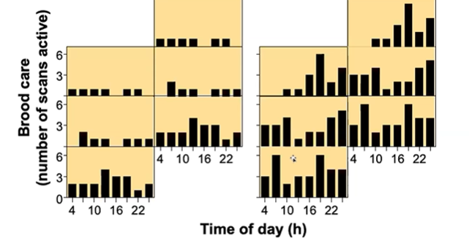
כלומר, קיים בדבורה שעון פנימי כלשהו אשר מתחיל לעבוד ומשפיע על פעילות הדבורה. בנוסף, ניתן לראות כי קיימת תנועתיות מסוימת ימינה, כך שהמחזוריות היא לא 24 שעות אלא קצת פחות .
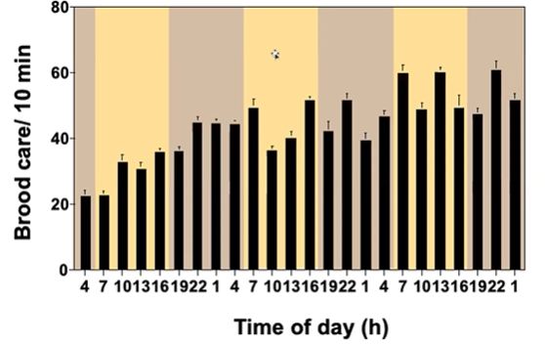
זה שינוי שמתרחש ברמת הפרט.
בימים הראשונים לחייה הדבורה מטפלת בוולדות, מנקה וכדומה. תפקידים אלה מתרחשים בכוורת לאורך כל היום בצורה תמידית, ולכן לדבורים הצעירות אין מקצב יומי – הן מטפלות יום ולילה. בגיל יותר מבוגר היא משחרת ולכן יש צורך בפעילות צירקאדית.
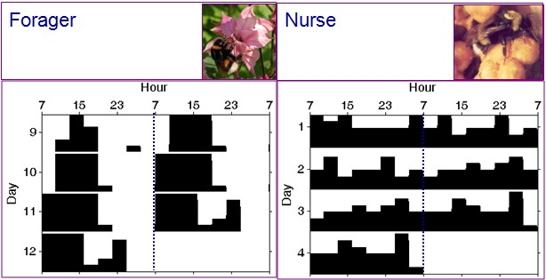
כשמסתכלים כמה סה"כ האכלות מקבל וולד ב24 שעות רואים שיש פעילות עקבית לאורך כל היום, אך היא אינה אחידה. טבלה זו בנויה בצורה זהה לזו שלפניה, כך שכל 12 שעות משוקפות פה פעמיים ברצף. ניתן לראות כי הטיפול שוטף, ואין יום ולילה. זה קורה במרכז הכוורת בחושך, הוולד תמיד רעב.
ברמת הכוורת, כאשר בוחנים את מספר האכלות ל10 דקות ניתן לראות כי יש פעילות ביום (צהוב) ובחושך (חום) כאחד, לאורך כל היום. אם כי לא הייתה האכלה כל שעה. קיימות תקופות של יותר ופחות טיפול, תלוי במספר הוולדים, אבל יום ולילה זהה!
בדקו את הנושא גם בדבורי הבומבוס, ראו כי במשחרת, בשעות היום יש פעילות בה ובשעות הלילה אין פעילות. כלומר, גם בדבורי הבומבוס קיים מקצב צירקאדי. במטפלת של הבומבוס, כמו בדבורת הדבש, מצאו כי אין מקצב צירקאדי – הפעילות אחידה לאורך כל היום.

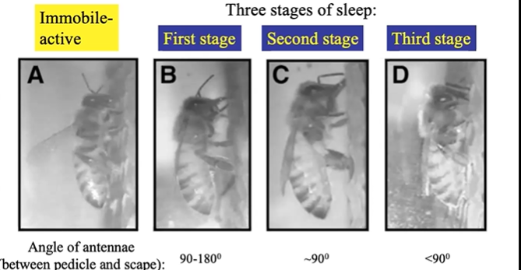

שינה בדבורים:
גם דבורים ישנות. עשו אפיון שינה בצורה התנהגותית – עשו אתוגרמה וממנה עלו ארבעה דפוסי שינה:
- Immobile active: בשלב זה הדבורה לא פעילה אך יש תנועה של המחושים. כלומר, הדבורה אקטיבית .
לאחר שלב זה יש שלוש דרגות של שינה:
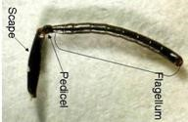
- First stage: הדבורה עדיין יציבה על החלה. המחושים נמצאים בזווית של בין 90 ל180 מעלות (מדובר על הזווית בין הScape לPedicel), הדבורה די זקופה אך לא פעילה.
- Second stage: הדבורה קצת יותר רפויה וכך גם המחושים, נמצאים בזווית של מתחת ל90 מעלות.
4 . Third stage: הדבורה ממש צמודה לחלה, יש רפיון שרירים מוחלט והמחוש רפוי לחלוטין. זהו שלב השינה העמוק ביותר, השלב בו הכי קשה להעיר את הדבורה. זהו השלב הארוך ביותר.
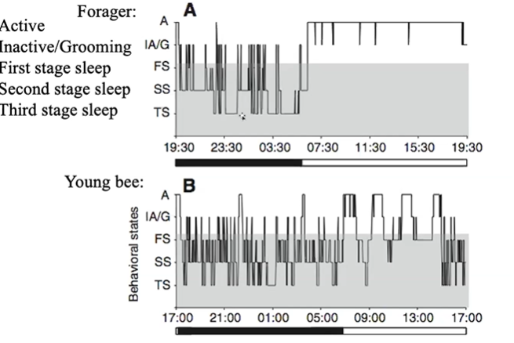
יש הבדל מבחינת השינה בין מטפלת לבין משחרת .המשחרות ישנות מ7 בערב עד 7 בבוקר. כלומר, פעילות ביום בלבד. המטפלת ישנה גם ביום וגם בלילה במקצבים שונים – היא קצת יותר פעילה ביום וישנה מעט יותר בלילה. הבדל נוסף בין הקסטות השונות הוא בסוג השני – המשחרת עובדת קשה ביום וישנה בלילה ,ומגיעה בשנתה לשלב השלישי של השינה למשך תקופות ארוכות יותר. המטפלת פעילה גם בלילה וגם ביום ,ובנוסף – יותר פעילה גם במהלך השינה. היא כמעט לא מגיעה לשלב השלישי, השלב העמוק של השינה. בכל זאת בלילה יש פחות פעילות בסביבת הכוורת ולכן יש פחות פעילות של הפועלות הצעירות ועליה בשעות שינה בלילה.
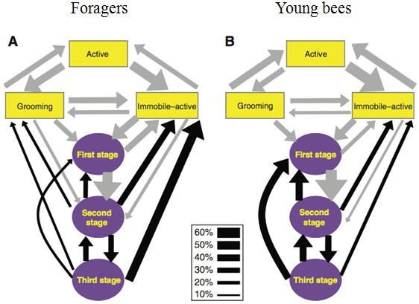
באתוגרמה רואים את ההבדל בין המטפלת הצעירה למשחרת. החצים השחורים מראים הבדלים סטטיסטים בין הקבוצות. הדבורים המבוגרות עוברות משלב 1 יותר להתעוררות או לשלבים אחרים בשינה, בשונה מהדבורים הצעירות שעוברות יותר בין שלבי השינה השונים ופחות לשלב ההתעוררות.
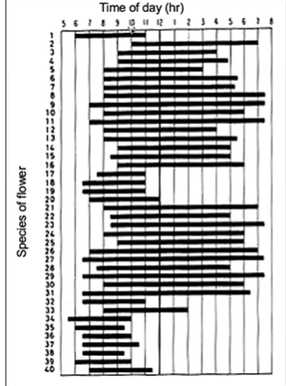
חישת הזמן:
וון פריש שם לב כי דבורים מגיעות למיני פרחים שונים בשעות שונות של היום. הוא העלה השערה כי יש הבדל כלשהו בין הפרחים אותו הדבורה יודעת לזהות ולכן יודעת מתי להגיע לכל פרח. כלומר, יש לה שעון פנימי שאומר לה לאיזה צמח ללכת בכל נקודת זמן על מנת לקבל הכי הרבה גמול.
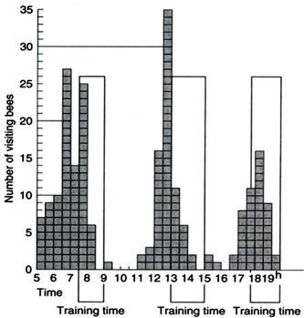
הוא בדק את השערתו באמצעות ניסוי בו שמו מאכלות באזורים שונים שהיו פתוחות בשעות שונות . כל מספר מהווה פרח שונה והקו מהווה מתי ביקרו אותו. מצאו קשר בין זמני הביקור של הדבורים יחד עם תזמון צוף מירבי של הפרח ופריחה בעונות שלו.
בנו מערך ניסוי :
מאכלה 1 הייתה פתוחה מ7 עד 9 .
מאכלה 2 הייתה פתוחה מ13 עד 15.
מאכלה 3 הייתה פתוחה מ18 עד 20 .
מתוצאות הניסוי עולה כי בתחילת היום יש פעילות רבה סביב המאכלה הראשונה. ניתן לראות שהפעילות מתחילה קצת לפני פתיחת המאכלה – המשחרות מקדימות. לאחר מכן ניתן לראות כי הן מגיעות לפני פתיחת המאכלה השניה ושוב לפני פתיחת המאכלה השלישית. כלומר, הן יודעות לבוא בזמן הנכון – הן יודעות לזהות מה השעה.
כמעט ואין פעילות של דבורים בשעות המתות בהם המאכלות סגורות.
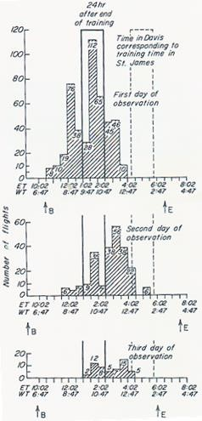
חוקר אחר רצה לבדוק אם ניתן לראות תופעת ג'טלג בדבורים. החוקר אילף דבורים בעיר ליד ניו יורק – בחוף המזרחי של ארצות הברית ,בחצי הצפוני של כדור הארץ, השמש נמצאת בדרום – כמו בכל העולם, זורחת ממזרח ושוקעת ממערב. החוקר אילף את הדבורים בשעה 13 לעוף למאכלה שנמצאת בכיוון צפון-מערב בזווית 315 מעלות. השמש בניו יורק בשעה זו נמצאת ב207 מעלות, כך שהזווית בין השמש למאכלה היא 108 מעלות.
בשלב הבא של הניסוי החוקר הטיס את הדבורים הללו לקליפורניה – בחוף המערבי של ארצות הברית. הפרש השעות בין ניו יורק לקליפורניה הוא 3 ורבע שעות.
בבוקר לאחר ההגעה לקליפורניה ניתן היה לראות כי ב9 (כ13 שעון ניו יורק) הדבורים יוצאות לחפש את המזון. כלומר, הן לא הולכות לפי השמש אלא לפי השעון הפנימי שלהן שאומר שכבר 13 והגיע הזמן לחפש את המאכלה.
ביום השני לאחר הגעתם לקליפורניה רואים שינוי בהתנהגות, וביום השלישי כבר רואים התאמה למצב השמש! התוצאות מעידות על קיום שעון פנימי – הדבורים בקליפורניה היו אמורות לצאת לשחר ב9 בבוקר (כאשר השעון הפנימי שלהן חושב שהשעה היא 13).
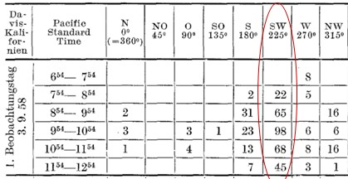
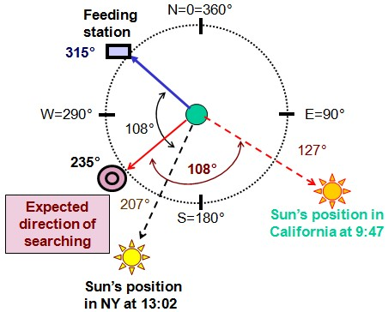
השמש בקליפורניה בשעה זאת נמצאת במזרח ,הדבורים אמורות לחפש את הכוורת ב108 מעלות משמש ולפי השמש בקליפורניה זה יוצא 215 מעלות. החוקר פיזר מאכלות כל 45 מעלות סביב הכוורת, ובדק את מספר הדבורים שהגיעו אל המאכלות. מרבית הדבורים הגיעו ל225 מעלות (הכי קרוב למקום בו ציפינו שיהיו – 210 מעלות). כלומר, הן השתמשו בשמש על מנת להגיע למאכלה אך ניתן לשים לב כי הדבורים מגיעות קצת לפני זמן האכלה (9:47) ולכן הדבורים באות לכוורת קצת לפני הזווית הייעודית. כלומר, הדבורה מבצעת קומפסנסציה של הזמן וזווית השמש, הדבורה מחשבת את המרחק שהשמש אמורה להיות בה מהמאכלה לפי השעון הפנימי שלה ולא רק משתמשת במה שנתון לה.
.

:Bee conservation – שימור דבורים בטבע
מלבד דבורת הדבש יש מיני דבורים רבים נוספים. המגוון אמנם גדול, אך הרבה מהם נמצאים כיום בסכנת הכחדה. בכל אירופה יש 2000 מינים (כאשר בארץ יש כ1200), ועדיין כ-10% מהם בסכנת הכחדה, ו5% בסכנה להיות בהכחדה. מעל 50% אין לנו מידע, אז הגיוני שהרבה מהם בסכנת הכחדה ולא הכרנו.
הדבורים נמצאות בבתי גידול יבשתיים רבים (Terrestrial habitats) אשר משתנים ביניהם מבחינת האקלים ,הגודל, המבנה הפיזי והצמחייה. כל הגורמים השונים הללו משפיעים על הרכב מיני הדבורים שנמצאים בבתי הגידול השונים. הרכב המינים במקומות שונים מושפע גם משינויים עונתיים.
על מנת להצליח להתקיים, לדבורים יש מספר דרישות בסיסיות:
- מקום ושטח מתאים לקינון (מרבית המינים) או חומרים מתאימים לבניית קנים סוליטריים.
- מזון – מקורות מספקים של אבקת פרחים וצוף. מגוון המצחייה, וגם עונתיות.
- אקלים מתאים.
- דבורים פרזיטיות צריכות את הדבורה המאכסנת, ולכן צריכות שכל התנאים לקיום הדבורה הזו יתקיימו.
למרות שמזון הוא חלק חשוב בגידול הדבורה, חלק נוסף חשוב זה שטח מתאים לקינון. רוב הדבורים מקננות בקרקע. הן לרוב מעדיפות מפנה דרומי כי השמש מגיעה ומחממת אותם מוקדם יותר בבוקר. הן מעדיפות סוג צמחיה מסוים ושטחים פתוחים, לרוב נראה יותר דבורים באזורים מדבריים מאשר ביער סבוך. לרוב מעדיפות חול, חלק מעדיפות קרקע קשה יותר וכימר.
מי שלא מקננות בקרקע בונות לעצמן כינים כמו כינת העץ. או בתוך חורים קטנים באבנים. הם מביאות לבד את החומרים שהן צריכות ובונות לעצמן את הקן.
ישנן דבורים בעלות דרישות מאוד ספציפיות.
*ישנן Megachilidea מסוימות ממשפחת הosmia שמשתמשות לצורך קינון בקונכייה ריקה של שבלול מסוים. אם לא יהיו קונכיות כאלה הדבורים לא יוכלו לקנן . ריסוס שמחלחל למים והורג את החלזונות כי הם רגישים לאיכות המים – לא יהיה קינון של הדבורים למרות שהכל פורח.
*Hylaeus pectoralis מקננת רק בתוך חפצים של זבוב מסוים הנמצא בתוך פרח מסוים.
*חלק מהOsmia וכל הCeratina מעדיפים את האזור הרך של הגבעול בסוג מסוים של צמחים.
*סוג אחר של Megachilidae מקנן בחריצים בתוך אבן ספציפית. הדבורה עוטפת את הקן עם עלים של צמח מסוים אחד ואוספת אבקה רק מ2 סוגי צמחים. דבורה מאוד ספציאליסטית, אם גורם אחד שנחוץ להתפתחותה יעלם מהטבע, גם היא תעלם.

על מנת לשמור על קינו הדבורים יש צורך בשמורות טבע שלמות או חלקיות. הגישה בעבר הייתה שיש צורך בשמורות טבע שלמות, אך עקב הקושי לשמר מקום 100% טבעי הגישה הזו משתנה כיום. כיום מנסים לשלב שטחים פתוחים שמאפשרים מרעה של דבורים בתוך האזור המאוכלס.
Keystone species: מינים אשר יותר מרכזיים באינטראקציה עם מינים אחרים. אם מינים אלה ייעלמו זה ישפיע על מינים רבים אחרים. למשל, מין של דבורה בשם Andrena vaga שנמצאת באינטראקציה עם צמח ,עם חיפושית שהזחלים שלה טורפים את זחלי הדבורה, ועם פרזיטית שנטפלת אליה. אם המין הזה יעלם גם הצמח, החיפושית והפרזיטית עלולים להיעלם.
ניתן לעזור לדבורים על ידי יצירת בתי גידול מלאכותיים. זה מגביר את כמות הדבורים באזור מסוים .
אפשרות לבנות להן כוורות" bee hotels" – זה עוזר להן לקנן. בנוסף, יש הנחיות לשתילת צמחים מסוימים שמתאימים לדבורים. באופן זה יוצרים סביבה ידידותית יותר לדבורים ומאפשרים להן גישה למקורות קינון ולמקורות מזון. מתאים לדבורים שלא מקננות בקרקע.

אחת הבעיות בעולם כיום היא היעלמות דבורת הדבש. מ2017 דבורת הדבש נחשבת בסכנת הכחדה, ועדיין קיימת ירידה בעייתית בגודל האוכלוסייה. בפקולטה פינו שטח ועשו מאמצים לבנות גינה אקולוגית לטובת הדבורים. מאפשרים למגוון רחב מאוד של צמחים לחיות ככה שלא רק הדבורים מרוויחות אלא כל הבעלי החיים באזור בעצם מרוויחים.
נתונים מארצות הברית מראים כי כ2007 היו כ6 מיליון דבורים בארצות הברית ואילו ב1944 מספרן ירד ל1 מיליון בלבד. ניתן לראות כי המספרים ממשיכים לראות ,ב1980 מספר הדבורים הגיע ל2.70 מיליון.
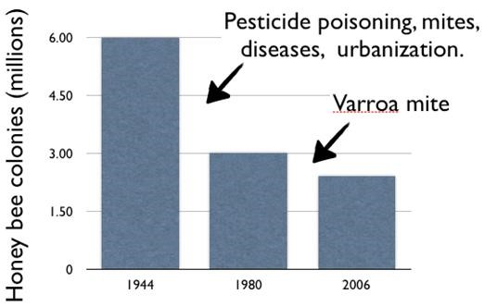
הגורמים יכולים להיות חקלאות אינטנסיבית ועיור אשר הובילו לירידת המקום לדבורים . לאחר מכן עקרית הוורואה (varroa mite) תקפה הרבה דבורים.
בשנים האחרונות, מ2006 ועד היום, מכנים את תופעת היעלמות הדבורים CCD –
Colony Collapse Disorder. מתרחשת בעיקר בארצות הברית אך גם באירופה ובישראל בצורה מועטה.
בארצות הברית כ40% מהכוורות נעלמות בסוף כל חורף. הכוורן אשר מגיע לכוורת בסוף החורף רואה כי המלכה עדיין שם אך מרבית הדבורים נעלמו . הכוורת במצב תקין ועדיין יש משאבים ודבש אבל בכל זאת אין דבורים – כאילו הם נעלמו.

ישנן השערות רבות בנוגע לגורמים להיעלמות הדבורים. ביניהם – סטרס, ההתחממות הגלובאלית, וירוסים, אקריות, ירידה במערכת האימונית, חומרי הדברה, שונות גנטית נמוכה, קרינה אלקטרומגנטית, תת תזונה עקב ירידה בכמות הפרחים וכדומה.
לא צריכים דבורים בשביל להתקיים אך החיים שלנו היו שונים מאוד בלעדיהם.
לבחינה :
*דברים שהוא עבר עליו בסגנון הבחינה : חומר פתוח. הבנה של הניסויים והשארות ומסקנות. ביולוגיית הדבורה והכוורת. בעצם כל מה שדיברנו עליו הסמסטר (דה! נו ו..) 4 שאלות שמתוכם עונים על 3.
איור מניסוי מה זה משחרת וממטפלת או מה זה שינה בדוברים למשל שאלה כללית על איזשהו מושג. הסבר הניסוי והסבר התוצאות והקישור שלהם אל הניסוי.
חשוב – לענות לשאלות ולראות שבאמת הסברת את מה שצריך.
* התכוננות – לעבור על השאלות, לעבור על המצגות, הרצאות אורח, מעבדות, ניסויים. אולי נראה מאמר יחסית חדש שמדבר על ראיית צבע ומה זה ראיית צבע ותצטרך להסביר את הנושא. להראות הבנה של החומר בכללי כי יש חומר פתוח.
*

